MINISTERIO DE IGUALDAD Y EQUIDAD
VICEMINISTERIO DE LA JUVENTUD

ANEXO DIÁGNOSTICO

POLÍTICA PÚBLICA DE JUVENTUDES
2026

TABLA DE CONTENIDO
Introducción 2
2. Marco Metodológico 5
3. Diagnóstico situacional 7
3.1 Dinámica demográfica y tendencias territoriales de las juventudes 7
Pobreza multidimensional 15
3. 2 Trayectorias educativas: Acceso, permanencia y calidad en educación 18
3.3 Trabajo, asociatividad y productividad 23
3.4 Violencia, seguridad y paz 27
3.5 Salud integral 32
3.5 Derechos de cuarta generación - conectividad 46
3.6 Acceso a la cultura 49
3.7 Acceso al deporte, la recreación y los estilos de vida activos 54
3.8 Vivienda y Hábitat 60
3.9 Reconocimiento de saberes, cosmovisiones, autonomías y formas propias de organización juvenil étnica y popular 62
3.10 Participación ciudadana y acción política juvenil 66
BIBLIOGRAFÍA 78

Introducción
Colombia cuenta con aproximadamente 12,7 millones de jóvenes entre 15 y 28 años, una generación que representa tanto el bono demográfico del país como uno de los grupos poblacionales que enfrenta mayores niveles de exclusión estructural. El análisis de sus condiciones de vida revela un conjunto de desigualdades persistentes que se expresan de manera simultánea en el mercado laboral, el acceso a la cultura, la participación política, la vulnerabilidad frente a la crisis ambiental y la oferta institucional, configurando un problema público de carácter multidimensional que exige respuestas coordinadas e integrales desde el Estado.
El mercado laboral constituye uno de los escenarios donde las desigualdades que enfrentan las juventudes colombianas se expresan con mayor contundencia. Según la Gran Encuesta Integrada de Hogares (GEIH) en el Boletín Laboral de la Juventud del DANE, en el primer trimestre de 2025, la tasa de desocupación de la población joven entre 15 y 28 años se ubicó en el 17,1% %, casi el doble de la tasa de desempleo general, que fue del 9,4 % para el mismo año. Esta brecha estructural se agudiza cuando se desagrega por sexo. Durante el trimestre junio–agosto de 2024, la tasa de desempleo juvenil femenina alcanzó el 22 %, frente al 14 % registrado entre los hombres jóvenes, lo que evidencia una doble condición de vulnerabilidad para las mujeres jóvenes en el mercado de trabajo.
A la desocupación se suma la precarización de los empleos disponibles. Según el DANE, durante el periodo octubre–diciembre de 2024, el 55,8 % de los trabajadores a nivel nacional se encontraba en el sector informal, fenómeno que afecta de manera desproporcionada a la población joven. Un tercer indicador crítico es el de los jóvenes que no estudian ni trabajan. Al cierre del trimestre octubre–diciembre de 2024, esta población ascendió a 2,51 millones de personas, representando el 22,5 % del total de jóvenes en edad de trabajar, con una brecha de género pronunciada: 1,69 millones son mujeres jóvenes (15,2 %), frente a 816.000 hombres (7,3 %) (DANE–GEIH, 2025).
La urgencia de actuar sobre las condiciones de vida de las juventudes colombianas se hace aún más evidente al considerar su situación de salud mental. Según datos del Ministerio de Salud citados por UNICEF Colombia (2024), el 44,7 % de los niños, niñas, adolescentes y jóvenes entre 6 y 24 años presentan indicios de afectaciones en su salud mental. En el plano regional, UNICEF (2024) estima que 16 millones de jóvenes en América Latina y el Caribe viven con un trastorno mental diagnosticado, y cada día mueren más de 10 jóvenes por suicidio. En este escenario, las prácticas culturales, recreativas y artísticas no solo representan una dimensión del derecho a la cultura, sino también un factor protector relevante para el bienestar emocional, la cohesión social y la construcción de ciudadanía entre las juventudes.
El acceso a la vida cultural constituye una de las dimensiones donde las desigualdades estructurales se expresan con mayor claridad, revela una tendencia estructural preocupante: mientras la lectura entre jóvenes crece sostenidamente proyectando alcanzar cerca del 71 % en 2026, todos los demás indicadores de participación en espacios culturales colectivos muestran declives continuos. Esta divergencia entre tendencias revela un proceso de individualización del consumo cultural que erosiona la dimensión comunitaria y participativa de la vida cultural de las juventudes. A nivel Nacional Colombia cuenta con 24.000 espacios culturales (SINIC,2024), pero su distribución territorial es profundamente desigual. Bogotá, Antioquia y Valle del Cauca concentran la mayor parte de los espacios, agentes e inversión pública cultural, mientras que departamentos con menor capacidad fiscal enfrentan ecosistemas culturales más limitados. Esta centralización afecta directamente las posibilidades de acceso, formación y circulación cultural de las juventudes que habitan territorios rurales, periféricos o con fuerte presencia de comunidades étnicas.
La limitada incidencia efectiva de las juventudes en el ciclo de la gestión pública y en los espacios de toma de decisiones responde a una combinación de factores estructurales, institucionales, culturales y socioeconómicos. Aunque existen mecanismos formales de participación juvenil, en muchos casos estos espacios presentan limitaciones para incidir de manera efectiva en las decisiones públicas, desde la falta de articulación entre los espacios de participación juvenil y las instancias de toma de decisiones del Estado, la escasa capacidad institucional y técnica para acompañar estos procesos, hasta la limitada incorporación de las propuestas juveniles en los instrumentos de planeación y presupuesto público.
Diversos estudios han señalado un creciente nivel de desconfianza de las juventudes hacia las instituciones políticas tradicionales, lo que reduce la motivación para participar en los canales formales de gobernanza pública. En muchos casos, los jóvenes prefieren formas alternativas de participación como movilizaciones sociales, activismo digital o iniciativas comunitarias que no siempre logran integrarse a los procesos institucionales de toma de decisiones. Esta tensión refleja el insuficiente reconocimiento de las juventudes como sujeto político de derechos en los modelos de gobernanza, lo cual restringe su incidencia efectiva en el ciclo de las políticas públicas y limita su capacidad de decisión en los ámbitos local y nacional.
La respuesta del Estado colombiano frente a las necesidades de las juventudes se caracteriza por la dispersión de programas, la superposición de esfuerzos y la existencia de vacíos en la atención, lo que dificulta el acceso oportuno e integral a servicios esenciales y oportunidades de desarrollo. Los sectores de educación, salud, trabajo, cultura, vivienda y desarrollo económico operan, en muchos casos, bajo lógicas independientes, con instrumentos de planificación, sistemas de información y esquemas de financiación poco integrados. Esta situación dificulta la construcción de rutas de atención integrales que respondan de manera simultánea a las múltiples dimensiones que configuran las trayectorias de vida de las personas jóvenes.
En conjunto, las condiciones descritas configuran un problema público de carácter estructural y multidimensional: las juventudes colombianas enfrentan simultáneamente altas tasas de desocupación e informalidad laboral, deterioro de su bienestar emocional, contracción progresiva de su participación en espacios culturales colectivos, alta vulnerabilidad frente a la crisis ambiental y climática, limitada incidencia en los procesos de gobernanza pública y una oferta institucional fragmentada que no logra adaptarse a la diversidad territorial ni a las características diferenciales de la población joven. Esta situación se profundiza para las mujeres jóvenes, para quienes habitan territorios rurales y periféricos, para quienes pertenecen a grupos étnicos, y para aquellos que viven en zonas de alta exposición climática, poblaciones que enfrentan barreras adicionales asociadas a la distribución desigual del cuidado, la discriminación estructural, la menor disponibilidad de oferta institucional pertinente y la mayor exposición a los efectos de la variabilidad climática.
Superar estas limitaciones requiere fortalecer los espacios de participación juvenil incluidos los ambientales y climáticos, avanzar hacia modelos de gobernanza más abiertos y colaborativos, articular las políticas culturales con estrategias de inclusión laboral y formación, integrar la perspectiva juvenil en las políticas de adaptación climática y gestión del riesgo, y consolidar una oferta institucional integrada que reconozca a las juventudes como sujetos de derechos y agentes activos de transformación social, económica, ambiental y territorial de sus comunidades.

2. Marco Metodológico
El ejercicio de formulación de esta Política Pública Nacional de Juventud (PPNJ) fue iniciado por la Consejería Presidencial para la Juventud y finalmente se desarrolló por el Viceministerio de Juventud, adscrito al Ministerio de Igualdad y Equidad. En el proceso de formulación participan además diversos actores clave: el Departamento Nacional de Planeación (DNP); las entidades territoriales; las organizaciones juveniles y comunitarias; los aportes de los pueblos y organizaciones étnicas mediante las agencias de cooperación internacional, asegurando un enfoque integral, participativo y coordinado en la formulación de la PPNJ.
Durante la última década, Colombia ha contado con importantes instrumentos orientados al fortalecimiento de las políticas de juventud, entre ellos la Estrategia Nacional de Juventud, los Planes Departamentales y Municipales de Juventud, así como el accionar del programa Colombia Joven. Sin embargo, evaluaciones recientes y los procesos participativos impulsados por el Viceministerio de Juventud y la Asamblea Nacional de Juventudes (ANJ) han evidenciado la necesidad de actualizar el enfoque, integrar aprendizajes institucionales y consolidar una política que reconozca la diversidad de trayectorias juveniles, los retos de la transición demográfica y los impactos sociales del contexto postpandemia.
La formulación de esta nueva Política Pública Nacional de Juventud se sustenta en un proceso de diálogo social amplio y participativo, que incluyó más de 12.000 jóvenes de todo el país. En total se realizaron 130 encuentros territoriales, 80 grupos focales y 35 diálogos sectoriales, incluyendo encuestas, entrevistas y sistematización en el informe Colombia Joven en Territorio con apoyo técnico de la Organización Iberoamericana de Juventud (OIJ). A su vez, incorpora los aportes del Decálogo de la Asamblea Nacional de Juventudes (ANJ), elaborado en el marco de la Mesa de Reforma al Estatuto, como expresión política de las juventudes organizadas. Este proceso permitió identificar demandas, percepciones y propuestas de las juventudes urbanas, rurales, étnicas, estudiantiles y comunitarias, fortaleciendo la legitimidad social del documento y su alineación con los compromisos internacionales en materia de juventud, derechos humanos y desarrollo sostenible.
Adicionalmente, con ocasión de la Asamblea Nacional de Juventudes realizada del 19 al 21 de diciembre de 2025, se aplicó el Instrumento de Territorialización y Participación Juvenil, diseñado mediante la plataforma Kobo, con el propósito de recoger información sobre percepciones juveniles en materia de garantía de derechos, igualdad y no discriminación, mecanismos de participación, acceso a educación y otras dimensiones relevantes para el bienestar juvenil. Se procesaron más de 2.000 encuestas recaudadas en más de 48 mesas participativas.
La encuesta aplicada estuvo compuesta por 35 preguntas, de estas, 11 correspondieron a variables de caracterización poblacional, mientras que 21 preguntas de selección múltiple estuvieron orientadas a identificar las percepciones de las juventudes en relación con la garantía de derechos, la igualdad y la no discriminación, los mecanismos de participación juvenil, así como el acceso, la permanencia y la calidad de la educación. Adicionalmente, se incluyeron 3 preguntas abiertas, cuyo objetivo fue recoger propuestas formuladas directamente por las juventudes, permitiendo complementar el análisis estadístico con insumos narrativos y propositivos.
Complementariamente, se desarrollaron metodologías cualitativas de carácter expresivo, como el ejercicio denominado “Instrucciones para Quitarse la Cara”, orientada a develar los significados que las juventudes atribuyen a sus trayectorias vitales, obstáculos estructurales y aspiraciones colectivas. Esta metodología se articuló a partir de cuatro preguntas orientadoras: ¿hasta dónde quieres llegar?, ¿con qué piedra te tropiezas?, ¿qué puedes hacer por tu entorno? y ¿qué condiciones te permitirían alcanzar tus sueños? Cada participante debía seleccionar una de las preguntas, identificarla mediante un sticker y registrar su respuesta a través de un formato audiovisual (audio y video). Con el fin de garantizar el derecho al anonimato y promover la libertad expresiva, se dispuso la posibilidad de utilizar máscaras durante la grabación, en caso de que la persona así lo solicitara.
En la recolección de la información de fuente primaria se consolidó un enfoque predominantemente cualitativo, este enfoque metodológico se sustenta en la Teoría Fundamentada de Strauss y Corbin (2016), la cual permite que las categorías de análisis y las líneas de acción de la Política Publico emerjan de los datos recolectados en campo, para garantizar que la teoría esté enraizada en la realidad social de la juventud. A su vez, esta aproximación se complementa con la Fenomenología Social de Schutz (1972), permitiendo capturar las vivencias juventudes como insumos técnicos.
En relación con las políticas previas, la PPNJ se diferencia por su carácter integral, su estructura basada en derechos y su orientación hacia resultados verificables. Retoma los aprendizajes de las políticas anteriores, pero los articula en un enfoque de gobernanza multinivel, con énfasis la participación vinculante, la generación de capacidades institucionales en los entes territoriales, para garantizar así, el goce efectivo de derechos de la población juvenil.
Además, propone una arquitectura operativa que integra acciones sectoriales y territoriales bajo un sistema de seguimiento, evaluación y coordinado, garantizando la sostenibilidad de la política en el mediano y largo plazo. El alcance de esta política se orienta a generar condiciones para el goce efectivo de derechos de la ciudadanía juvenil, consolidar el Sistema Nacional de Juventud como instancia articuladora y promover un modelo de gestión pública basado en evidencia, innovación social y participación. Su implementación contribuirá a la reducción de las desigualdades territoriales y al fortalecimiento de la democracia.
La recolección de información de segunda mano tuvo un énfasis cuantitativo, complementando el carácter predominantemente cualitativo de la información consolidada en la recolección de información de primera mano. En un primer momento acudimos al último censo poblacional desagregado del DANE hecho en el 2018, que nos permitiera identificar la población objeto: personas del orden nacional de entre 14 y 28 años. Así mismo, usamos la proyección y retroproyección de población nacional estimado por el DANE para el periodo de 2018-2070, con el fin de detallar el traslado generacional y el comportamiento del bono demográfico en los próximos 15 años, de modo que tomamos la proyección poblacional del año 2025 y la comparamos con la proyección del año 2040 con pirámides poblacionales.
Una vez identificada la población juvenil el viceministerio de la juventud acudió a diversas fuentes Oficiales y secundarias institucionales para revelar las dinámicas, afectaciones, comportamientos y problemáticas de nuestra población objetivo. Esta recopilación de información siguió los lineamientos de la Objetivación del problema público propuesto por Roth Deubel (2021) con el fin de identificar el problema público hallando cifras de brechas y desigualdad estructurales. Para éstas cifras, recurrimos a las diferentes encuestas realizadas por el DANE (La Gran Encuesta Integrada para Hogares y sus boletines laborales de la juventud, la Encuesta de Calidad de Vida, Encuesta de Cultura Política, Boletines sobre Pobreza Multidimensional) investigamos en los sistemas de información del Ministerio de Educación, ICBF, Min Tic, Ministerio de Salud, Instituto para la Medicina Legal, DNP, el Observatorio para la juventud de la Pontificia Universidad Javeriana, entre otras entidades del orden nacional. Así mismo, fue fuente recurrida la CEPAL, UNESCO, OCDE, UNICEF, OXFAM, UNFPA, PNUD, Organización Iberoamericana para las Juventudes OIJ.

3. Diagnóstico situacional

3.1 Dinámica demográfica y tendencias territoriales de las juventudes
Colombia cuenta con 12, 7 millones de personas entre los 14 a 28 años, los cuales representan una cuarta parte de la población total según el censo poblacional 2018; según las proyecciones y retroproyecciones de Población Nacional para el periodo 2018-2070 Colombia cuenta con 13,1 millones de personas entre 14 a 28 años en el 2026 (Departamento Administrativo, Nacional de Estadística, DANE), lo que ubica a las juventudes como uno de los grupos poblacionales más significativos en la estructura demográfica nacional.
Gráfico 1. Bono demográfico, población entre 14 y 29 años. 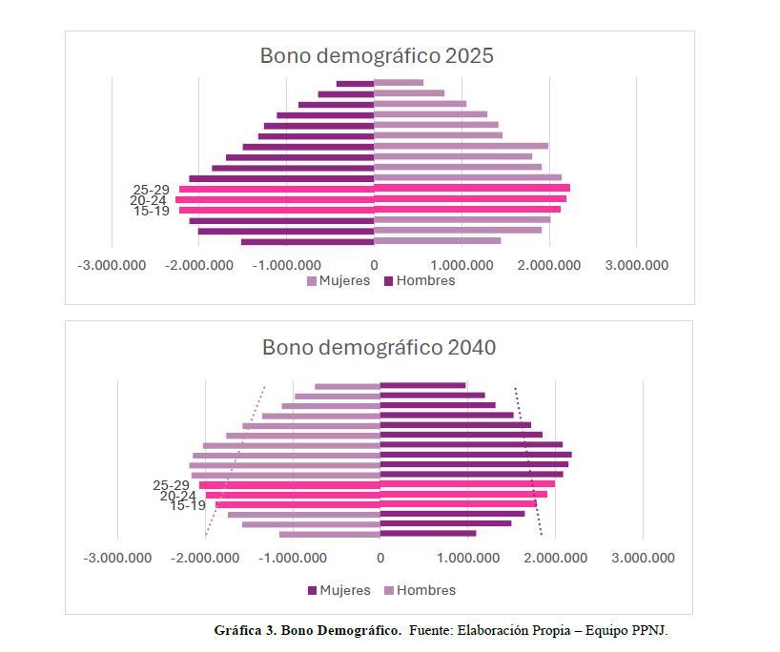
Fuente: Elaboración propia con base en proyecciones DANE (2018-2070)
Las pirámides poblacionales del bono demográfico 2025 y 2040 muestran que Colombia se encuentra en una ventana demográfica crítica en la que la población joven entre 15 y 29 años representa aproximadamente 1 de cada 4 habitantes, una proporción que no se repetirá hacia mediados de siglo (UFPA Colombia 2026). La comparación entre ambas pirámides evidencia que la base poblacional se irá estrechando progresivamente, lo que significa que el volumen actual de jóvenes en edad productiva, educativa y reproductiva es el más alto que tendrá el país en las próximas décadas.
Esta concentración demográfica representa simultáneamente la mayor oportunidad como el mayor desafío estructural del país: una población numerosa que demanda de forma acelerada cupos en educación técnica, tecnológica y universitaria, así como acceso real a un mercado laboral formal que históricamente ha sido insuficiente para absorber la. Si el Estado no interviene con políticas pertinentes durante este período, esa misma cohorte se convierte en un factor de riesgo, pues la ausencia de oportunidades formales es uno de los principales determinantes de la vinculación a economías ilegales, el reclutamiento forzado y la reproducción intergeneracional de la pobreza (UNFPA Colombia, 2026), lo que configura un reto en materia de políticas públicas y garantía de derechos para los jóvenes y adolescentes en los próximos años.
En clave de género, la gráfica revela asimetrías entre hombres y mujeres en las cohortes jóvenes que pueden estar asociadas a fenómenos como el embarazo adolescente, la carga de cuidado no remunerado y la migración laboral diferencial, factores que interrumpen las trayectorias de las mujeres jóvenes de manera desproporcionada. Finalmente, la transición hacia la pirámide de 2040 anticipa que la presión demográfica se desplazará del sistema educativo y del mercado laboral juvenil hacia el envejecimiento poblacional, lo que convierte el período actual en la última oportunidad real para invertir de forma estratégica en esta generación con políticas públicas diferenciales y con enfoque de género.
Complementariamente, el análisis territorial evidencia que esta población se distribuye de manera desigual, entre territorios urbanos y rurales, así como entre regiones con diferentes niveles de desarrollo institucional y económico.
Gráfica 2: Distribución territorial jóvenes rural-urbano.
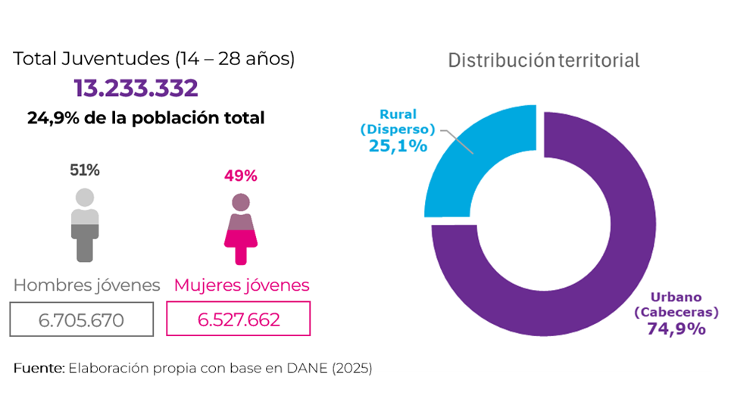
Fuente: Elaboración propia con base en proyecciones DANE (2025)
En términos espaciales, cerca del 75 % de las personas jóvenes reside en cabeceras municipales, lo que ha consolidado a las ciudades como el principal escenario de concentración de la demanda social juvenil. Si bien estos espacios concentran una mayor oferta institucional y de servicios, también presentan desafíos asociados a la saturación de los sistemas educativos, las limitaciones del mercado laboral formal, la expansión de periferias urbanas con altos niveles de precarización y las condiciones de inseguridad que afectan de manera particular a las juventudes.
Sin embargo, el análisis territorial muestra una paradoja estructural en la configuración demográfica del país: aunque el volumen de población juvenil se concentra mayoritariamente en áreas urbanas, el 60 % de los municipios colombianos presenta predominancia de juventud rural, lo que implica que una proporción significativa de gobiernos locales enfrenta el desafío de implementar políticas dirigidas a juventudes en contextos de ruralidad dispersa, con limitaciones de infraestructura, conectividad y presencia institucional.
Mapa 1: Porcentaje de jóvenes por municipio.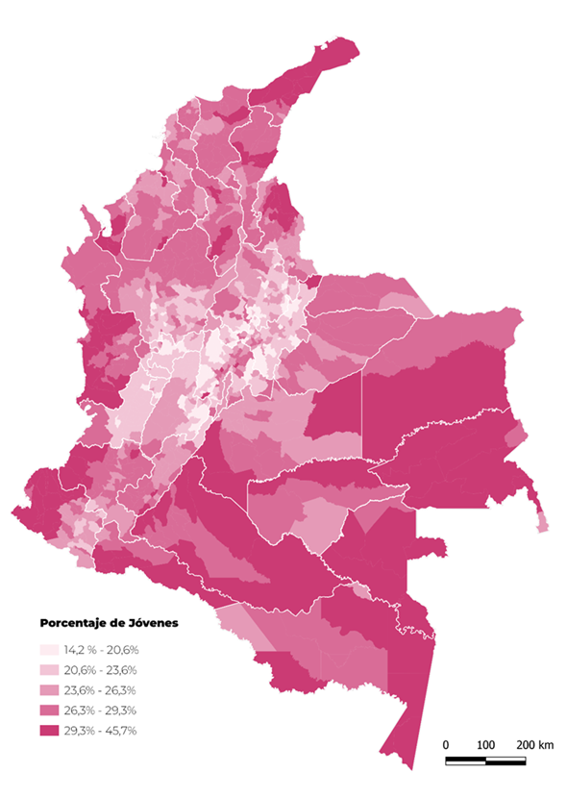
Fuente: Cálculo equipo PPNJ con base en DANE (2025).
Nota: = Número de jóvenes en el municipio / Total de la población municipal.
El análisis geográfico del peso relativo de la población joven, presentado en el Mapa 1. Porcentaje de jóvenes por municipio, evidencia que las mayores proporciones de población juvenil se concentran en regiones de la Amazonía y la Orinoquía, así como en territorios fronterizos. En contraste, regiones tradicionalmente productoras, como el Eje Cafetero y Boyacá, con tasas inferiores al 22%, avanzan hacia un envejecimiento acelerado, dónde, según las proyecciones del bono demográfico estos departamentos para la década de 2030 iniciarán el envejecimiento, mientras departamentos como Chocó será sino hasta 2048 que iniciarán con esta tendencia (UNFPA:2026).
El análisis geográfico del peso relativo de la población joven, presentado en el Mapa 1, evidencia una distribución territorial heterogénea que refleja dinámicas demográficas profundamente diferenciadas al interior del país. Las mayores proporciones de población juvenil se concentran en las regiones de la Amazonía y la Orinoquía, así como en territorios fronterizos, donde persisten tasas de fecundidad más elevadas, menor acceso a servicios de salud sexual y reproductiva, y procesos de colonización y migración reciente que sostienen estructuras poblacionales más jóvenes. En contraste, regiones como el Eje Cafetero y Boyacá, registran porcentajes de población joven inferiores al 22%, lo que indica que estas zonas ya transitan de forma acelerada hacia el envejecimiento poblacional (DANE,2025).
Esta divergencia territorial cobra especial relevancia a la luz de las proyecciones del bono demográfico: mientras departamentos como los del Eje Cafetero y Boyacá iniciarán de manera visible el proceso de envejecimiento en la década de 2030, presionando sus sistemas de salud, pensiones y mercados laborales hacia una lógica de mayor dependencia de adultos mayores, departamentos como Chocó no experimentarán esa transición sino hasta aproximadamente 2048, lo que implica que aún cuentan con margen para capitalizar su bono demográfico, siempre que se realicen inversiones oportunas y diferenciales en educación, empleo juvenil y salud para su población joven (UNFPA Colombia, 2026).
Esta dinámica nos solo revela patrones demográficos: revela, también, tensiones territoriales donde el centro productivo pierde su relevo generacional, mientras la periferia mantiene una alta vitalidad demográfica sin condiciones suficientes para convertir esa potencia en desarrollo y oportunidades. Esta asincronía demográfica entre regiones exige que la política pública de juventudes abandone los enfoques uniformes y adopte estrategias territorialmente diferenciadas, que respondan tanto al momento del ciclo demográfico en que se encuentra cada departamento como a las condiciones estructurales de inequidad que históricamente han caracterizado a los territorios con mayor concentración juvenil.
Colombia es territorialmente rural, pero demográficamente urbana
Asimismo, teniendo en cuenta donde habitan los jóvenes por municipio, si en área rural o urbana según el Mapa 2, revela una paradoja estructural. Mientras que el volumen poblacional se aglomera en las ciudades, el 60 % de los municipios del país (675 de 1.123) se caracterizan por tener una juventud predominantemente rural. Esto significa que, aunque la "foto nacional" muestra un país urbano, la "foto territorial" evidencia que la política pública de juventud se la juega en la ruralidad. La gestión de la política pública no puede ignorar que, para la mayoría de las alcaldías del país, la juventud es un sujeto que habita veredas y centros poblados, exigiendo modelos de atención descentralizados y no metropolitanos.
Mapa 2. Municipios según la predominancia del hábitat juvenil (urbano o rural)
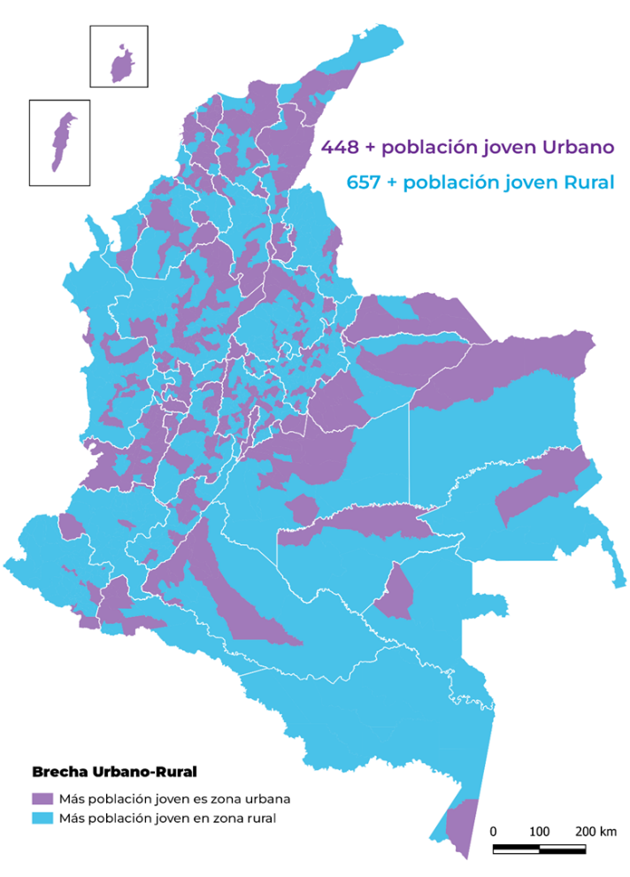
Fuente: Cálculo Viceministerio de las Juventudes con base en DANE (2025)
El mapa identifica clústeres geográficos claros donde la juventud rural es mayoría. Departamentos como Amazonas (90 %), Nariño (90 %), Guainía (88 %) y Cauca (88 %) presentan los índices más altos de municipios con predominio rural. En contraposición, el mapa se tiñe de predominancia urbana en el Caribe (Atlántico, Cesar) y el Valle del Cauca, donde la agroindustria y la metropolización han absorbido a la población joven hacia las cabeceras. En el Atlántico, por ejemplo, sólo el 8% de los municipios conserva una mayoría joven rural. Esta configuración alerta sobre una descampesinización avanzada en estas regiones, donde la política pública debe enfocarse en la gestión de la aglomeración y la inclusión laboral en entornos de alta densidad, evitando que los cinturones de miseria sean el único destino de esta transición demográfica. Los territorios rurales experimentan dinámicas de reducción progresiva de la población joven asociadas a procesos de migración hacia centros urbanos, impulsados por limitaciones estructurales en el acceso a educación superior, tierra, conectividad y oportunidades productivas. Esta situación dificulta la construcción de trayectorias de vida en los territorios rurales y genera tensiones en la sostenibilidad de las economías campesinas y en los procesos de relevo generacional en el campo (DANE,2025).
Gráfica 3 Migración rural-urbana de jóvenes en Colombia por motivo (2005-2035)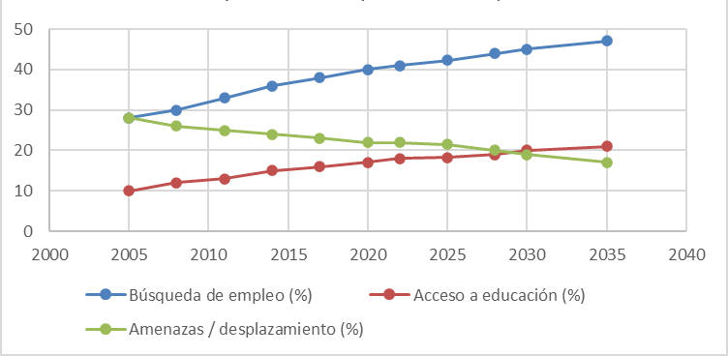
Fuente: Calculo equipo PPNJ con base en DANE (2025): UNFPA (2023), COLOMBIA
Nota: Datos 2030-2035 corresponden a proyecciones estimadas.
Los datos proyectados en la gráfica de migración rural-urbana de jóvenes en Colombia revelan una tendencia que no ha podido ser revertida por las políticas públicas vigentes. Según datos del DANE (2025) la juventud rural migra hacia centros urbanos en búsqueda de oportunidades laborales, consolidándose como el motivo predominante y con una trayectoria creciente que se proyecta alcanzará cerca del 49% hacia 2040, lo que evidencia que la ruralidad colombiana no está generando las condiciones económicas suficientes para retener a su población joven. En segundo lugar, el 18,3% de los jóvenes migrantes rurales señala el acceso a la educación como motivo principal de su desplazamiento, cifra que proyecta un crecimiento moderado hacia el 22% en 2040, confirmando que la oferta educativa técnica, tecnológica y universitaria en los territorios rurales sigue siendo insuficiente y de baja pertinencia frente a las expectativas y necesidades de esta generación. El tercer motivo, asociado a amenazas y desplazamiento forzado por conflicto armado, representa el 21,5% de las migraciones juveniles rurales en 2025 y muestra la única tendencia descendente del conjunto, proyectándose en torno al 15% para 2040, lo cual puede interpretarse como un efecto parcial de la reducción de la intensidad del conflicto armado en algunos territorios, aunque no implica su desaparición como factor expulsor de juventud (UNFPA Colombia, 2023). En conjunto, estas tres tendencias configuran un patrón de expulsión juvenil rural que compromete directamente el bono demográfico de los departamentos con mayor concentración de población joven, como los de la Amazonía y la Orinoquía, pues el capital humano joven que debería dinamizar esos territorios termina siendo absorbido por las ciudades, profundizando las brechas de desarrollo territorial y debilitando la capilaridad del Estado en las zonas rurales donde la presencia institucional ya es históricamente frágil (DANE, 2025; UNFPA Colombia, 2023).

Pobreza multidimensional
Gráfica 4: Pobreza multidimensional.
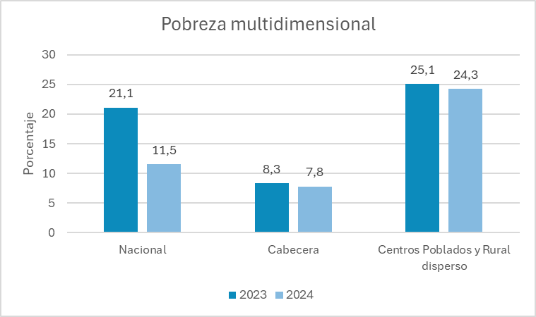
Fuente: Elaboración propia equipo PNNJ a partir de la Encuesta de Calidad de Vida- 2024
Las condiciones estructurales de pobreza y desigualdad constituyen factores que inciden directamente en las dinámicas de violencia que afectan a las juventudes colombianas. En 2024, el Índice de Pobreza Multidimensional (IPM) se ubicó en el 11,5%, con una reducción de 0,6 puntos porcentuales frente al 12,1% de 2023, lo que representa que 251.000 personas superaron esta condición, acumulando cuatro años consecutivos de descenso desde el pico pandémico del 18,1% en 2020. Sin embargo, estos avances agregados encubren desigualdades territoriales estructurales que la política pública no puede obviar. En las cabeceras municipales el IPM se situó en 7,8%, mientras que en zonas rurales alcanzó el 24,3%, una brecha de más de tres veces que refleja las asimetrías persistentes en el acceso a educación, salud, trabajo y vivienda entre el campo y la ciudad.
Según el boletín técnico publicado por el Departamento Administrativo Nacional de Estadística sobre Pobreza multidimensional en Colombia (2025) el análisis por dimensiones revela que las privaciones más determinantes para las trayectorias juveniles son precisamente las que más pesan en el índice. A nivel nacional, la dimensión de educación contribuye con el 35,9% a la incidencia ajustada, seguida por la dimensión de trabajo con el 30% y las condiciones de la niñez y la juventud con el 13%. En términos de indicadores específicos, los más críticos son el trabajo informal (70,7%), el bajo logro educativo (38,3%) y el rezago escolar (22,0%), donde un alto porcentaje de hogares registra privaciones; el único indicador que empeoró en 2024 fue el de barreras de acceso a servicios de salud, que aumentó del 1,8% al 2,9%, afectando a 600.000 personas adicionales frente a 2023 (DANE, abril 2025. Estas privaciones son especialmente relevantes para las juventudes porque el trabajo informal limita la acumulación de capital para proyectos de vida, el rezago escolar restringe el acceso a educación superior y el deterioro en el acceso a salud incide directamente sobre la salud mental y reproductiva de los jóvenes.
La desigualdad territorial se profundiza en los territorios más afectados por el conflicto armado. En 2024, el 24,4% de la población de los municipios PDET se encontraba en situación de pobreza multidimensional, cifra que representa un aumento de 0,7 puntos porcentuales frente a 2023, con el mayor aumento registrado en centros poblados y zonas rurales dispersas, donde la incidencia pasó del 28,4% al 29,9%. Regiones como el Caribe y la Amazo-Orinoquia, siguen siendo las regiones con las cifras más altas de pobreza multidimencional (DANE, abril 2025).
Para la población víctima del conflicto armado, la situación es aún más crítica: las privaciones que más afectan a los hogares con población víctima en 2024 son el trabajo informal (82,4%), el bajo logro educativo (51,4%) y el rezago escolar (31,0%), lo que confirma que el desplazamiento forzado no solo interrumpe trayectorias, sino que perpetúa ciclos de privación intergeneracional (DANE, 2026). Adicionalmente, en los hogares donde el jefe se identifica como campesino, el IPM fue del 19,5%, frente al 5,5% en hogares sin esa identidad, evidenciando que la pobreza multidimensional en Colombia tiene un rostro marcadamente rural, étnico y campesino.

Gráfica 5. Indicadores básicos de pobreza multidimensional que desmejoraron
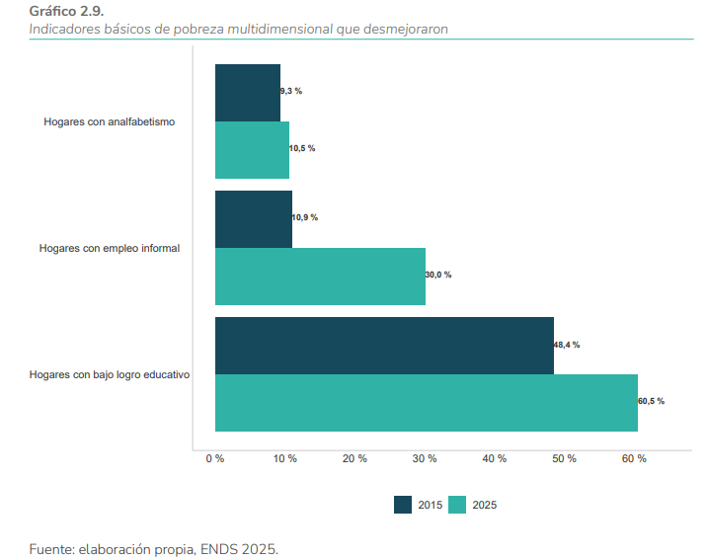
Fuente: Encuesta Nacional de Demografía y Salud, Minsalud 2025.
En conjunto, la evidencia muestra que las juventudes enfrentan múltiples formas de violencia asociadas a desigualdades estructurales, exclusión territorial, presencia de actores armados y limitaciones en el acceso efectivo a derechos sociales y económicos. La correlación entre alta incidencia de pobreza multidimensional, presencia de grupos armados y vulnerabilidad juvenil frente a fenómenos como la trata de personas, el reclutamiento forzado y la violencia urbana no es casual: es la expresión de un modelo de desarrollo que ha excluido históricamente a determinados territorios y poblaciones de las oportunidades necesarias para construir proyectos de vida dignos. Estas condiciones evidencian la necesidad de fortalecer una política pública de seguridad con enfoque de paz y seguridad humana que articule la reducción de violencias con estrategias de inclusión social, ampliación de oportunidades educativas y productivas, fortalecimiento comunitario y participación juvenil en la construcción de paz territorial.
Desigualdades territoriales en las trayectorias de las juventudes rurales
Se evidencia que las brechas que afectan a las juventudes no responden a un único factor, sino a la interacción de desigualdades sociales, territoriales, económicas e institucionales que limitan el desarrollo de trayectorias de vida dignas. Estas desigualdades se expresan con especial intensidad en contextos rurales, donde la acumulación de barreras estructurales restringe de manera más profunda el acceso a derechos, oportunidades y servicios, afectando las posibilidades de permanencia y desarrollo en el territorio. Esta situación exige una respuesta pública integral, intersectorial y territorialmente diferenciada que permita avanzar en la garantía efectiva de los derechos de las juventudes.

3. 2 Trayectorias educativas: Acceso, permanencia y calidad en educación
Las juventudes en Colombia enfrentan brechas estructurales en el acceso, permanencia y calidad de la educación, las cuales se distribuyen de manera desigual según el territorio, la condición socioeconómica y la pertenencia étnica. A partir de la información proveniente del Ministerio de Educación Nacional, los patrones de cobertura muestran que, si bien el país ha logrado avances importantes en el acceso a la educación básica, persisten diferencias significativas entre zonas urbanas y rurales que limitan la garantía plena del derecho a la educación.
Gráfica 6. Cobertura bruta por niveles educativos
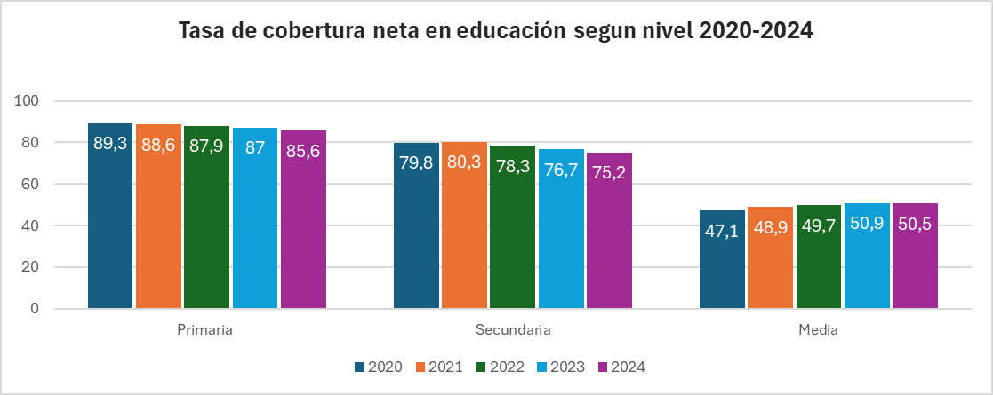Fuente: Elaboración propia PPNJ (2026) - basado en datos UNFPA (2026)
En la gráfica 6 se identifica la cobertura bruta de educación preescolar, básica y media presentando las variaciones importantes entre niveles. Aunque la cobertura total supera el 75% en primaria y secundaria, la educación media desciende a un 50% siendo el nivel con menor cobertura, lo cual evidencia la fragilidad de la trayectoria educativa en la etapa en la que se definen proyectos de vida de las juventudes.
Ahora bien, el descenso progresivo entre primaria, secundaria y media indica que la permanencia todavía es un desafío del sistema educativo en el país. Este comportamiento afecta con mayor intensidad a zonas rurales y a jóvenes de grupos étnicos, donde la infraestructura de las instituciones, la pobreza y la falta de transporte escolar profundizan la desigualdad en el acceso. Los resultados de la Encuesta de Calidad de Vida (ECV) sobre asistencia escolar según los grupos de edad correspondientes a cada nivel educativo evidencian que para el 2024, las tasas de asistencia superan el 96 % entre las personas que se encuentran en edad teórica de cursar la educación básica primaria (6 a 10 años) y básica secundaria (11 a 14 años). Sin embargo, esta proporción desciende al 89,8 % entre quienes deberían estar matriculados en educación media (15 a 16 años) y se reduce significativamente al 49,1 % entre la población con edad correspondiente a la educación superior (17 a 21 años), lo que refleja dificultades importantes en la continuidad de las trayectorias educativas desde la educación media.

Tabla I. Asistencia escolar de las personas de 6 a 21 años por rangos de edad.
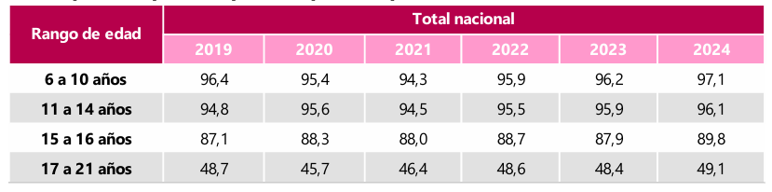
Fuente: Dane, Encuesta Calidad de Vida. 2024.
El porcentaje de asistencia empeora cuando se trata de departamentos de la Amazo-Orinoquia, peninsulares y del pacifico, como lo muestra la gráfica 4. Mientras Atlántico y Bogotá el 60% y 59% de los jóvenes entre los 17 y 21 años acceden a educación, departamentos como el Vichada alcanza el 12% y el Putumayo 29%. Teniendo en cuenta que estos municipios, cómo se identificó anteriormente, tienen un alto porcentaje de población joven, se demuestra la necesidad de ampliar estrategias y cobertura para responder a las juventudes de las zonas rurales para mejorar su calidad de vida y su permanencia en el territorio.
Gráfica 7. Asistencia escolar de las personas de 17 a 21 años (%)
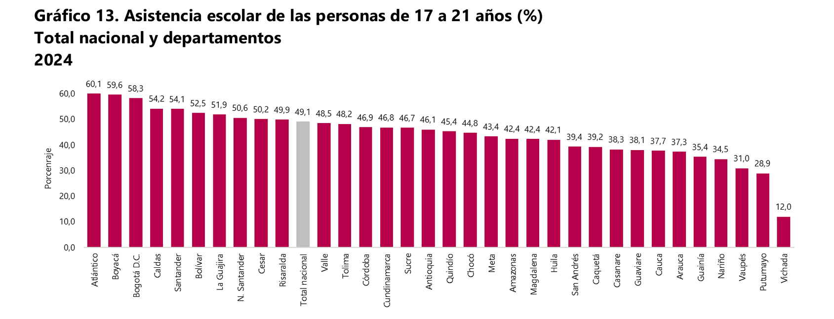
Fuente: DANE, Encuesta Calidad de Vida. 2024.
Estas cifras se mantienen al analizar el porcentaje de número de personas que alcanzan el nivel de educación superior. Demostrando las brechas territoriales que persisten en el país. Mientras en Atlántico, el 56,3 % de las personas entre 17 y 21 años han accedido a educación superior, seguido por Bogotá con el 51,2 %. En contraste, en Vichada únicamente el 4,8 % de las personas ha logrado alcanzar este nivel educativo; de hecho, una proporción importante de jóvenes no cuenta con ningún nivel de educación (30,1 %) o solo ha completado la educación básica primaria (31,9 %). Situaciones similares se observan en otros departamentos amazónicos y de frontera, como Vaupés y Guainía, donde solo el 5,0 % y el 8,2 % de los jóvenes, respectivamente, han accedido a educación superior.
Gráfica 8. Personas de 17 y 21 años que han alcanzado el nivel educativo superior (%)
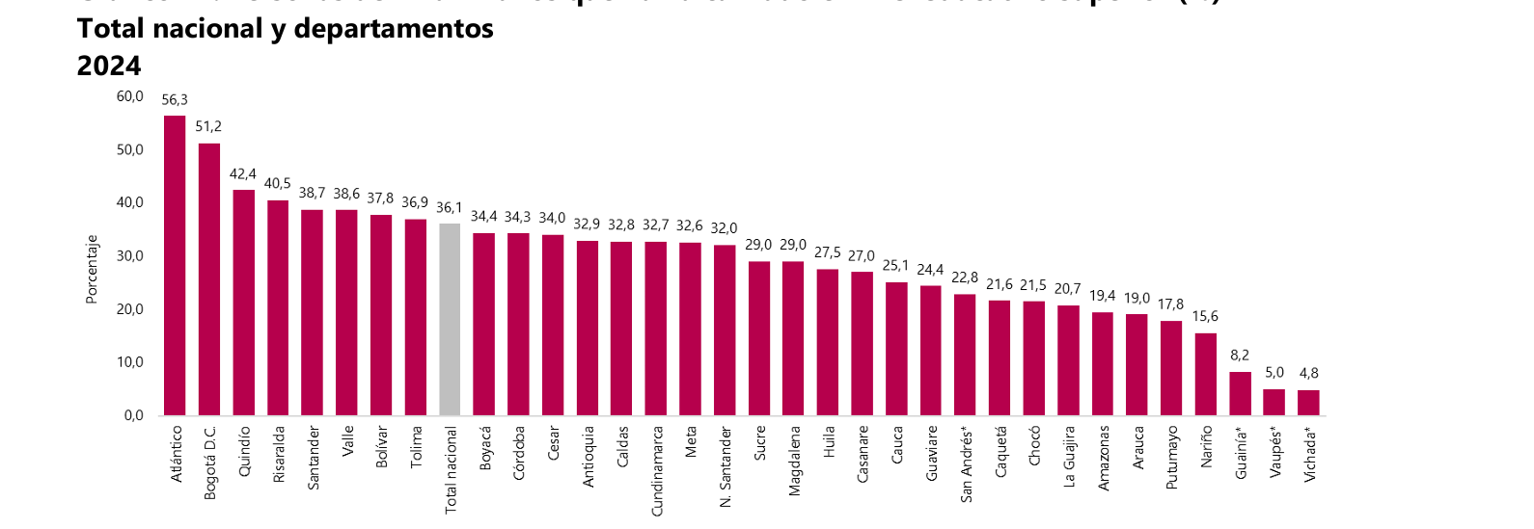
Fuente: DANE, Encuesta Calidad de Vida. 2024.
A estas desigualdades de acceso se suman los desafíos asociados a la permanencia y continuidad en el sistema educativo, especialmente en los momentos de transición hacia la educación superior.
Respecto a la tasa de cobertura bruta en educación superior pasó del 39,38% en 2010 al 57,53% en 2024, lo que representa un avance de casi 18 puntos porcentuales en 14 años, consolidando la mayor cobertura histórica del sistema de educación superior en Colombia. Según las cifras le nivel universitario llegó a 1.637.436 matriculados en 2024, con un crecimiento del 1,95% frente al año anterior. Los niveles técnico profesional y tecnológico representan apenas el 27,78% de la matrícula total y han venido perdiendo participación en los últimos años (SNIES,2024). Aunque el 57,53% es el dato más alto de la serie histórica, significa que el 42,47% de los jóvenes entre 17 y 21 años aún no accede a la educación superior, una brecha que se concentra, cómo vimos en la gráfica, desproporcionadamente en territorios rurales y regiones periféricas como la Amazonía, la Orinoquía y el Pacífico.
Este avance agregado oculta una brecha territorial estructural que afecta de manera desproporcionada a los territorios con mayor concentración de población joven (MEN–SNIES, 2025). La matrícula se concentra en Bogotá con el 34,1% del total nacional, seguida por Antioquia con el 12,1% y Valle del Cauca con el 7,2%, mientras que departamentos como Arauca, Guaviare, Putumayo, Casanare, Caquetá, Chocó y La Guajira registran participaciones inferiores al 1%. Meta, territorio con una proporción significativa de población joven y rural, participa con apenas el 1,4% de la matrícula nacional (MEN-SNIES,2025), lo que evidencia que la expansión del sistema no ha logrado cerrar las brechas de acceso en las regiones donde el bono demográfico aún está vigente y donde la juventud más necesita de una oferta educativa pertinente y de calidad. Esta concentración geográfica de la oferta educativa, sumada a la pérdida de participación de los niveles técnico profesional y tecnológico, que representan apenas el 27,78% de la matrícula total pese a ser los de mayor acceso para jóvenes de menores ingreso, configura un sistema que crece en volumen, pero no en equidad territorial, perpetuando las condiciones que expulsan a los jóvenes rurales de sus territorios (MEN–SNIES, 2025).
Las pruebas Saber 11 de 2024 registran una brecha de 25 puntos en el puntaje global entre estudiantes de zona rural y urbana, de 30 puntos entre instituciones públicas y privadas, y de 78 puntos entre los niveles socioeconómicos extremos (NSE 1 vs. NSE 4), configurando un gradiente de desigualdad educativa que opera de forma simultánea por territorio, sector y condición socioeconómica. En términos de género, los hombres obtuvieron un promedio de 265 puntos frente a 256 de las mujeres, una diferencia de 9 puntos. Por sector educativo, los establecimientos no oficiales registraron un promedio de 290 puntos frente a 252 del sector oficial, una brecha de 38 puntos. ICFES, 2024).
Infraestructura, dotación y ambiente educativo
Estas diferencias operan como determinantes del acceso diferencial a la educación superior, dado que los puntajes Saber 11 constituyen un criterio de admisión en el sistema, lo que implica que los estudiantes de menor nivel socioeconómico, del sector oficial y de zonas rurales enfrentan condiciones estructuralmente desventajosas para la continuidad de su trayectoria educativa u obliga a migrar a otros sectores para tener mayores oportunidades de educación (Fundación Exe, 2025)
Según el informe del Laboratorio de Economía de la Educación (LEE) de la Universidad Javeriana (2024), el 79,8% de las sedes educativas rurales carecen de internet, el 18,1% no tienen energía eléctrica y solo el 40% dispone de agua potable de forma constante, frente al 70% en zonas urbanas. A esto se suma que casi la mitad de estas sedes no cuenta con profesionales de acompañamiento psicosocial, y solo el 75% de sus docentes poseen título profesional frente al 91% en contextos urbanos. Aunque entre 2022 y 2025 el Gobierno Nacional ha entregado más de 7.000 proyectos de infraestructura con énfasis rural, las brechas estructurales en dotación y ambientes educativos adecuados siguen siendo profundas.
Así mismo, el 79% de las instituciones educativas rurales carecen de conexión a internet, frente al 9,3% en zonas urbanas; una brecha de casi 70 puntos porcentuales. Adicionalmente, cerca del 60% de las sedes rurales no disponen de aulas de informática, en contraste con el 14,7% en contextos urbanos. Esto se traduce en más de 21.000 sedes educativas sin acceso a internet en todo el país. Esta diferencia no solo afecta los procesos de aprendizaje, sino también las posibilidades de acceso a herramientas digitales, información académica, oportunidades de formación y procesos de participación social y democrática (LEE,2024).
La educación media no garantiza automáticamente acceso a educación superior ni a formación técnica pertinente. Las tasas de tránsito inmediato siguen mostrando brechas territoriales significativas. En municipios con alta incidencia de pobreza multidimensional, la transición a educación superior es sustancialmente menor, lo que refuerza patrones de desigualdad intergeneracional. Las limitaciones económicas, la necesidad de contribuir al ingreso familiar y la ausencia de oferta pública cercana continúan siendo factores determinantes en la deserción temprana.
Estas dinámicas no pueden analizarse de manera aislada. Responden a causas estructurales asociadas a desigualdad territorial histórica, débil articulación entre el sistema educativo y las vocaciones productivas locales, brechas digitales persistentes, infraestructura insuficiente en zonas rurales dispersas y modelos pedagógicos que no siempre dialogan con saberes comunitarios y contextos culturales diversos. Como advierten Acemoglu y Robinson (2012), cuando las instituciones no logran ampliar de manera efectiva las oportunidades de acceso al conocimiento y al capital humano, se consolidan estructuras que limitan la movilidad social y reproducen exclusión.
El problema no es exclusivamente de acceso, sino de coherencia sistémica. La fragmentación entre educación media, formación técnica, tecnológica y universitaria, junto con la limitada articulación intersectorial entre educación, empleo y desarrollo productivo, genera trayectorias discontinuas y poco integradas. En muchos territorios, las juventudes culminan la educación media sin claridad sobre opciones de formación posmedia vinculadas a proyectos de desarrollo sostenible o economías para la vida, lo cual incrementa la probabilidad de inserción laboral precaria o migración forzada hacia centros urbanos.
Garantizar trayectorias educativas integrales es una condición estructural para romper ciclos de desigualdad, fortalecer la cohesión social y ampliar la capacidad transformadora de las juventudes.

3.3 Trabajo, asociatividad y productividad
La inserción laboral de la población joven constituye un desafío estructural para el desarrollo económico y social del país. En Colombia, las personas entre 15 y 28 años enfrentan mayores dificultades para acceder a empleos formales y de calidad en comparación con otros grupos etarios, lo que limita sus procesos de autonomía económica y la consolidación de proyectos de vida.
Gráfica 9. Tasa de desocupación jóvenes de 15 a 28 años.
Trimestre enero a marzo 2018-2025
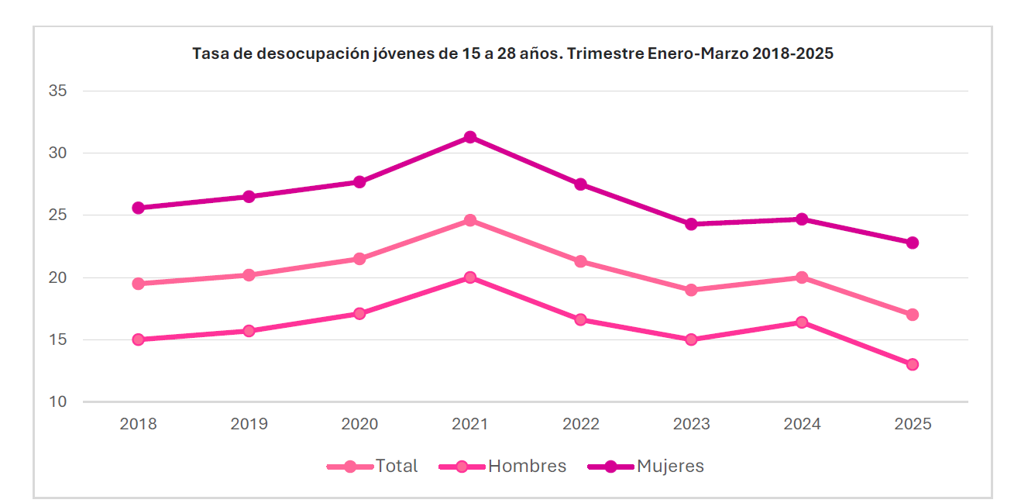Fuente: Elaboración propia – con datos Encuesta Mercado Laboral Juvenil (GEIH)
A pesar de estos avances institucionales, las juventudes continúan enfrentando brechas significativas en el mercado laboral. De acuerdo con el Departamento Administrativo Nacional de Estadística (DANE, 2025), la tasa global de participación laboral de la población joven se ubicó en 54,7 %, mientras que la tasa de ocupación alcanzó el 46,7 % y la tasa de desempleo el 14,6 %. Aunque estas cifras evidencian una recuperación progresiva posterior a la pandemia del COVID-19, el desempleo juvenil continúa siendo superior al promedio nacional y refleja dificultades persistentes para la transición entre la educación y el empleo.
Para el año 2025, se estima que alrededor del 22,2 % de las personas jóvenes que no estudian ni se encuentran ocupados (DANE, 2024). Mientras aproximadamente el 7,1 % de los hombres jóvenes se ubica en esta condición, en las mujeres jóvenes la cifra asciende cerca del 15 %, lo que da cuenta de desigualdades persistentes asociadas a la distribución del trabajo de cuidado y a barreras estructurales que limitan su participación económica (DANE, 2024; CEPAL, 2022).

Gráfica 10. Proyección tendencial desempleo, informalidad y NINI en jóvenes
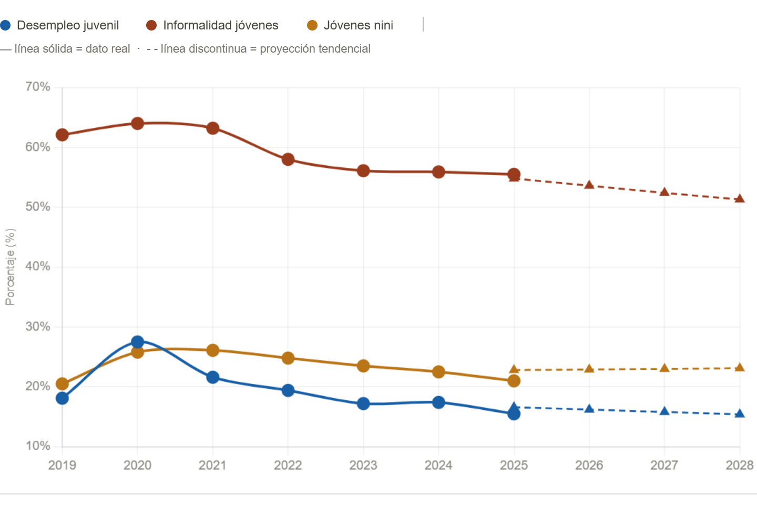Fuente: Elaboración propia equipo PPNJ con base en DANE-GIHN 2019-2025
El mercado laboral constituye uno de los escenarios donde las desigualdades que enfrentan las juventudes colombianas se expresan con mayor contundencia. Según la Gran Encuesta Integrada de Hogares (GEIH) del DANE, en 2024 la tasa de desocupación de la población joven entre 15 y 28 años se ubicó en el 17,4 %, casi el doble de la tasa de desempleo general, que fue del 9,4 % para el mismo año. Esta brecha estructural se agudiza cuando se desagrega por sexo: durante el trimestre junio–agosto de 2024, la tasa de desempleo juvenil femenina alcanzó el 22 %, frente al 14 % registrado entre los hombres jóvenes, lo que evidencia una doble condición de vulnerabilidad para las mujeres jóvenes en el mercado de trabajo.
A la desocupación se suma la precarización de los empleos disponibles para quienes logran insertarse laboralmente. Según análisis de la Universidad de Manizales con base en datos DANE (2024), más del 55 % de los jóvenes ocupados se encuentran en el sector informal, fenómeno que afecta de manera desproporcionada a la población joven, sin acceso a seguridad social, contratos formales ni garantías laborales básicas, configurando lo que la Organización Internacional del Trabajo (OIT) identifica como un ciclo de precariedad que limita las trayectorias de vida y el desarrollo de capacidades de la población joven. Esta situación es estructuralmente resistente: entre 2019 y 2025, la tasa de informalidad juvenil apenas se redujo de 62,1 % a 55,5 %, una caída de menos de un punto porcentual por año, y las proyecciones tendenciales para 2028 la sitúan alrededor del 52–53 % de mantenerse el ritmo actual de formalización.
Este panorama adquiere especial relevancia para las políticas culturales dirigidas a las juventudes. La informalidad, el desempleo y la desconexión educativa y laboral no son fenómenos aislados: constituyen condicionantes estructurales que limitan el tiempo disponible, los recursos económicos y las posibilidades de acceso a la oferta cultural, recreativa y artística. En este sentido, garantizar el derecho a la cultura de las juventudes colombianas implica necesariamente articular las políticas culturales con estrategias de inclusión laboral, formación para el trabajo y reducción de las brechas de género que afectan de manera diferenciada a las mujeres jóvenes.
Las brechas territoriales también son evidentes en el comportamiento del mercado laboral juvenil. Algunos departamentos registran tasas de desempleo relativamente bajas, pero con elevados niveles de informalidad laboral, lo que refleja la prevalencia de ocupaciones de baja productividad. Este fenómeno se relaciona con la estructura económica de los territorios, caracterizada por una alta participación de micronegocios y actividades de subsistencia. Según el DANE (2023), cerca de 5,1 millones de micronegocios operan en el país y aproximadamente el 27 % son liderados por jóvenes, aunque en la mayoría de los casos presentan bajos niveles de capitalización, escaso acceso a financiamiento y limitaciones en formación empresarial.
Otro desafío relevante es la proporción de jóvenes que no estudian ni trabajan. De acuerdo con la Gran Encuesta Integrada de Hogares (DANE, 2025), para el trimestre julio–septiembre de 2025 el 20,8 % de la población entre 15 y 28 años se encontraba en esta condición, equivalente a aproximadamente 2,3 millones de personas. Aunque esta cifra representa una reducción frente a los niveles observados durante la pandemia, persisten brechas significativas de género: mientras que el 6,8 % de los hombres jóvenes se encuentra en esta situación, la proporción asciende al 14,0 % en el caso de las mujeres.
Las desigualdades de género constituyen uno de los factores estructurales que inciden en la empleabilidad juvenil. Entre 2019 y 2021, la tasa de desempleo de las mujeres jóvenes superó de manera sistemática la registrada por los hombres jóvenes, situación asociada, entre otros factores, a la distribución desigual de las responsabilidades de cuidado, las barreras de acceso al primer empleo y las brechas en la participación económica.
Asimismo, la participación de las juventudes en procesos de formación para el trabajo continúa siendo limitada. Según el DANE (2023), solo el 20 % de las personas entre 15 y 24 años participó en cursos de formación para el trabajo, lo que evidencia la necesidad de fortalecer los mecanismos de articulación entre el sistema educativo, la formación para el trabajo y las demandas del sector productivo.
Según cifras del DANE, podemos evidenciar que para el 2022 hay una tendencia de ocupación juvenil en los sectores de administración pública, educación y salud, y en actividades profesionales, científicas y administrativas, seguidos por actividades artísticas y de servicios. En contraste, transporte y almacenamiento y explotación de minas y canteras registraron reducciones. Para 2023, las principales ramas de ocupación juvenil fueron comercio y reparación de vehículos, agricultura, ganadería, silvicultura y pesca e industrias manufactureras.
Tabla II. Distribución, variación y contribución a la variación de la población ocupada joven según rama de actividad para el trimestre móvil junio – agosto de 2022-2023.
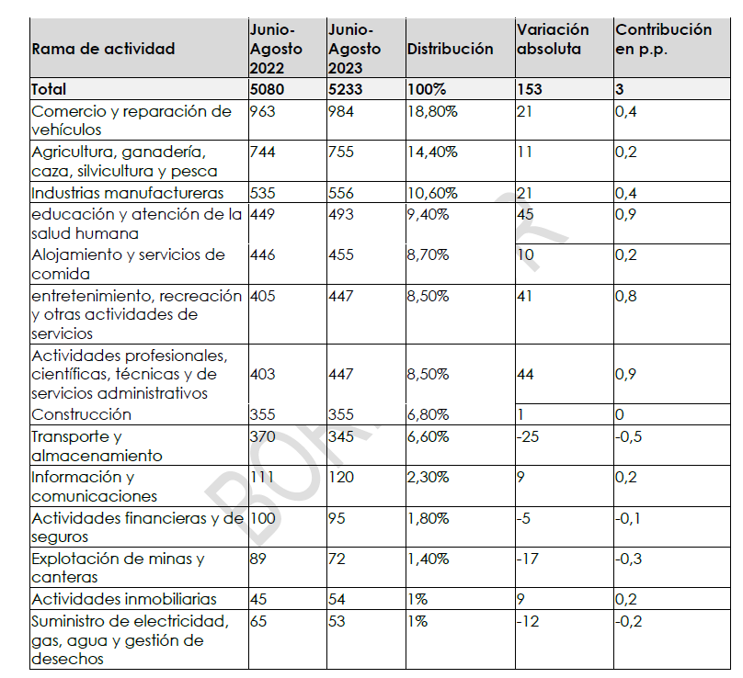
Fuente: Elaboración propia con base en datos del DANE (2023)
Podemos evidenciar con esto que el trabajo rural sigue siendo uno de los principales empleadores de la juventud, junto al comercio y la prestación de servicios. Sin embargo, la evidencia muestra que el mercado laboral juvenil en Colombia se caracteriza por tasas de desempleo superiores al promedio nacional, altos niveles de informalidad, brechas de género persistentes y una proporción significativa de jóvenes desvinculados tanto del sistema educativo como del mercado laboral. Estas condiciones limitan el desarrollo productivo de la población joven y evidencian la necesidad de fortalecer las políticas públicas orientadas a la empleabilidad, la inclusión productiva y el fomento de iniciativas asociativas que permitan mejorar las oportunidades económicas de las juventudes en los distintos territorios del país.

3.4 Violencia, seguridad y paz
La seguridad de las juventudes en Colombia debe abordarse desde un enfoque de seguridad humana que priorice la protección de la vida, la garantía de derechos y la transformación de las condiciones estructurales que reproducen la violencia. En un contexto marcado por décadas de conflicto armado, desigualdad territorial y exclusión social, las trayectorias juveniles han estado expuestas a dinámicas de violencia, economías ilícitas, estigmatización y limitada presencia institucional en diversos territorios.
El Acuerdo Final de Paz reconoció el papel de las juventudes en la construcción de paz territorial, especialmente en procesos relacionados con la reforma rural integral, la sustitución de economías ilícitas y la participación política. Sin embargo, la implementación desigual del acuerdo y la persistencia de actores armados en distintas regiones mantienen escenarios de riesgo para jóvenes rurales, indígenas, afrodescendientes y habitantes de periferias urbanas.
De acuerdo con el Informe Final de la Comisión para el Esclarecimiento de la Verdad (2022), las juventudes fueron uno de los sectores más afectados por el conflicto armado, particularmente por el reclutamiento forzado, el desplazamiento, la violencia sexual y la estigmatización del liderazgo social. Estas dinámicas han debilitado procesos organizativos juveniles y afectado la construcción de proyectos de vida en múltiples territorios.
Esto se evidencia en las cifras de violación de derechos humanos que se presentaron en el estallido social iniciado el 28 de abril de 2021. El informe presentado ante la Comisión Interamericana de Derechos Humanos por Temblores ONG, Indepaz y el Programa de Acción por la Igualdad y la Inclusión Social (PAIIS) documentó 3.798 víctimas de violencia policial, 1.649 detenciones arbitrarias y 41 homicidios presuntamente cometidos por agentes estatales durante los primeros meses de movilización social. Diversos análisis coinciden en que las principales víctimas de estas agresiones fueron jóvenes, especialmente estudiantes y habitantes de barrios populares, lo que refleja su exposición diferencial a dinámicas de criminalización y represión de la protesta.
Por otro lado, la Defensoría del Pueblo ha publicado sobre el reclutamiento forzado a menores de edad en regiones como Tolima, Cauca, Putumayo, Calle del Cauca, Huila, Chocó y Norte de Santander sobre el reclutamiento forzado. Para el 2024 se reportaron 463 casos donde más del 50% son pertenecientes a una población indígena. En su mayoría según los reportes por las disidencias, las Bacrim y el ELN. (Defensoría del Pueblo, 2024).
Cifras que demuestran que persisten riesgos para las juventudes asociados a disputas territoriales por economías ilegales, especialmente en municipios con presencia histórica de conflicto armado, lo que aumenta su vulnerabilidad frente al reclutamiento, la cooptación por grupos armados y la violencia criminal. En contextos urbanos, la violencia afecta de manera desproporcionada a hombres jóvenes en condiciones de marginalidad socioeconómica, concentrando mayores tasas de homicidio y violencia interpersonal, además de enfrentar procesos de estigmatización que debilitan su relación con las instituciones y limitan su participación social y política.
Gráfica 11. Muertes violentas por ciclo vital 2025
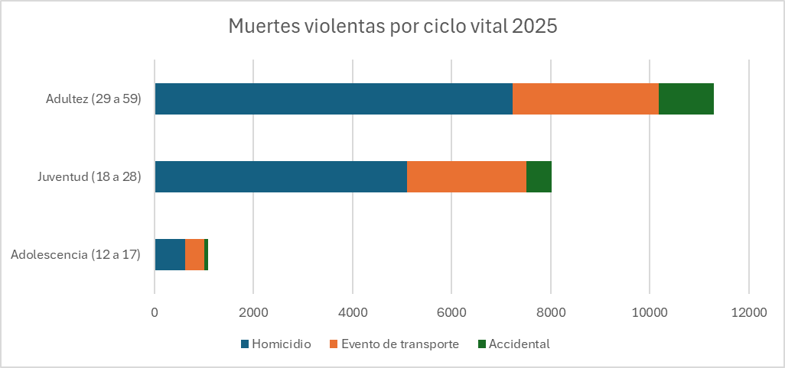Fuente: Elaboración propia, datos basados en informe UNFPA 2026.
Según datos del Instituto Nacional de Medicina Legal y Ciencias Forenses (2024), los mayores registros de homicidio se concentran en la población joven, particularmente en los rangos de edad entre 25 y 29 años, lo que evidencia una afectación significativa sobre la población en edad productiva con predominio de víctimas masculinas. En el caso de las mujeres jóvenes, una de las principales causas de muerte violenta corresponde al feminicidio, especialmente en el grupo de edad entre 20 y 29 años. Este patrón evidencia la alta exposición de las juventudes a contextos de violencia letal en el país. Asimismo, la mayoría de las víctimas presenta bajos niveles de escolaridad, predominando quienes alcanzaron únicamente educación básica primaria o secundaria (83,22 % en hombres y 82,94 % en mujeres), lo que refleja condiciones estructurales de vulnerabilidad social.
Mientras en los hombres los homicidios se relacionan principalmente con violencia interpersonal en espacios públicos, en las mujeres se evidencia una mayor presencia de violencia basada en género, destacándose el feminicidio y la participación de parejas o exparejas como principales agresores. Territorialmente, las mayores tasas se concentran en departamentos como Cauca, Nariño, Antioquia y Valle del Cauca, asociados a dinámicas de conflicto armado, economías ilegales y disputas por el control territorial (Medicina legal, 2024). Estas dinámicas se han asociado, entre otros factores, a disputas territoriales entre actores armados ilegales y a la recomposición de estructuras criminales en el periodo posterior al Acuerdo de Paz.
Gráfica 12. Tasa de delitos sexuales según grupo etario y sexo por cada 100.000 habitantes en 2025
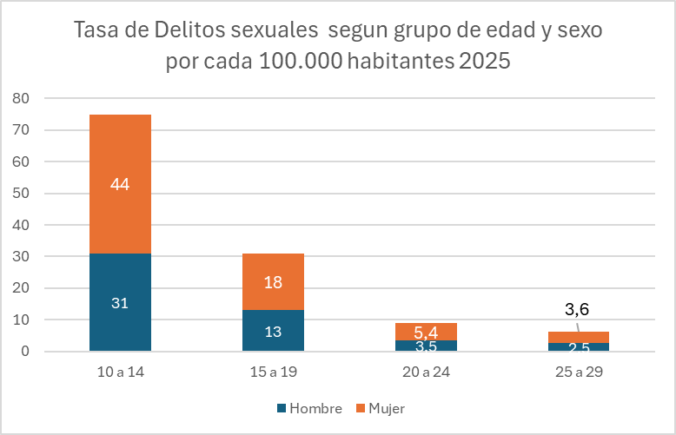
Fuente: Elaboración propia, datos basados en informe anual Forensis 2024
Estas cifras evidencian que una proporción significativa de las muertes juveniles se encuentra asociada a contextos de violencia, criminalidad y exclusión social, fenómenos que reflejan problemáticas estructurales relacionadas con la desigualdad, la falta de oportunidades educativas y laborales, la presencia de economías ilegales y la debilidad de los entornos protectores.
Por otro lado, la trata de personas en los últimos años ha presentado un aumento desde 2021, con un pico con tendencia ascendente desde el 2023 y afecta principalmente a la población joven. Según el Ministerio del Interior, las personas entre 20 y 26 años concentran cerca del 30 % de las víctimas, seguidas por adolescentes entre 12 y 17 años, 18 %. Los casos se concentran principalmente en Norte de Santander, Antioquia, Bogotá y Bolívar. De acuerdo con la Oficina de las Naciones Unidas contra la Droga y el Delito (UNODC, 2022), Colombia registra el mayor número de víctimas de trata de personas en América del Sur, siendo la explotación sexual la modalidad predominante y afectando principalmente a adolescentes y mujeres jóvenes.
Gráfico 13. Casos de trata de personas por grupo etario en Colombia 2019-2024 y proyección 2025-2028
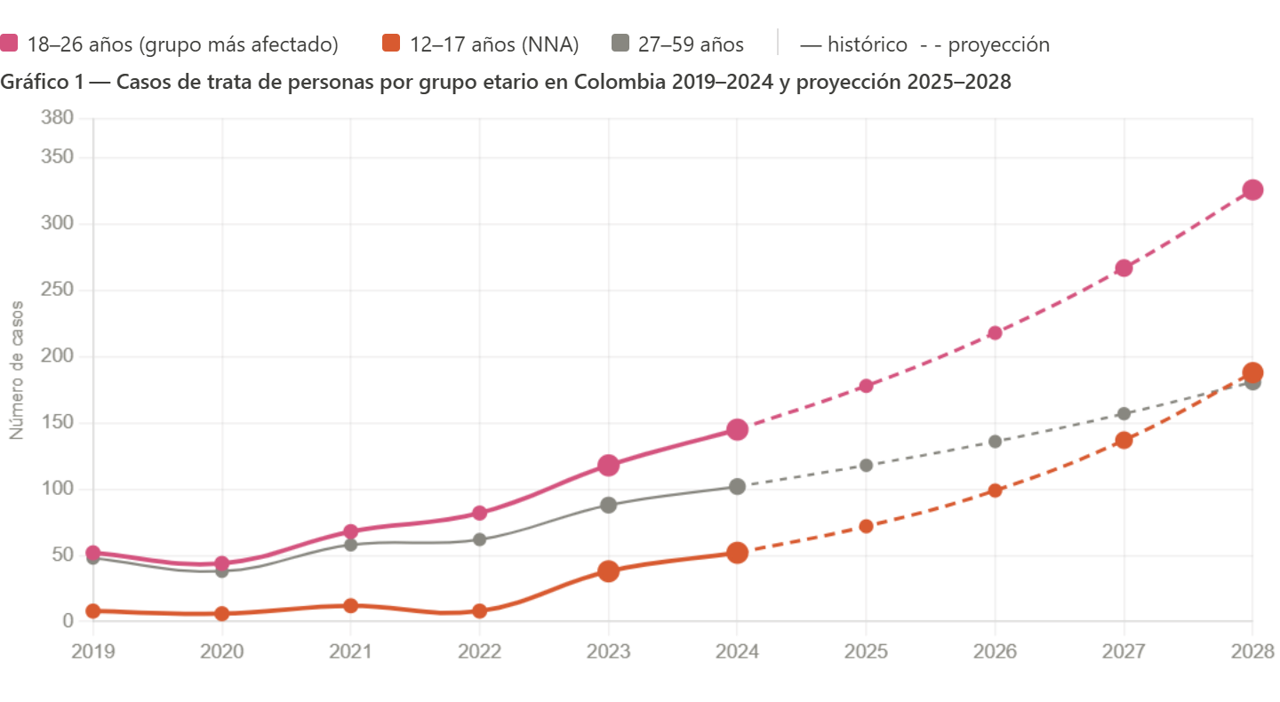
Fuente: Proyecciones 2025–2028: estimaciones propias con base en tasa de crecimiento promedio del período 2021–2024. Equipo PPNJ. Basado en datos de: MinInterior, Observatorio del Delito de Trata de Personas (2024); Procuraduría (2024); UNICEF y UNODC Colombia (2024).
En 2024, el Observatorio del Delito de Trata del Ministerio del Interior registró 436 víctimas, la cifra más alta desde 2008 y un incremento del 62% frente a las 264 denuncias de 2023, que ya eran la mayor cantidad en 15 años (Ministerio del Interior, 2024). El grupo etario más afectado es el de 18 a 26 años, con 118 víctimas registradas solo en 2023, seguido por adolescentes de 12 a 17 años, cuyo incremento entre 2020 y 2023 alcanzó el 400%, al pasar de 6 a 38 casos denunciados, según alertó la Procuraduría General de la Nación en noviembre de 2024. Las mujeres representan el 74% del total de víctimas, siendo la explotación sexual la modalidad predominante con el 76,5% de los casos del primer semestre de 2024, y la trata tiene un carácter mayoritariamente transnacional, pues entre el 75% y el 85% de los casos registrados anualmente implica el cruce de fronteras (UNICEF y UNODC, 2024). Estas violencias presentan además un carácter interseccional, afectando con mayor intensidad a mujeres afrodescendientes, indígenas, migrantes y habitantes de zonas rurales, lo que refleja la interacción entre múltiples formas de desigualdad social.
De mantenerse la tendencia de crecimiento observada entre 2021 y 2024, las proyecciones estimadas indican que el número total de casos de trata podría superar los 950 registros anuales hacia 2028, lo que representaría más del doble de los 436 casos documentados en 2024. Teniendo en cuenta que la población más afectada son mujeres entre los 12 y 16 años, configuran una alerta estructural para la política pública de juventudes, considerando además que el subregistro sigue siendo amplio y que las estimaciones de organizaciones de la sociedad civil sugieren que el número real de víctimas puede ser entre 10 y 15 veces superior al oficialmente reportado.

3.5 Salud integral
La garantía del derecho a la salud integral constituye uno de los pilares fundamentales para el desarrollo humano, la igualdad de oportunidades y el ejercicio pleno de la ciudadanía. En el caso de las juventudes, este derecho adquiere una relevancia estratégica, dado que las condiciones de salud física, mental y social durante esta etapa de la vida influyen directamente en las trayectorias educativas, laborales y de participación social en la adultez. En América Latina y el Caribe, las personas adolescentes y jóvenes representan aproximadamente el 30% de la población total (Organización Panamericana de la Salud, s.f.), lo que convierte su bienestar en un factor determinante para el desarrollo social, económico y demográfico de los países de la región.
Tradicionalmente, la población joven ha sido considerada como un grupo relativamente sano en comparación con otros grupos etarios. Sin embargo, esta percepción ha invisibilizado múltiples problemáticas que afectan su bienestar y que se encuentran profundamente vinculadas con determinantes sociales, económicos y territoriales. Diversos organismos internacionales han advertido que es precisamente durante la adolescencia y la juventud cuando se consolidan hábitos, comportamientos y condiciones de vida que inciden en la aparición de enfermedades crónicas no transmisibles en etapas posteriores del ciclo vital. Entre estas problemáticas se destacan el aumento de los trastornos de salud mental, el consumo de sustancias psicoactivas, el sobrepeso y la obesidad, así como el incremento de infecciones de transmisión sexual, fenómenos que representan desafíos significativos para los sistemas de salud y para las políticas públicas orientadas a la protección integral de la población joven (Organización Mundial de la Salud, s.f.).
En el caso colombiano, muchos jóvenes enfrentan dificultades para acceder a servicios de salud oportunos; si bien en las últimas décadas se han registrado avances importantes en algunos indicadores de salud juvenil, particularmente en materia de reducción de la fecundidad adolescente y ampliación del acceso a servicios de salud sexual y reproductiva, persisten brechas estructurales que limitan el acceso efectivo y equitativo de las juventudes a servicios de salud oportunos, integrales y de calidad. Estas brechas se relacionan con múltiples factores, entre los que se encuentran las desigualdades socioeconómicas, las disparidades territoriales, las brechas de género, la pertenencia étnico-racial, las barreras administrativas, las barreras de acceso en zonas rurales y las limitaciones en la disponibilidad de servicios especializados para la atención de las necesidades específicas de este grupo poblacional.
De acuerdo con información del Ministerio de Salud y Protección Social, basada en el seguimiento a la afiliación de jóvenes al Sistema General de Seguridad Social en Salud (SGSSS), en 2022 se registraban 58.110 jóvenes no afiliados. Para 2025, el número de jóvenes afiliados ascendía a 49.448, de los cuales el 52 % correspondía a mujeres y el 23 % a hombres (Ministerio de Salud y Protección Social, 2026). No obstante, persisten rezagos territoriales significativos, particularmente en departamentos como Vichada, Amazonas y Huila, donde aproximadamente el 40 % de las personas jóvenes aún no se encuentran afiliadas al sistema de salud. Estas brechas evidencian la necesidad de fortalecer estrategias de acceso, permanencia y atención diferenciada que respondan a las realidades territoriales y a las condiciones de vida de las juventudes en el país.

Gráfico 14. Número de jóvenes, no asegurados, número de jóvenes según sexo y edad.
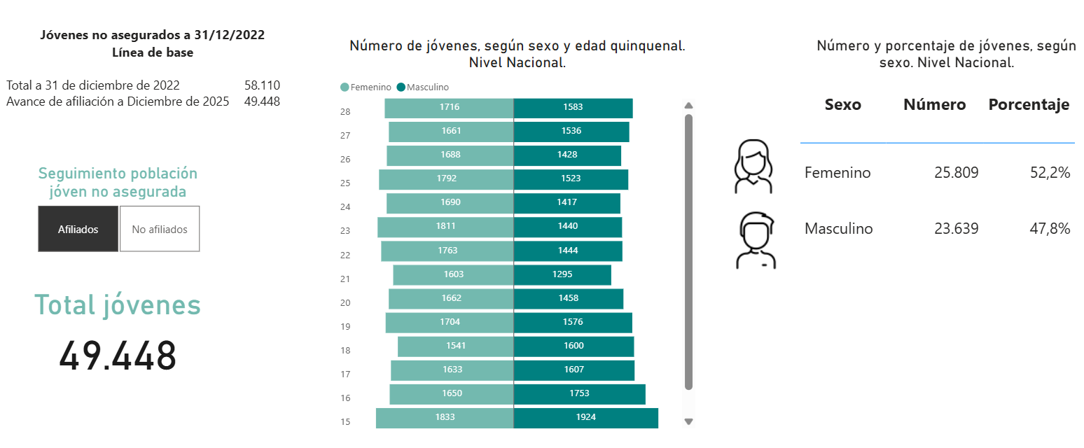
Fuente: Tablero de visualización y seguimiento a la afiliación de jóvenes al SGSS, Ministerio de Salud y protección social (2026).
Según los datos de la Encuesta Nacional de Demografía y Salud (ENDS 2025), los jóvenes y adolescentes recurren a remedios caseros práctica y a la automedicación, siendo los jóvenes de 25 a 29 años quienes registraron la mayor proporción con un 17,0%. Esta tendencia se refiere a las barreras de acceso y trabas administrativas del sistema de salud. Esta misma encuesta encontró que las barreras de acceso a la atención sanitaria muestran un comportamiento diferenciado. La población adolescente de 15 a 19 años registró la mayor proporción de no atención (47,9%), superando incluso a los menores de cinco años (34,7%), y señalando las razones personales como principal obstáculo. En términos territoriales, la brecha entre áreas rurales y urbanas es notable: mientras en las zonas rurales el 40,6% de quienes presentaron un problema de salud no recibió atención principalmente por barreras dentro del sistema (55,1%) en las zonas urbanas esta cifra fue del 33,3%, con mayor peso de las razones personales (45,7%), lo que evidencia que las limitaciones de acceso responden a lógicas estructurales distintas según el contexto geográfico (Ministerio de Salud y Protección Social, DANE y Universidad de Antioquia, 2025).
Salud sexual y reproductiva y autonomía en el ejercicio de derechos
El acceso a servicios de salud sexual y reproductiva constituye un componente fundamental de la salud integral de las juventudes, en tanto permite garantizar la autonomía corporal, la toma de decisiones informadas y la prevención de riesgos asociados a la sexualidad. No obstante, la evidencia disponible muestra que persisten importantes barreras sociales, culturales y relacionales que limitan el ejercicio pleno de estos derechos.
Según los resultados de la ENDS 2025 la edad mediana de la primera relación sexual entre mujeres de 20 a 49 años se sitúa en los 17 años, con una reducción progresiva desde 1990, cuando era de 19,9 años. Esta tendencia es más marcada en las generaciones más jóvenes: el 70,5% de las mujeres entre 20 y 24 años tuvo su primera relación sexual antes de los 18 años, lo que representa un incremento de 40,4 puntos porcentuales frente a 1990. En el caso de los hombres de 20 a 49 años, la edad mediana de inicio es aún menor, ubicándose en los 16 años, con una edad promedio de 16,5 años frente a los 16,7 años de las mujeres del mismo grupo etario, lo que indica que los hombres inician su actividad sexual de manera más temprana. Este adelantamiento en el inicio de las relaciones sexuales, sumado al descenso en la edad de la menarquia que en las cohortes más jóvenes oscila entre los 11,3 y 11,7 años amplía significativamente la ventana de exposición al riesgo de embarazo desde edades tempranas, en un contexto donde el acceso a información sobre sexualidad ocurre en promedio a una edad posterior al inicio de la actividad sexual.
La ENDS 2025 revela brechas significativas en el acceso, uso y autonomía anticonceptiva entre la población joven colombiana. El uso de métodos anticonceptivos modernos ha registrado un incremento sostenido respecto a mediciones anteriores, con un aumento de 4 a 5 puntos porcentuales frente a la ENDS 2015. Entre las mujeres de 15 a 49 años, el 78,5% de quienes alguna vez han utilizado anticoncepción al momento de la encuesta. En el grupo de 15 a 29 años predomina el implante subdérmico como método principal, seguido por las inyecciones mensuales con un 10,0% de uso promedio, y las píldoras en tercer lugar.
Sin embargo, persisten brechas importantes: el 19,2% de las mujeres sin unión de pareja, pero con actividad sexual reciente reportó no estar usando ningún método anticonceptivo, proporción superior al 15,2% registrado entre las mujeres unidas. En cuanto a los dispositivos intrauterinos, llama la atención que el 12,0% de las mujeres de 13 a 14 años alguna vez usuarias de anticoncepción los han empleado, cifra que contrasta con la baja frecuencia general de este método en la población. Por su parte, los anticonceptivos orales y los dispositivos intrauterinos muestran en 2025 una reducción a menos de la mitad del uso registrado en 1990, tendencia que refleja un desplazamiento hacia métodos de larga duración como el implante subdérmico (Ministerio de Salud y Protección Social, DANE y Universidad de Antioquia, 2025).
En cuanto a la intención de uso futuro, el 71,7% de las mujeres y el 28,1% de los hombres entre 13 y 19 años manifestaron interés en utilizar métodos anticonceptivos. Entre las principales razones para no usar métodos anticonceptivos en el futuro, los problemas de salud y el miedo a los efectos secundarios fueron los motivos más frecuentes, con una prevalencia del 11,4% en mujeres de 13 a 19 años en zonas rurales y del 8,6% en zonas urbanas. Adicionalmente, el 40,6% de las mujeres rurales y el 15,3% de las urbanas en este grupo etario indicaron no querer o no sentirse atraídas por los métodos disponibles (Ministerio de Salud y Protección Social, DANE y Universidad de Antioquia, 2025).
Gráfico 15. Necesidad insatisfecha según unión de pareja, región de residencia y tipo de necesidad.
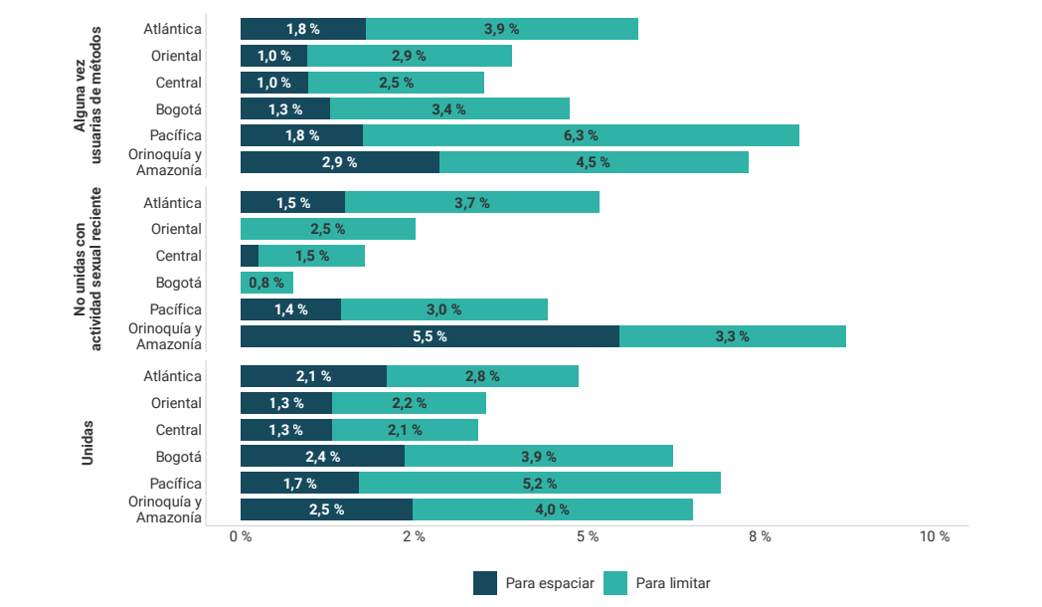Fuente: ENDS 2025.
En materia de derechos reproductivos, el reconocimiento es menor en adolescentes de menos de 19 años, particularmente en quienes no tienen educación o solo cuentan con primaria, y en los quintiles más bajos de riqueza. El 7,4% de las mujeres percibió que el método anticonceptivo le fue impuesto por su EPS, siendo las adolescentes de 13 a 14 años, las mujeres de la región Pacífica y las de menores niveles educativos quienes reportaron mayor imposición. Finalmente, el 86,0% de las mujeres y el 65,0% de los hombres indicaron no haber destinado recursos económicos propios para métodos anticonceptivos en los últimos doce meses, lo que sugiere una dependencia importante del suministro institucional público (Ministerio de Salud y Protección Social, DANE y Universidad de Antioquia, 2025).
La ENDS 2025 evidencia avances, pero también brechas estructurales en el acceso a la educación integral en sexualidad (EIS) en Colombia. Si bien el 80,2% de las mujeres y el 72,9% de los hombres entre 13 y 49 años reportaron haber recibido información sobre sexualidad en algún momento de su vida, el 64,4% de las mujeres y el 65,7% de los hombres consideraron que dicha información fue insuficiente. Esta percepción de déficit informativo es especialmente crítica en departamentos como Caquetá, donde el 100% de mujeres y hombres la reportan, seguido de Vaupés (86,7%) y Chocó (81,8%) en mujeres, y Vichada (93,6%) y Magdalena (87,0%) en hombres.
En cuanto a la edad de acceso a la información, tanto mujeres como hombres reciben información sobre sexualidad por primera vez a los 14,8 años en promedio, cifra significativamente más temprana que en 2015, cuando era de 16,2 años para mujeres y 15,5 para hombres. Sin embargo, este acceso sigue siendo posterior al inicio de la actividad sexual, lo que mantiene una ventana de vulnerabilidad en la población más joven. Los primeros temas abordados se centran en el funcionamiento de los órganos sexuales, los cambios durante la pubertad y cómo tener o evitar hijos, mientras que aspectos como el placer sexual, el erotismo, los derechos sexuales y reproductivos, y los mecanismos de denuncia ante su vulneración reciben menor atención. Los profesores constituyen la principal fuente de información para mujeres entre 13 y 49 años, seguidos por los servicios de salud, padres y madres e internet.
La participación en actividades formales de educación sexual es notablemente baja: apenas el 7,0% de la población reportó haber participado en este tipo de actividades durante los últimos 12 meses, con más del 92,0% sin ninguna participación reciente. No obstante, quienes sí participaron valoraron positivamente su utilidad, siendo el grupo de 13 a 19 años el que más destacó la educación sexual como herramienta para adquirir conocimientos y comprender las perspectivas de otras personas (Ministerio de Salud y Protección Social, DANE y Universidad de Antioquia, 2025).
De forma concordante con lo descrito previamente, un estudio colombiano incluyendo 8525 adolescentes mujeres de 13 a 19 años, evaluó la asociación entre recibir información sobre temas de sexualidad y la probabilidad de presentar embarazo adolescente. Los resultados mostraron que no recibir información sobre los temas de mayor impacto se asoció significativamente con una mayor probabilidad de embarazo. Entre estos temas se encuentran: cambios puberales, funcionamiento de los órganos sexuales y orientación sexual. Además, las adolescentes que no recibieron ningún tipo de educación sexual tuvieron un 75% más de probabilidad de presentar un embarazo en la adolescencia (Alzate, M. M., y cia, 2020).

Embarazo adolescente
El embarazo en la adolescencia constituye un desafío significativo de salud pública debido a sus amplias repercusiones sociales, económicas y sanitarias. Este fenómeno se encuentra estrechamente asociado con la persistencia de ciclos de pobreza intergeneracional, menores niveles de logro educativo y limitaciones en las oportunidades de desarrollo personal y laboral. Asimismo, implica importantes riesgos para la salud, ya que puede afectar de manera integral el bienestar físico, mental y social de las mujeres jóvenes y continúa siendo un factor relevante en los niveles de mortalidad materna e infantil (Profamilia y Fundación PLAN, 2018).
Gráfica 16. Proyección del embarazo adolescente en Colombia (2005-2040)
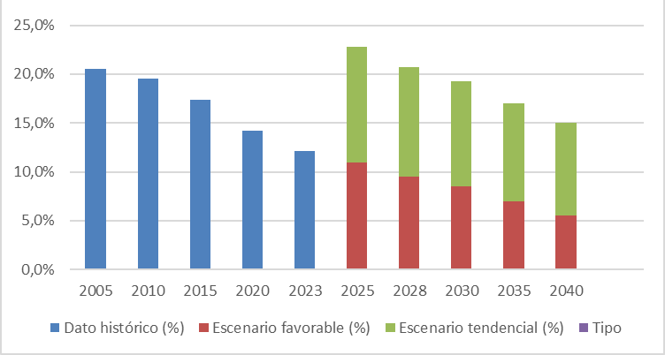
Fuente: Datos 2025–2040 proyecciones estimadas. Profamilia y Fundación PLAN (2018). ENDS 2015; DANE, Estadísticas Vitales (2024); UNFPA Colombia (2024).
De acuerdo con la trayectoria histórica documentada por Profamilia y Fundación PLAN (2018) y las estadísticas vitales del DANE (2024), el porcentaje de mujeres entre 15 y 19 años que ya son madres o están embarazadas registró una reducción sostenida de 20,5% en 2005 a 12,1% en 2023, lo que representa una disminución de 8,4 puntos porcentuales en dos décadas. Sin embargo, la proyección hacia 2040 evidencia que el ritmo y la profundidad de esa reducción dependen directamente del nivel de intervención pública: bajo un escenario favorable, sostenido por políticas activas de permanencia educativa, acceso a educación integral en sexualidad y garantía de servicios de salud sexual y reproductiva, el indicador podría ubicarse en 5,5% hacia 2040; mientras que bajo un escenario tendencial, sin intervención adicional significativa, la reducción sería marginal, manteniéndose cerca del 9,5%, es decir, casi el doble.
Esta brecha entre escenarios no es técnica sino política: los determinantes identificados por Profamilia y Fundación PLAN (2018), estereotipos de género, inicio temprano de relaciones sexuales, ausencia de educación en sexualidad y violencia de género, son modificables a través de políticas públicas intersectoriales, lo que convierte la proyección favorable en un horizonte alcanzable siempre que el Estado actúe de forma oportuna, diferencial y sostenida durante la ventana del bono demográfico (UNFPA Colombia, 2024).
Gráfica 17. Tasa específica de fecundidad adolescente 15-19 años por región (nacimientos por c/1.000 mujeres)
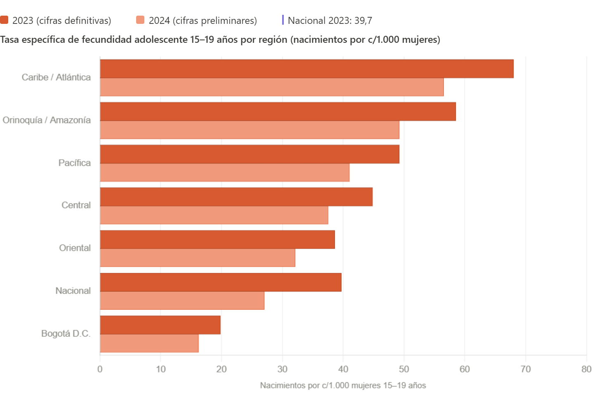 Fuente: Elaboración propia equipo PPNJ. Basado en loz datos de DANE: Estadísticas Vitales, cifras definitivas 2023 (boletín diciembre 2024) y cifras preliminares 2024 (boletín marzo 2025). La agrupación regional sigue la clasificación de Profamilia y Fundación PLAN (2018) para comparabilidad.
La tasa específica de fecundidad adolescente en Colombia mantiene una tendencia decreciente sostenida, pero con marcadas desigualdades regionales que evidencian que la reducción no ha sido homogénea en el territorio. Para 2023, la región Caribe/Atlántica registra la tasa más alta del país con aproximadamente 68,0 nacimientos por cada 1.000 mujeres de 15 a 19 años, desplazando a la Orinoquía-Amazonía que en 2015 lideraba ese indicador, lo que refleja tanto avances en intervención en los territorios amazónicos como rezagos persistentes en departamentos como La Guajira (77,5), Magdalena (66,9) y Bolívar (59,9) (DANE, Estadísticas Vitales 2023). En el otro extremo, Bogotá D.C. registra la tasa más baja con 19,8, evidenciando una brecha de casi 50 puntos frente a la región Caribe, lo que confirma que el embarazo adolescente en Colombia es fundamentalmente un fenómeno de desigualdad territorial, étnica y socioeconómica que requiere respuestas diferenciales desde la política pública, y no intervenciones uniformes de alcance nacional (Profamilia y Fundación PLAN, 2018; DANE, 2024).
Por otro lado, el embarazo adolescente continua, el cual se evidencia en mayores proporciones en la población afrodescendiente e indígena, en familias no nucleares, en la zona rural y en las regiones de la Orinoquía y la Amazonía, lo que resalta las profundas brechas sociales y territoriales que estructuran el embarazo adolescente en Colombia. (Profamilia & Fundación PLAN, 2018).
Gráfico 18. Riesgo diferencial de muerte materna por variable.
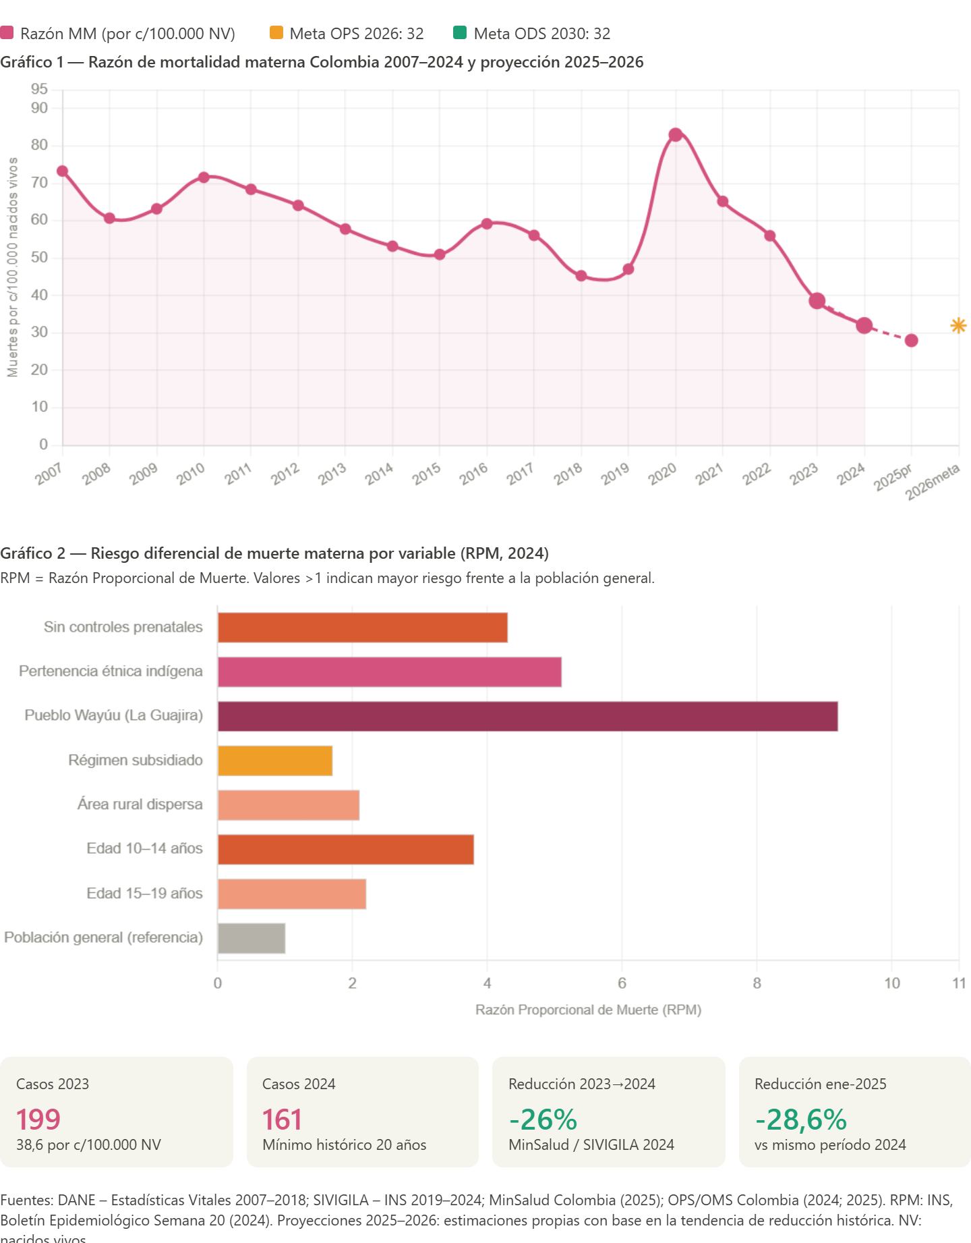
Fuente: Proyecciones 2025–2026: estimaciones propias con base en la tendencia de reducción histórica. Basados en: DANE Estadísticas Vitales 2007–2018; SIVIGILA – INS 2019–2024; MinSalud Colombia (2025)
En Colombia, la razón de mortalidad materna (RMM) registró en 2024 su nivel más bajo en los últimos 20 años, con 161 casos documentados frente a los 199 de 2023, lo que representa una reducción del 26%, y en lo que va de 2025 la tendencia continúa con una disminución del 28,6% respecto al mismo período del año anterior (MinSalud, 2025; OPS/OMS, 2025). Este avance es significativo en términos de salud pública, sin embargo, la serie histórica 2007–2024 revela que la reducción no ha sido lineal ni homogénea: el indicador presentó un repunte severo en 2020, cuando la pandemia por COVID-19 elevó la RMM a 83,0 muertes por cada 100.000 nacidos vivos, evidenciando la fragilidad de los avances ante contextos de crisis humanitaria y colapso de servicios de salud (INS – SIVIGILA, 2024).
El análisis del riesgo diferencial revela las desigualdades estructurales que subyacen al indicador agregado: las mujeres sin acceso a controles prenatales presentan una razón proporcional de muerte 4,3 veces superior a la media nacional; las mujeres de pertenencia étnica indígena, 5,1 veces; y el pueblo Wayúu, residente principalmente en La Guajira, alcanza una razón de 9,2 veces, configurando el perfil de mayor vulnerabilidad del país (INS, Boletín Epidemiológico Semana 20, 2024). Las adolescentes de 10 a 14 años presentan una RPM de 3,8 y las de 15 a 19 años de 2,2, lo que articula directamente la mortalidad materna con el embarazo adolescente como un problema de desigualdad de género, acceso territorial a servicios de salud y protección de derechos, más que como un fenómeno exclusivamente clínico (INS – SIVIGILA, 2024; MinSalud, 2025).
La ENDS 2025 evidencia que la población adolescente y joven enfrenta desafíos estructurales en materia de salud sexual y reproductiva que requieren intervención prioritaria. El adelantamiento en el inicio de las relaciones sexuales, la persistencia del embarazo adolescente y las brechas en el acceso a educación sexual integral configuran un escenario de vulnerabilidad que se agudiza en zonas rurales y en contextos de menor nivel educativo y socioeconómico. Ante esto, la encuesta recomienda ampliar la cobertura educativa, fortalecer la implementación de la educación integral en sexualidad en la malla curricular desde la niñez hasta la adultez, y garantizar el acceso gratuito o subsidiado a métodos modernos de anticoncepción, con énfasis en la población adolescente rural. Estas acciones deben complementarse con estrategias de reducción de la deserción escolar, campañas de sensibilización sobre sexualidad responsable y programas comunitarios orientados a disminuir la presión social hacia el matrimonio y las uniones tempranas (Ministerio de Salud y Protección Social, DANE y Universidad de Antioquia, 2025).
Salud mental y bienestar psicosocial de las juventudes
La salud mental constituye uno de los principales desafíos emergentes para las políticas públicas dirigidas a la población joven. Diversos estudios han documentado un aumento sostenido en la prevalencia de trastornos mentales y del comportamiento entre adolescentes y jóvenes, fenómeno asociado a múltiples factores como la precariedad socioeconómica, la exposición a violencias, la presión académica y laboral, así como el impacto de las transformaciones sociales y tecnológicas en las formas de interacción y socialización.
Los registros del Sistema de Salud evidencian que la población joven entre 15 y 34 años concentra la mayor carga de enfermedad mental en Colombia, configurando un perfil de vulnerabilidad que exige respuestas diferenciales desde la política pública. En materia de consumo de sustancias psicoactivas, el análisis de los datos del Registro Individual de Prestación de Servicios- RIPS (Min-2024) muestra que entre los 15 y 34 años se presentaron el 63% de todos los casos registrados, con una tendencia de incremento sostenido en las tasas del grupo de 25 a 34 años. El grupo de 15 a 19 años presenta el mayor riesgo relativo, con cuatro veces más probabilidad de diagnóstico frente al grupo de referencia de 10 a 14 años, seguido por el de 20 a 24 años con tres veces más riesgo. Preocupa de manera particular que el 5% de los casos corresponde a niños y niñas entre 10 y 14 años, dado el impacto que el inicio temprano del consumo genera sobre el desarrollo del sistema nervioso central y la salud mental. En términos de género, el 74,9% de los 62.300 casos reportados corresponde a hombres, con tasas sostenidamente superiores en todos los grupos de edad; la tasa más alta en 2023 se registra entre los 15 a 19 años con 103,8 por cada 100.000 habitantes, seguida por el grupo de 20 a 24 años con 64,2 por cada 100.000 habitantes (MinSalud – SISPRO, 2024).
Gráfico 19. Riesgo relativo en salud mental tendencia histórica y proyección 2028.
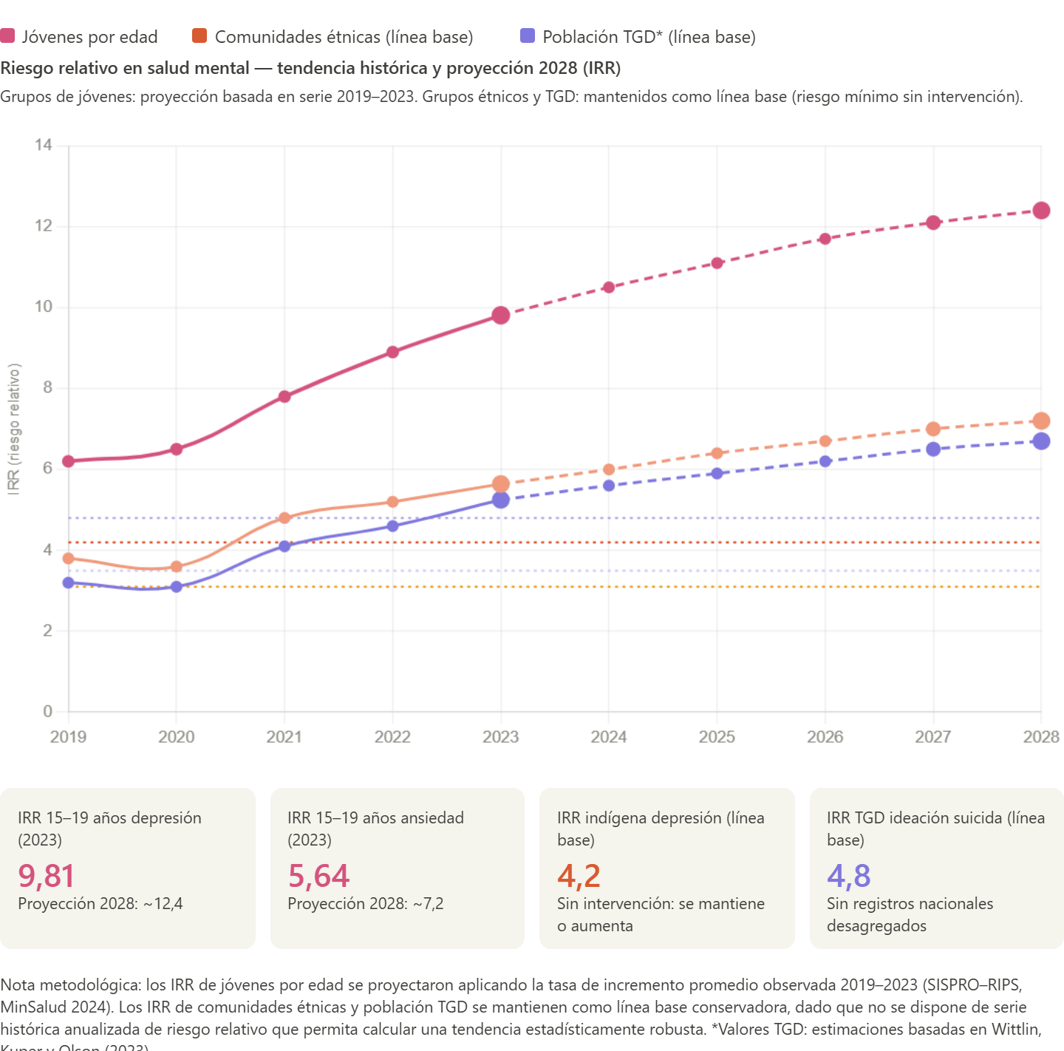Fuente: Proyección basada en serie 2019-2023. La proyección para comunidades étnicas se mantiene con la línea base. (SISPRO-RIPS,MinsSalud 2024).
Las proyecciones para el período 2024–2028 indican que, de mantenerse las tendencias observadas entre 2021 y 2023, la tasa de trastornos de ansiedad en el grupo de 15 a 19 años podría superar los 2.400 casos por cada 100.000 habitantes hacia 2028, más del triple del valor registrado en 2019, mientras que la tasa de trastornos depresivos en ese mismo grupo podría alcanzar aproximadamente 1.350 casos por cada 100.000 habitantes. El grupo de 10 a 14 años, aunque con tasas absolutas menores, muestra una pendiente de crecimiento proporcional igualmente preocupante, lo que anticipa que la carga de enfermedad mental continuará rejuveneciéndose en ausencia de intervención estructural (MinSalud – SISPRO, 2024).
Gráfico 20. Riesgo relativo en salud mental: poblaciones con mayor vulnerabilidad
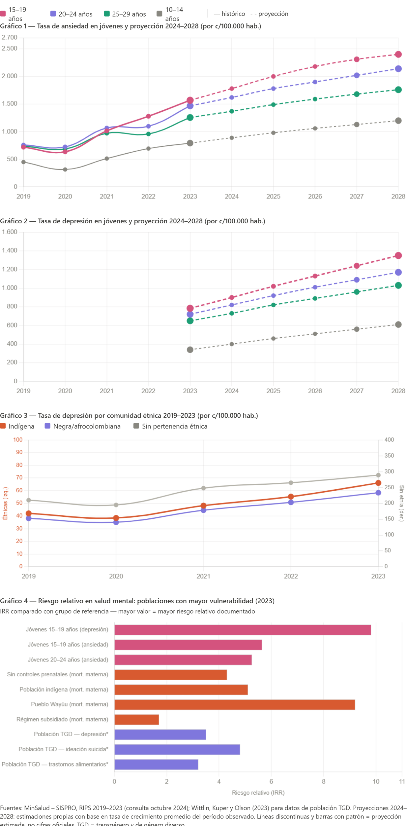Fuente: Elaboración propia Equipo PPNJ. Datos basados en MinSalud – SISPRO, RIPS 2019–2023.
Estas tendencias adquieren una dimensión adicional al incorporar los enfoques de género y étnico diferencial. En materia de género, la evidencia internacional documenta que la población joven transgénero y de género diverso enfrenta disparidades significativas frente a sus pares cisgénero, incluyendo mayores tasas de depresión, ansiedad, ideación suicida, intentos de suicidio, autolesiones no suicidas, trastornos alimentarios y consumo de sustancias psicoactivas. Estas brechas no obedecen a condiciones clínicas intrínsecas sino a la exposición acumulada a discriminación, rechazo familiar e institucional y ausencia de entornos seguros (Wittlin, Kuper y Olson, 2023), lo que las ubica como un imperativo de política pública con enfoque de derechos y no exclusivamente sanitario. Colombia cuenta con 2,5 psiquiatras por cada 100.000 habitantes, cifra muy inferior al umbral de 10 recomendado por la OMS, lo que significa que incluso los grupos con mayor acceso institucional enfrentan barreras estructurales de atención; para la población TGD esta barrera se agrava por la ausencia de servicios con competencia cultural en diversidad de género (MinSalud-SISPRO,2024).
Desde el enfoque étnico, los datos del SISPRO revelan que las comunidades indígenas presentan tasas de trastornos depresivos con tendencia al aumento sostenido durante todo el período analizado, al igual que las comunidades negras, mulatas y afrocolombianas, configurando un patrón de vulnerabilidad diferencial que puede atribuirse a la acumulación de determinantes sociales adversos: conflicto armado, desplazamiento forzado, pérdida territorial, discriminación estructural y ausencia histórica de servicios de salud culturalmente pertinentes en sus territorios. La concentración del 90% de los diagnósticos en cabeceras municipales no refleja una menor incidencia en territorios rurales e indígenas sino la incapacidad del sistema para llegar a esas poblaciones, lo que genera un subregistro estructural que hace que las cifras disponibles subestimen la magnitud real del problema en las comunidades étnicas (MinSalud – SISPRO, 2024).
En conjunto, la intersección entre juventud, pertenencia étnica y diversidad de género configura los perfiles de mayor vulnerabilidad en salud mental, y exige que la política pública abandone los enfoques uniformes para adoptar estrategias territorialmente diferenciadas, culturalmente pertinentes y respetuosas de la diversidad, reconociendo que los determinantes de la salud mental son fundamentalmente sociales, políticos y estructurales.

Gráfica 21. Tasas de suicidio según sexo y edad 2025
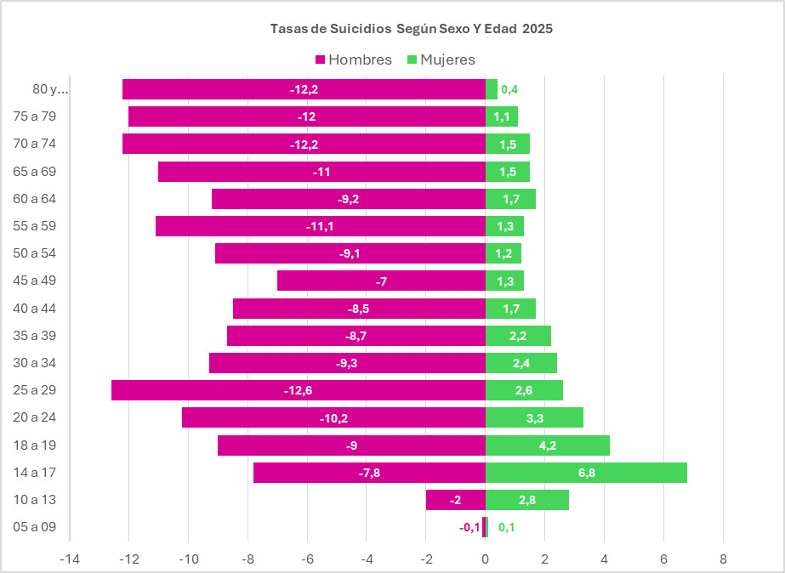Fuente: Elaboración propia equipo PPNJ. Basados en datos informe UFPA (2026)
En materia se suicidios según datos del Instituto Nacional de Medicina Legal, el 60% de los casos de intento de suicidio es de menores de 30 años, y el 65% de los casos son mujeres. El rango de edad con mayor riesgo es de los 20 a 29 años, principalmente en hombres. Mientras que para las mujeres es entre los 15 y 17 años de edad (2024)
Los datos más recientes confirman la magnitud del problema. En 2025, el índice Mind Health Quotient (MHQ), que mide el bienestar mental a partir de dimensiones como regulación emocional, resiliencia social, autoestima y funcionamiento cognitivo, registró un promedio de apenas 29 puntos entre jóvenes de 18 a 24 años, cifra considerablemente inferior al promedio nacional de 74,3. Este resultado sugiere la existencia de importantes dificultades en el bienestar emocional y psicológico de las juventudes, lo cual plantea la necesidad de fortalecer las estrategias de promoción, prevención y atención en salud mental dirigidas a este grupo poblacional.
En conjunto, estos datos configuran un escenario donde la política pública de juventudes debe incorporar la salud mental como eje estructural, con estrategias territorialmente diferenciadas, con enfoque de género y orientación sexual, y con énfasis en la prevención del consumo de SPA desde edades tempranas, reconociendo que los determinantes sociales como el conflicto armado, pobreza, discriminación y exclusión son los principales factores que sostienen estas brechas y que no pueden ser resueltos desde el sector salud de manera aislada.
Violencias y riesgos para la vida y la salud de las juventudes
Las juventudes en Colombia también enfrentan importantes riesgos asociados a contextos de violencia, que inciden directamente en su salud y bienestar. Las cifras de mortalidad por causas externas evidencian que este grupo etario se encuentra particularmente expuesto a situaciones de riesgo que afectan su integridad física y su esperanza de vida.
El conjunto de indicadores analizados evidencia que las juventudes en Colombia enfrentan brechas estructurales en el acceso al derecho a la salud integral, derivadas de determinantes sociales, económicos y territoriales que condicionan sus oportunidades de bienestar y desarrollo. La evidencia muestra que factores como la pobreza, la desigualdad territorial, las brechas de género y la exclusión social influyen de manera determinante en los resultados de salud de la población joven.
En este contexto, el fortalecimiento de políticas públicas orientadas a la salud integral de las juventudes resulta fundamental para garantizar la igualdad de oportunidades y promover trayectorias de vida saludables. Esto implica no solo ampliar la cobertura de servicios de salud, sino también garantizar su pertinencia, calidad y accesibilidad, así como fortalecer estrategias de promoción de la salud, prevención de riesgos y participación juvenil en la construcción de entornos protectores.

3.5 Derechos de cuarta generación - conectividad
La conectividad y la transformación digital no constituyen únicamente un asunto tecnológico; representan una dimensión contemporánea de la justicia social. En el siglo XXI, el acceso significativo a internet y a competencias digitales se ha convertido en un habilitador transversal de derechos fundamentales, oportunidades educativas, inserción productiva y participación democrática. Para las juventudes colombianas, la brecha digital no es una brecha técnica: es una brecha de oportunidades y de dignidad.
La exclusión digital opera como una causa estructural que profundiza desigualdades previamente identificadas en educación, empleabilidad y participación. Las juventudes rurales, habitantes de territorios PDET, comunidades étnicas y sectores urbanos periféricos enfrentan menores niveles de acceso a infraestructura digital, dispositivos y conectividad estable, lo que limita sus trayectorias educativas y productivas.

Mapa 3. Brecha digital
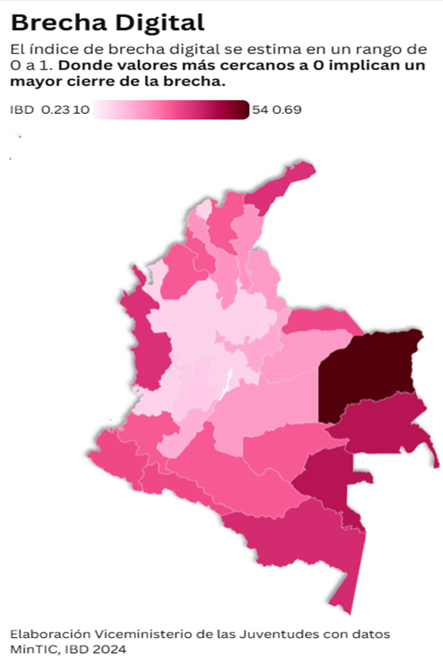
Fuente: Elaboración propia con base en datos del Ministerio de las Tecnologías de las Comunicaciones y la Información (2024).
Según el DANE (2024), mientras los hogares urbanos presentan altos niveles de acceso a internet, la proporción disminuye significativamente en zonas rurales dispersas. Esta desigualdad territorial reproduce patrones históricos de exclusión y restringe la continuidad educativa, el acceso a formación especializada y la participación en mercados digitales. La CEPAL (2023) ha advertido que la brecha digital en América Latina profundiza desigualdades preexistentes, especialmente en jóvenes de hogares de menores ingresos.
El acceso desigual a la conectividad genera una fractura en las oportunidades de desarrollo. Según el Ministerio de Tecnologías de la Información y las Comunicaciones (MinTIC, 2024), aproximadamente el 34 % de los hogares rurales en Colombia no cuentan con acceso a internet fijo o móvil de calidad, y más del 50 % de los municipios con mayor pobreza multidimensional presentan niveles críticos de conectividad. El 63 % de los jóvenes latinoamericanos acceden a internet desde dispositivos móviles, pero solo el 35 % desarrolla habilidades digitales avanzadas (UIT, 2024). Esta situación limita las posibilidades de las y los jóvenes para acceder a la educación virtual, participar en ecosistemas digitales, emprender proyectos tecnológicos o acceder a empleos que requieren competencias digitales. Las brechas digitales, además de tecnológicas, son sociales, económicas y culturales, y reproducen desigualdades que se entrelazan con el género, la etnia, la discapacidad y la ubicación territorial.
No obstante, el problema trasciende la infraestructura. La Unión Internacional de Telecomunicaciones (UIT, 2023) señala que la brecha digital incluye diferencias en calidad de conexión, acceso a dispositivos adecuados y competencias digitales. La UNESCO (2023) enfatiza que el uso significativo de tecnologías requiere alfabetización mediática e informacional, pensamiento crítico y capacidades para la producción de conocimiento, no solo consumo pasivo de contenidos.
La transformación digital redefine también el mercado laboral. El Banco Mundial (2023) advierte que la economía global se orienta crecientemente hacia sectores intensivos en conocimiento y habilidades tecnológicas. En este contexto, las juventudes sin acceso a formación digital especializada enfrentan mayores probabilidades de inserción en empleos de baja productividad y menor protección social. La OCDE (2024) subraya que las brechas en habilidades digitales pueden ampliar desigualdades salariales y limitar la movilidad social en economías en transición tecnológica.
Según la Organización Internacional del Trabajo (OIT, 2024), en América Latina se estima que el 60 % de los empleos actuales podría transformarse por efecto de la digitalización, lo que exige una reconversión laboral masiva y un enfoque de justicia digital que evite la exclusión tecnológica. En este contexto, el Estado debe garantizar que la transformación tecnológica no profundice las brechas existentes, sino que promueva la inclusión y el acceso equitativo a los beneficios del desarrollo digital.
En territorios históricamente afectados por el conflicto armado, la conectividad adquiere un significado adicional: posibilita acceso a información institucional, educación virtual, comercialización de productos locales y fortalecimiento de redes comunitarias. La ausencia de conectividad perpetúa el aislamiento territorial y limita la presencia integral del Estado. El Departamento Nacional de Planeación ha señalado que la transformación digital debe integrarse a estrategias de desarrollo regional y justicia territorial (DNP, 2019).
Los entornos digitales también configuran nuevas formas de participación política juvenil. Las juventudes han utilizado plataformas digitales para movilizar causas sociales, ejercer veeduría ciudadana y ampliar espacios de deliberación democrática. No obstante, estos espacios presentan riesgos asociados a desinformación, discursos de odio y violencias digitales, que pueden afectar la salud mental y la seguridad personal. La UNESCO (2023) ha resaltado la necesidad de fortalecer la ciudadanía digital responsable como componente de democracias resilientes.
La brecha digital, por tanto, no es neutra. Profundiza desigualdades educativas, restringe oportunidades productivas y limita la participación democrática. Superarla implica una estrategia integral que combine expansión de infraestructura en zonas rurales y apartadas, fortalecimiento de habilidades digitales, innovación territorial, promoción de emprendimientos tecnológicos juveniles y prevención de riesgos digitales.
Cerrar la brecha digital es, en consecuencia, una decisión política orientada a que ninguna juventud quede excluida de las oportunidades que definen el presente y el futuro del país.

3.6 Acceso a la cultura
La cultura, la recreación y el deporte constituyen dimensiones fundamentales para el desarrollo integral de las juventudes, en tanto habilitan espacios de expresión, socialización y construcción de identidad, y operan como factores protectores para el bienestar físico, mental y social. Diversa evidencia ha demostrado que estas prácticas contribuyen a la prevención de violencias, el fortalecimiento del tejido social y la regulación emocional, particularmente en etapas como la adolescencia y la juventud (World Health Organization, 2020; UNICEF, 2020; Eime et al., 2013).
De manera complementaria, la cultura puede entenderse como un entorno protector, en tanto favorece la construcción de vínculos, el reconocimiento social y la regulación emocional de las juventudes. En este sentido, no se limita a un ámbito de consumo o entretenimiento, sino que configura un espacio activo de desarrollo individual y colectivo.
Desde una perspectiva conceptual, estas prácticas deben entenderse como determinantes del desarrollo humano. En línea con la teoría de la cognición encarnada, desarrollada por Francisco Varela, Evan Thompson y Eleanor Rosch, el cuerpo, la acción y el entorno configuran procesos cognitivos, afectivos y sociales. Esto implica que la cultura, la recreación y el deporte no son dimensiones accesorias, sino prácticas estratégicas para el desarrollo juvenil, en tanto activan habilidades socioemocionales, fortalecen la interacción social y contribuyen a la construcción de sentido (Varela et al., 1991).
Esta relevancia se hace aún más evidente en el contexto actual. Según cifras del Ministerio de Salud citadas por UNICEF Colombia (2024), el 44,7 % de los niños, niñas, adolescentes y jóvenes entre 6 y 24 años presentan indicios de afectaciones en su salud mental. En este escenario, las prácticas culturales no solo representan un derecho, sino un factor protector clave para el desarrollo emocional y social de las juventudes.
No obstante, la evidencia muestra una brecha significativa entre el reconocimiento de la cultura como derecho y su ejercicio efectivo. En particular, se observa una contracción en las prácticas culturales, especialmente aquellas asociadas a la presencialidad.
En este contexto, la Encuesta de Consumo Cultural del DANE permite analizar la evolución reciente de estas prácticas. La comparación entre 2018 y 2020 evidencia una caída generalizada en la participación cultural, particularmente en la asistencia a eventos, espacios culturales y actividades formativas, como resultado de las restricciones asociadas a la pandemia.
Tabla III. Principales variables de consumo cultural (ECC 2018 vs. 2020)
Componente / Módulo | Principales variables analizadas | ECC 2018 | ECC 2020 | % Variación
Lectura | Porcentaje de personas de 12 años y más, por rangos de edad, que saber leer y escribir y leyeron libros | 40,34% | 37,10% | -3,24%
Lectura | Lectura general | 30,10% | 28,60% | -1,50%
Lectura | Lectura de libros y revistas | 30,10% | 28,60% | -1,50%
Lectura | Compra de libros | 37,80% | 34,70% | -3,10%
Formación / Práctica Cultural | Asistencia a cursos o talleres en áreas artísticas y culturales | 12,80% | 10,10% | -2,70%
Formación / Práctica Cultural | Realización de prácticas culturales | 15,10% | 11,40% | -3,70%
Espacios Culturales | Personas que asistieron a algún espacio cultural | 56,10% | 39,10% | -17,00%
Espacios Culturales | Bibliotecas | 41,70% | 26,30% | -15,40%
Espacios Culturales | Casas de la cultura | 14,10% | 10,40% | -3,70%
Espacios Culturales | Centros culturales | 12,00% | 10,10% | -1,90%
Espacios Culturales | Museos | 14,60% | 11,10% | -3,50%
Espacios Culturales | Galerías de arte o salas de exposiciones | 10,00% | 8,00% | -2,00%
Espacios Culturales | Monumentos históricos, sitios arqueológicos, monumentos nacionales o centros históricos | 22,00% | 15,50% | -6,50%
Presentaciones / Espectáculos | Porcentaje de personas de 12 años y más, por rangos de edad, que asistieron a alguna actividad cultural en los últimos 12 meses | 73,40% | 57,70% | -15,70%
Presentaciones / Espectáculos | Teatro, ópera o danza | 23,80% | 11,80% | -12,00%
Presentaciones / Espectáculos | Conciertos, recitales, eventos, presentaciones o espectáculos de música en vivo, en espacios abiertos o cerrados | 41,10% | 20,60% | -20,50%
Presentaciones / Espectáculos | Exposiciones, ferias o muestras de fotografía, pintura, grabado, dibujo, escultura o artes gráficas | 15,80% | 7,10% | -8,70%
Presentaciones / Espectáculos | Ferias o exposiciones artesanales | 27,70% | 17,00% | -10,70%
Fuente: Elaboración propia con base en datos de la ECC 2018-2020. Disponible en: https://www.dane.gov.co/index.php/estadisticas-por-tema/cultura/consumo-cultural/informacion-historica-encuesta-de-consumo-cultural
Los resultados evidencian que las prácticas culturales presenciales fueron las más afectadas, con caídas superiores a 15 puntos porcentuales, mientras que prácticas individuales como la lectura presentaron una menor variación. Este comportamiento sugiere una alta dependencia de la interacción social y la infraestructura física en el ecosistema cultural, así como una limitada capacidad de adaptación a formatos alternativos.
No obstante, el acceso a la cultura no depende exclusivamente de la oferta disponible. La evidencia muestra que la existencia de infraestructura cultural no garantiza su uso efectivo.
De acuerdo con el Sistema Nacional de Información Cultural (SINIC), Colombia cuenta con más de 24.000 espacios culturales y más de 209.000 agentes culturales registrados; sin embargo, la participación en estos espacios continúa siendo limitada. Según la Encuesta de Consumo Cultural, únicamente el 12,6 % de la población asistió a bibliotecas, el 9,4 % a museos, el 8,1 % a centros culturales, el 7,8 % a casas de cultura y el 6,6 % a galerías de arte.
Tabla IV. Equipamientos culturales en Colombia
Tipo de espacio cultura | Número de lugares
Biblioteca | 1.565
Archivo Histórico | 1.369
Escuela de música | 1.145
Bienes Inmuebles Patrimoniales - BICN | 1.058
Casa de Cultura | 818
Emisora comunitaria | 792
Emisora comercial | 596
Museo | 470
Escuela de Danza | 386
Emisora de interés público | 337
Sala de Cine | 267
Espacio para las Artes Escénicas | 193
Centro Musical Batuta | 164
Centro Histórico | 42
Escuela Taller | 15
Espacio de circulación y formación de circo | 10
Librería Independiente | 6
Fuente: Elaboración propia con base en datos de SINIC (2025).
Disponible en: https://www.sinic.gov.co/tableros/localizacion
En el caso del cine, uno de los espacios de mayor afinidad juvenil, aunque las personas entre 15 y 25 años concentran una alta proporción de asistencia, en 2024 se registró una caída a 49,5 millones de espectadores, lo que representa una reducción del 16,4% frente a 2023, según Proimágenes Colombia. Este comportamiento refleja transformaciones en los patrones de consumo cultural, asociadas al crecimiento de plataformas digitales y a barreras de acceso económico.

Gráfico 22. Proyecciones 2026 tendencia a acceso a espacios culturales – juventud.
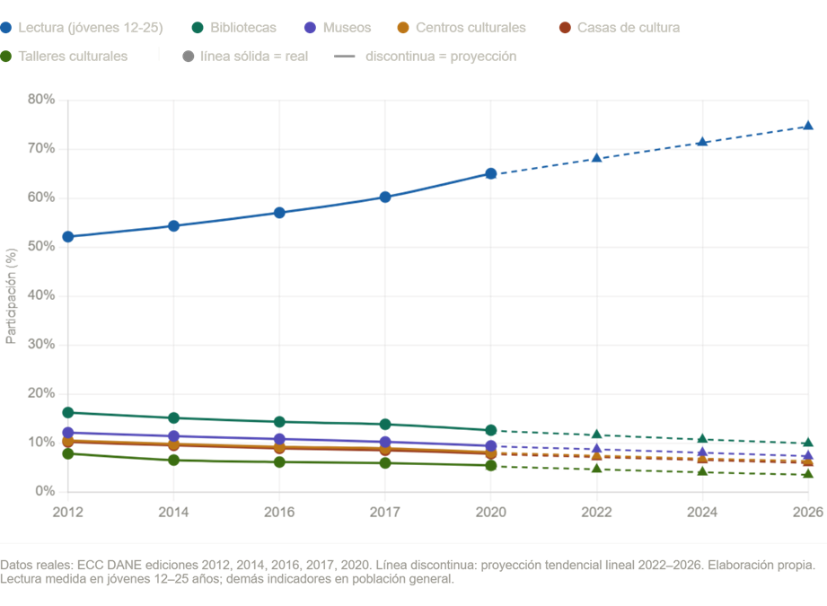Fuente: Proyección elaboración propia equipo PPNJ en base a tendencias de datos de ECC DANE.
Según la gráfica superior, las prácticas culturales de carácter individual como la lectura presentan una mayor estabilidad relativa frente a la caída de la asistencia a espacios culturales. Esta diferencia sugiere una transformación en las formas de relación de las juventudes con la cultura.
En este sentido, la evidencia no sólo da cuenta de una disminución en los niveles de participación, sino de un cambio estructural en los modos de consumo cultural. Se observa un proceso de individualización del consumo cultural, en el que las juventudes acceden a contenidos de manera autónoma y mediada por dispositivos tecnológicos, mientras se debilita su vinculación con espacios de encuentro, formación y creación colectiva.
Este proceso tiene implicaciones relevantes para la política pública, en la medida en que la cultura cumple una función clave en la construcción de vínculos sociales, la transmisión de saberes y la consolidación de identidades colectivas, dimensiones fundamentales para el bienestar emocional y la cohesión social.

Desigualdades territoriales e inversión
El análisis del ecosistema cultural evidencia profundas desigualdades territoriales en la distribución de infraestructura, agentes culturales y recursos financieros. Si bien el país cuenta con una base significativa de equipamientos y actores culturales, estos se concentran principalmente en territorios como Bogotá, Antioquia y Valle del Cauca, configurando centralidades culturales que concentran oportunidades de producción, circulación y acceso.
Tabla V. Dinámica del ecosistema cultural por departamento
Departamento | Espacios de las artes, las culturas y los saberes | Número de agentes culturales identificados | Inversión cultural desde estampilla procultura | Presupuesto asignado  Vigencia 2024
Bogotá | 568 | 52.140 | $91.923 | $90.307
Antioquia | 1.217 | 20.120 | $82.826 | $37.008
Cundinamarca | 893 | 14.928 | $52.343 | $16.342
Valle del Cauca | 689 | 20.309 | $77.005 | $33.592
Boyacá | 703 | 6.129 | $29.598 | $11.969
Atlántico | 223 | 11.848 | $46.749 | $15.978
Total Nacional | 9.233 | 246.569 | $794.562 | $799.103
Fuente: Elaboración propia con base en datos de SINIC (2025). Disponible en: https://www.sinic.gov.co/
Los datos evidencian que los territorios con mayor capacidad institucional concentran tanto la infraestructura como la inversión cultural, mientras que regiones con menor capacidad fiscal enfrentan limitaciones estructurales en la oferta cultural.
En contraste, territorios rurales, periféricos o con alta presencia de comunidades étnicas presentan mayores barreras de acceso asociadas a la disponibilidad de infraestructura, conectividad y pertinencia de la oferta cultural. Esta desigualdad se traduce en brechas en la participación cultural juvenil, que continúa siendo predominantemente urbana.
En conjunto, estos resultados evidencian que el acceso a la cultura enfrenta desafíos estructurales asociados tanto a la oferta como a la demanda, lo que plantea la necesidad de fortalecer la conectividad cultural, la pertinencia territorial y los mecanismos de mediación para garantizar el ejercicio efectivo de este derecho.

3.7 Acceso al deporte, la recreación y los estilos de vida activos
La actividad física insuficiente constituye una de las problemáticas de salud pública más apremiantes a nivel global. Datos recientes de la Organización Mundial de la Salud (2024) revelan un panorama preocupante: cerca de 1.800 millones de adultos en el mundo (31%) no cumplen con las recomendaciones mínimas de actividad física (al menos 150 minutos semanales de actividad moderada). Más aún, la tendencia de inactividad ha experimentado un aumento de cinco puntos porcentuales desde 2010, con proyecciones que estiman que para 2030 el 35% de la población adulta no alcanzará los niveles recomendados.
La situación es particularmente crítica en la población adolescente. Se estima que el 81% de los jóvenes entre 11 y 17 años no realiza suficiente actividad física, lo que los posiciona como el grupo etario menos activo a escala global. Esta brecha se acentúa por género, donde el 78% de los hombres adolescentes y el 85% de las mujeres adolescentes no cumplen con las directrices de la OMS.
El contexto de la pandemia por COVID-19, iniciado en 2020, exacerbó esta tendencia. Las restricciones de movilidad y el aumento del tiempo frente a pantallas impactaron profundamente las rutinas de niñas, niños y adolescentes, favoreciendo comportamientos sedentarios. La Matriz Global 4.0 sobre Actividad Física para Niños y Adolescentes, liderada por la Active Healthy Kids Global Alliance, comparó la situación de 57 países, concluyendo que los estilos de vida contemporáneos —marcados por el uso constante de dispositivos digitales, la urbanización acelerada y la automatización— han configurado un entorno que limita el movimiento. En esencia, las nuevas generaciones no se están moviendo lo suficiente para garantizar un desarrollo saludable, y la crisis sanitaria global no hizo más que agravar esta dinámica.
Los resultados del informe son un llamado de atención. Muestran que los estilos de vida actuales —el uso constante de dispositivos digitales, la urbanización acelerada y la automatización de tareas cotidianas— han moldeado un entorno que limita el movimiento. En pocas palabras, los adolescentes del mundo no se están moviendo lo suficiente para crecer y desarrollarse de manera saludable, y la pandemia no hizo más que agravar esta tendencia.
En Colombia, el equipo de Epidemiología de la Universidad de los Andes (EpiAndes) presentó el Cuarto Reporte de Calificaciones en Actividad Física en Niños y Adolescentes. Este documento ofrece una mirada detallada a la realidad del país y resalta avances, retrocesos y desafíos. Entre los principales hallazgos se destacan los siguientes:
- Actividad física global: Según la ENSIN 2015, apenas 1 de cada 4 adolescentes colombianos (26,1%) cumple con las recomendaciones actuales de actividad física. Esto muestra que la mayoría de jóvenes no está alcanzando los niveles necesarios para un desarrollo saludable.
- Participación en deportes: Aunque existen programas y espacios comunitarios para la práctica deportiva, la participación en actividades organizadas sigue siendo baja. De acuerdo con la ENSIN 2015, solo 28,1% de los adolescentes participa en escuelas deportivas y 19,1% en grupos organizados. En muchos casos, la actividad física se realiza de forma esporádica y sin una estructura que la mantenga en el tiempo.
- Sedentarismo: El sedentarismo continúa siendo una tendencia preocupante. Según la ENSIN 2015, en adolescentes de zonas urbanas, el 81% presenta comportamientos sedentarios, frente al 64% en zonas rurales.
- Entorno escolar: La escuela, que debería ser un espacio clave para promover hábitos activos, enfrenta grandes retos. De acuerdo con la Encuesta de Salud Escolar (ENSE 2016), solo 1 de cada 3 adolescentes recibe tres clases semanales de Educación Física (alrededor de 225 minutos). Además, el 40% recibe esta asignatura únicamente una vez por semana, lo que limita el tiempo destinado a moverse y ejercitarse.
En línea con lo expuesto, los datos del DANE (2022e), calculados a partir del procesamiento de la Encuesta de Calidad de Vida 2021, muestran que solo el 11,8% de las niñas, niños y adolescentes entre 5 y 17 años en Colombia asistía a cursos, prácticas o escuelas deportivas —como fútbol, gimnasia, natación, tenis o atletismo—. Aunque esta cifra refleja una participación limitada, también evidencia diferencias importantes según el lugar de residencia: en las cabeceras municipales, la asistencia alcanza el 14%, mientras que en los centros poblados y zonas rurales dispersas desciende a 5,9%.
La Encuesta Nacional de Uso del Tiempo (ENUT 2021) complementa este panorama al analizar la práctica diaria de deporte, baile, yoga o ejercicio físico libre en la población de 10 años y más.
Tabla VI. Proporción de la Población de 10 años y más que Practica Diariamente Actividad Física Libre (2021)
Área de Residencia | Área de Residencia
Total Nacional | 11,5%
Cabecera Municipal | 12,5%
Centros Poblados y Rural Disperso | 7,9%
Brecha (Cabecera vs. Rural) | 4,6 p.p.
Fuente: Elaboración propia con base en cálculos del DANE,
Encuesta Nacional de Uso del Tiempo (ENUT 2021).
La brecha de 4,6 puntos porcentuales a favor de las cabeceras municipales subraya la disparidad en la disponibilidad de infraestructura, seguridad y oferta de espacios para la práctica libre de actividad física. Adicionalmente, la desagregación por género muestra que la participación de las mujeres a nivel nacional (8,40%) se encuentra 6,4 puntos porcentuales por debajo de la participación de los hombres, lo que indica la persistencia de barreras sociales y culturales que limitan el acceso de las mujeres a la práctica deportiva.
Por su parte, la figura XX muestra la proporción de la población de 10 años y más que en 2021 practicaba diariamente de manera libre algún deporte, bailaba, hacía yoga, ejercicio físico o iba al gimnasio. Se encuentra que la participación a nivel nacional era de 11,5%, mientras que para la cabecera municipal de 12,5% y para el centro poblado y rural disperso de 7,9%, lo que evidenciaba una brecha respecto al área de residencia de 4,6 p.p. a favor de las cabeceras municipales. Frente a la desagregación por género, la participación en el total nacional de las mujeres registró un valor de 8,40%, cifra que se encontraba 6,4 p.p. por debajo de la participación de los hombres.
Gráfico 23. Proporción de la población de 10 años y más que practica diariamente de manera libre algún deporte, baila, hace yoga, ejercicio físico o va al gimnasio -Año 2021
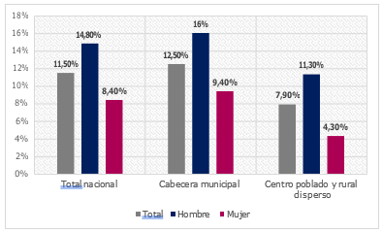
Fuente: Elaboración propia con base en cálculos del DANE (2022e)
de la Encuesta Nacional de Uso del Tiempo 2021.
Desde 2020, el DANE adelanta la encuesta Pulso Social, a través de la cual se recopilan indicadores periódicos sobre la percepción ciudadana en temas como el comportamiento de la economía, el bienestar subjetivo y las redes de apoyo y confianza. Esta medición permite “tomarle el pulso” a la dinámica social del país y observar tendencias relevantes en el corto y mediano plazo.
El análisis de las series históricas correspondientes al periodo 2020–2022 muestra patrones significativos en torno a la pregunta: “Durante los últimos siete días, ¿ha realizado alguna de las siguientes actividades?”. Como se evidencia en la Figura XX, la población joven entre 10 y 24 años registra una participación mayor que el promedio total de las 23 ciudades y sus áreas metropolitanas, particularmente en actividades como “hablar con la familia o amigos” y “realizar actividades físicas”.
También resultan relevantes las variaciones observadas en la práctica de actividades artísticas y en la búsqueda de apoyo profesional (psicología o terapia). En el primer caso, la proporción de jóvenes que reportó realizar actividades artísticas pasó de 10,68 % en 2020 a 1,45 % en 2023, evidenciando una disminución sostenida. En el segundo, la proporción de quienes declararon haber buscado apoyo profesional descendió de 1,41 % a 0,14 % en el mismo periodo.
Tabla VII. Totales y porcentajes por total de ciudades y edad. bs7. Durante los últimos 7 días, ¿ha realizado alguna de las siguientes actividades? - Periodo 2020-2022.
AÑO | Resultado total y por edad | Hablar con la familia o amigos | Realizar actividades físicas | Practicar alguna actividad artística | Buscar ayuda de un profesional (psicólogo(a), terapeuta)
2020 | Total 23 ciudades y sus áreas metropolitanas | 66,45% | 23,92% | 8,17% | 0,86%
2020 | 10 a 24 años | 58,49% | 31,89% | 10,68% | 1,41%
2021 | Total 23 ciudades y sus áreas metropolitanas | 62,16% | 21,34% | 3,91% | 1,24%
2021 | 10 a 24 años | 66,33% | 26,43% | 3,04% | 0,99%
2022 | Total 23 ciudades y sus áreas metropolitanas | 80,46% | 29,29% | 5,07% | 2,60%
2022 | 10 a 24 años | 82,44% | 34,28% | 1,45% | 0,14%
Fuente: Elaboración propia con base en cálculos del DANE encuesta
“Pulso Social” periodo 2020-2022
En cuanto a los resultados del año 2023, y tal como se observa en la Figura XX, la población joven presenta niveles de actividad física superiores al promedio urbano. No obstante, dicha participación fluctúa de manera significativa a lo largo del año. La caída registrada entre marzo y junio podría estar asociada a incrementos en las cargas académicas, menor disponibilidad de tiempo libre o restricciones en la oferta institucional durante ese periodo. Este comportamiento reafirma la necesidad de políticas sostenidas de promoción de la actividad física, con el fin de evitar fluctuaciones que impacten negativamente el bienestar físico y mental de las y los jóvenes.

Tabla VIII. Totales y porcentajes por total de ciudades y edad. bs7. Durante los últimos 7 días, ¿ha realizado alguna de las siguientes actividades? - Periodo 2023.
 | Resultado total y por edad | Hablar con la familia o amigos |  |  | Realizar actividades físicas |  |  | Practicar alguna actividad artística |  |  | Buscar ayuda de un profesional (psicólogo(a), terapeuta)
 | Mes | enero | marzo | junio | enero | marzo | junio | enero | marzo | junio | enero | marzo | junio
2023 | Total 23 ciudades y sus áreas metropolitanas | 82,0% | 84,8% | 86,8% | 32,7% | 32,2% | 35,5% | 4,8% | 4,9% | 5,5% | 2,4% | 1,5% | 3,0%
2023 | 10 a 24 años | 81,0% | 79,8% | 89,0% | 43,7% | 51,4% | 29,3% | 5,0% | 15,1% | 6,1% | 1,9% | 2,9% | 3,1%
Fuente: Elaboración propia con base en cálculos del DANE encuesta
“Pulso Social”. Rondas enero a junio 2023
Con relación al componente de búsqueda de apoyo psicológico o terapéutico, las cifras permanecen bajas en comparación con la magnitud de los problemas de salud mental reportados por diversas fuentes institucionales. De hecho, de acuerdo con la Organización Mundial de la Salud (World Health Organization, 2025), a nivel mundial alrededor de uno de cada siete adolescentes (14,3%) de entre 10 y 19 años presenta algún tipo de trastorno mental. La OMS advierte que, cuando estas condiciones no se atienden oportunamente, aumentan las probabilidades de que se prolonguen y afecten el bienestar durante la vida adulta, especialmente en dimensiones como la socialización, la salud física, la productividad y la capacidad para participar plenamente en entornos comunitarios y educativos.
Frente a este panorama, es relevante señalar que Colombia se encuentra en un momento de transición en la disponibilidad de información. La ENAFIS 2025, liderada por el Ministerio del Deporte, surge como respuesta a la necesidad de contar con información e indicadores actualizados sobre actividad física y comportamientos sedentarios en Colombia, y tiene como objetivo caracterizar la situación nacional mediante una encuesta poblacional que sirva como base para el diseño, monitoreo y ajuste de las políticas públicas. Sus resultados, próximos a publicarse, constituirán la primera línea de base representativa y actualizada desde la ENSIN 2015, lo que los convierte en un insumo fundamental para la reformulación de la política pública de juventudes en este eje.
La conexión entre actividad física, bienestar mental y prevención de violencias refuerza la pertinencia de este eje en la política pública de juventudes. La OMS (2022) y el PNUD (2022) han documentado que la práctica deportiva regular contribuye al bienestar mental y social, y que el deporte comunitario puede operar como herramienta efectiva para la prevención de violencias y el fortalecimiento del tejido social, dimensiones especialmente críticas en territorios colombianos afectados por el conflicto armado y el reclutamiento de jóvenes. En este sentido, las limitaciones en el acceso al deporte no representan únicamente un déficit de salud pública sino una expresión de desigualdades estructurales en las oportunidades de desarrollo integral juvenil, que requiere respuestas intersectoriales que articulen los sectores de deporte, educación, salud y protección social con un enfoque territorial y de género (UNICEF, 2019; OMS, 2022; PNUD, 2022).

3.8 Vivienda y Hábitat
El acceso a vivienda digna y a un hábitat adecuado constituye un derecho constitucional y una condición estructural para el desarrollo integral de las juventudes. La vivienda no se reduce a una edificación física: representa estabilidad residencial, arraigo territorial, protección frente a riesgos ambientales y condiciones materiales para la construcción de proyectos de vida sostenibles. El artículo 51 de la Constitución Política reconoce este derecho, y la política sectorial ha desarrollado instrumentos de subsidio y financiación orientados a ampliar su cobertura. Sin embargo, el diagnóstico institucional y el árbol de problemas evidencian que las juventudes enfrentan barreras estructurales para acceder a soluciones habitacionales formales, especialmente en contextos de empleo informal, ingresos inestables y limitada capacidad de ahorro.
La Encuesta de Calidad de Vida del DANE con corte a 2024, publicada en abril de 2025, revela que el déficit habitacional se ubicó en el 26,8% en 2024, lo que es más bajo que el 32,8% de hace cinco años. El déficit cualitativo bajó del 24,6% al 20%, mientras que el déficit cuantitativo se redujo del 8,2% al 6,8%. No obstante, esta reducción agregada encubre disparidades territoriales críticas: el déficit habitacional urbano disminuyó del 19,6% al 17,3%, mientras que en las zonas rurales persiste por encima del 61%, con un leve aumento de 17.000 hogares adicionales en condición deficitaria (Camacol) Esta brecha urbano-rural de más de 43 puntos porcentuales expresa una desigualdad territorial estructural que afecta de manera desproporcionada a jóvenes en territorios rurales, comunidades étnicas y zonas de conflicto, donde la precariedad habitacional no es un fenómeno coyuntural sino una condición histórica acumulada.
Al interior del déficit cualitativo persisten condiciones que impactan directamente el bienestar y las trayectorias juveniles. El hacinamiento mitigable afecta actualmente a más de una de cada diez viviendas, mientras que cerca del 9,5% carece de conexión a sistemas adecuados de alcantarillado y un 8,5% no dispone de agua segura para cocinar (Camacol). Estas condiciones no son solo un problema de infraestructura: el hacinamiento limita la continuidad educativa, restringe las posibilidades de trabajo o estudio remoto, deteriora la salud mental y aumenta los riesgos de violencia intrafamiliar, afectando especialmente a jóvenes en etapas de transición hacia la autonomía. La reducción del déficit cualitativo observada en 2024 responde en mayor medida a condiciones favorables acumuladas en años recientes.
Un hallazgo relevante para la política de juventudes con enfoque de género proviene de la ENDS 2025, que documenta una transformación significativa en la estructura de los hogares colombianos: el 55,2% de los hogares son liderados por mujeres en 2025, frente al 36,4% registrado en 2015 (ENDS,2025). La ECV 2024 complementa este dato señalando que en el 68,8% de los hogares con jefatura femenina, la mujer jefa no tiene pareja o cónyuge, lo que implica que la mayoría de los hogares liderados por mujeres jóvenes son monoparentales, con mayor exposición a precariedad económica y menores capacidades de acceso al crédito hipotecario formal. Adicionalmente, el 38% de las viviendas de interés social fueron adquiridas por jóvenes menores de 30 años (ECV,2024), lo que evidencia tanto la demanda habitacional activa de este grupo como las limitaciones que persisten en el acceso al crédito diferencial para quienes se insertan en mercados laborales informales.
La dimensión de desplazamiento forzado y migración interna agrava el panorama habitacional para los jóvenes. La ENDS 2025 documenta un aumento en la migración neta, que pasó de 19 migrantes por cada mil habitantes en 2015 a 23 en 2025 (ENS,2025), con una concentración significativa en los quintiles bajo y medio de riqueza. Esta población migrante, mayoritariamente joven, enfrenta condiciones habitacionales precarias en los territorios de llegada, incluyendo hacinamiento, informalidad en la tenencia y exclusión de los programas formales de subsidio, situación documentada por la ENDS como determinante social estructural que agudiza las desigualdades en salud y bienestar. A esto se suma la histórica situación de desplazamiento forzado interno, cuyos efectos sobre la estabilidad habitacional de jóvenes en reubicación urbana y rural permanecen como una deuda no resuelta de la política pública.
La conectividad digital emerge como una dimensión emergente del hábitat juvenil. En 2024, el 65,6% de los hogares contaba con acceso a internet, un aumento de 1,7 puntos frente a 2023. Sin embargo, persisten brechas territoriales severas: en Bogotá el 88,4% de la población con cinco años o más usa internet, frente a apenas el 4,3% en Vaupés y el 18,8% en Vichada (ECV,2024). Ppra las juventudes rurales e indígenas, la ausencia de conectividad no solo restringe el acceso a información y educación virtual, sino que amplía las brechas de oportunidad frente a sus pares urbanos en un contexto donde la economía digital y el trabajo remoto son cada vez más determinantes de la inserción productiva ECV (2024).
En coherencia con la Ley 2294 de 2023 y el enfoque de justicia territorial, la Política Pública Nacional de Juventud reconoce que la garantía de vivienda y hábitat adecuados implica articular políticas de suelo, acceso a crédito diferencial para jóvenes, subsidios focalizados, mejoramiento integral de barrios, regularización de asentamientos y planificación urbana sostenible. Los datos de 2024–2025 señalan que los avances en reducción del déficit son reales pero insuficientes, territorialmente desiguales y parcialmente disociados de la ejecución directa de la política pública. Garantizar vivienda y hábitat dignos para las juventudes constituye una decisión estructural orientada a reducir desigualdades espaciales, fortalecer la estabilidad comunitaria y consolidar condiciones materiales para la construcción de proyectos de vida. Sin arraigo territorial y sin condiciones habitacionales adecuadas, las trayectorias juveniles enfrentan vulnerabilidades que afectan el ejercicio pleno de derechos y reproducen la desigualdad intergeneracional.

3.9 Reconocimiento de saberes, cosmovisiones, autonomías y formas propias de organización juvenil étnica y popular
Colombia es una nación pluriétnica y multicultural, principio consagrado en los artículos 7 y 70 de la Constitución Política. Este reconocimiento no es meramente simbólico: implica la garantía efectiva de derechos colectivos, autonomía territorial y respeto por sistemas propios de organización, justicia y conocimiento. En el marco de la Política Pública Nacional de Juventud, el reconocimiento de saberes y cosmovisiones de juventudes étnicas y populares constituye una dimensión estructural para la construcción de justicia territorial y democracia intercultural.
El Convenio 169 de la Organización Internacional del Trabajo (OIT, 1989), incorporado al bloque de constitucionalidad, establece el derecho de los pueblos indígenas y tribales a preservar sus instituciones, culturas y formas de organización propias. De igual manera, la Declaración de las Naciones Unidas sobre los Derechos de los Pueblos Indígenas reconoce el derecho a la autodeterminación y al fortalecimiento de sus sistemas culturales, sociales y políticos (ONU, 2007).
En Colombia, la Ley 70 de 1993 desarrolló el reconocimiento de derechos colectivos de comunidades negras, afrocolombianas, raizales y palenqueras, incluyendo el derecho a la identidad cultural y al territorio. Los Decretos Ley 4633 y 4635 de 2011 establecieron medidas de atención, asistencia y reparación integral con enfoque diferencial para pueblos indígenas y comunidades afrodescendientes víctimas del conflicto armado.
El pueblo Rrom o gitano, el cual habita Colombia desde el siglo XVII, es reconocido en el año 2010 bajo el Decreto 2957, donde se estableció un marco normativo para la protección integral de los derechos de este grupo étnico.
Según el DANE (2019), aproximadamente el 9,3% de la población colombiana se autoidentifica como afrodescendiente, raizal o palenquera, cerca del 4,4% como perteneciente a pueblos indígenas, y la población que se autoidentifica como Rrom equivale al 0,01 sobre el total de personas (DANE, 2018). Una proporción significativa de esta población corresponde a jóvenes que habitan territorios rurales, resguardos indígenas, consejos Kumpañy o kumpania, y zonas con alta vulnerabilidad socioeconómica. La CEPAL (2023) ha señalado que las juventudes indígenas y afrodescendientes enfrentan brechas persistentes en educación, empleo, acceso a servicios básicos y participación política.

Tabla IX. Distribución de la población joven según autorreconocimiento étnico – Año 2018
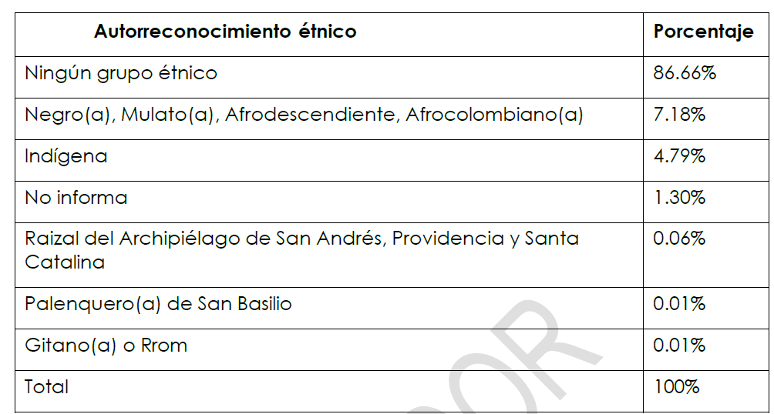
Fuente: Elaboración propia con base en datos
del Censo Nacional de Población y Vivienda (DANE, 2018).
La tabla III exhibe la distribución de la población joven conforme a su autorreconocimiento étnico. Según el CNPV en 2018, el 86,66% de los y las jóvenes no pertenece a ningún grupo étnico, mientras que el 4,79% se autorreconoce como indígena, el 0,01% como gitano(a) o Rrom, el 0,06% como Raizal del Archipiélago de San Andrés, Providencia y Santa Catalina, el 0,01% como Palenquero(a) de San Basilio y el 7,18% como Negro(a), Mulato(a), Afrodescendiente, Afrocolombiano(a).
La participación de los y las jóvenes en cada uno de los grupos étnicos, a nivel agregado, se distribuye de la siguiente forma: 29% para los indígenas, 25,10% para los gitanos(as) o Rrom, 26,71% para los Raizales del Archipiélago de San Andrés, 25,52% para los Palenqueros(as) de San Basilio y el 27,72% para los Negros(as), Mulatos(as), Afrodescendientes y Afrocolombianos(as). 115 Al examinar la distribución a nivel departamental del 13,34% de la población joven que se autoreconoce como integrante de un grupo étnico, se destaca prominentes participaciones en Chocó, Vaupés y Guainía con cifras que ascienden a los 88,31%, 82,67% y 71,07%, respectivamente. Los departamentos localizados en la periferia presentan mayor proporción de jóvenes pertenecientes a grupos étnicos, su participación excede el 12,89%. En contraste, con aquellos departamentos localizados en el centro del país que cuenta con menor presencia de estos grupos poblacionales
A nivel departamental, Vaupés y Guainía presentan las mayores proporciones de población juvenil indígena con 81,81% y 69,90% (DANE, 2018). En el primero, se destacan los pueblos indígenas Kubeo, Bará, Tukano, Tuyuca, Desano, Guanano y Piratayo (Ministerio de Justicia, 2019), mientras que, en el segundo, los Puinave, Guanano, Tucano, Cubeo, Curripaco y Piratapuyo, entre otros (Agencia Presidencial de Cooperación Internacional de Colombia, 2022). En el caso de los Rrom, según el CNPV (2018), Bogotá, D.C. tiene la mayor participación sobre el total nacional de jóvenes pertenecientes a este grupo étnico, con una cifra de 22,82%, seguido de Norte de Santander con 13,15% y Santander con 9,98%. Esta información coincide con la expuesta en el documento O’Lasho Lungo Drom desarrollado por el Pueblo Rrom (2021), donde afirman que el 96,87% de su población reside en Bogotá D.C., Santander, Norte de Santander, Tolima, Nariño, Antioquia, Córdoba, Sucre y Atlántico.
Por su parte, la población juvenil Raizal se encuentra en el Archipiélago de San Andrés, Providencia y Santa Catalina con una proporción de 43,11%, En esa misma línea, la población juvenil Palenquera de San Basilio, presentaba la mayor participación en el departamento de Bolívar, con una cifra de 0,20%, mientras que los y las jóvenes autorreconocidos como Negros(as), Mulatos(as), Afrodescendientes y Afrocolombianos(as) se concentran en los departamentos de la región pacífica: Chocó, Cauca, Nariño y Valle del Cauca, con participaciones que ascienden a los 73,56%, 19,91%, 18,97% y 18,88%.
En cuanto al enfoque de juventudes campesinas, y en el marco del Acto Legislativo número 1 de 2023, aprobado el 5 de julio, que reconoció al campesinado como sujeto de especial protección constitucional al reformar el artículo 64 de la Constitución Política. En este contexto, es imperativo consolidar una visión particular de esta población a la luz de las líneas estratégicas de política pública de juventud presentadas en este documento. La política de juventud busca proteger los ecosistemas y promover el diálogo intergeneracional para garantizar la subsistencia de las comunidades campesinas, fundamentales en la construcción de paz en armonía con la naturaleza, la diversidad cultural y la seguridad alimentaria. El reconocimiento del campesinado como sujeto intercultural y su tejido social ofrece oportunidades para revitalizar estos espacios con formas de vida asociativas y colaborativas arraigadas en la cultura rural y sobre todo desde un enfoque de juventud.
El diagnóstico institucional evidencia que las juventudes étnicas y populares enfrentan procesos históricos de exclusión, racismo estructural y limitaciones en el acceso a oportunidades, contando con la alta estigmatización por su participación en cabildos, mingas, guardias indígenas, campesinas y cimarronas o en procesos de movilización social. La Defensoría del Pueblo (2023) ha advertido sobre riesgos diferenciados para liderazgos juveniles étnicos en territorios con presencia de economías ilícitas y disputas armadas. Garantizar su participación segura y autónoma constituye un imperativo democrático.
El reconocimiento de saberes y cosmovisiones implica valorar sistemas propios de conocimiento, formas comunitarias de producción, prácticas ancestrales de cuidado del territorio y modelos organizativos basados en autoridades tradicionales. Las juventudes étnicas no solo participan en estructuras estatales de representación, sino también en cabildos, consejos comunitarios, guardias indígenas y cimarronas, mingas, asambleas comunitarias y otras formas de organización propias reconocidas por la legislación nacional.
En ese sentido, hay nociones, definiciones o formas de entender y asumir de manera particular la juventud y el ciclo de vida según la pertenencia étnica. Esta Política Pública además de acoger a los y las jóvenes de los distintos grupos étnicos, también permite reconocer qué es y de qué se compone la juventud y “ser joven” según la identidad étnica
Desde una perspectiva territorial, los saberes ancestrales han sido fundamentales para la conservación ambiental y la gestión sostenible de ecosistemas estratégicos. El Programa de las Naciones Unidas para el Desarrollo (PNUD, 2022) ha señalado que la gobernanza territorial indígena y afrodescendiente contribuye a la protección de biodiversidad y a la resiliencia frente al cambio climático. En este contexto, las juventudes desempeñan un papel clave en la transmisión intergeneracional de conocimientos y en la adaptación de prácticas tradicionales a contextos contemporáneos.
Reconocer formas propias de organización juvenil étnica y popular implica adoptar un enfoque intercultural en la política pública, que supere la homogenización de la categoría “juventud” y reconozca pluralidad de experiencias, identidades y sistemas normativos. La interculturalidad no se limita a inclusión simbólica; requiere diálogo horizontal entre saberes, respeto por autonomías y coordinación entre jurisdicción especial indígena, autoridades afrodescendientes, la Kriss Romaní, y entidades estatales.
En coherencia con la Ley 2294 de 2023 y con el compromiso nacional de avanzar hacia una sociedad más equitativa y libre de discriminación racial, la Política Pública Nacional de Juventud asume el reconocimiento de saberes y autonomías como eje transversal. Esto implica fortalecer procesos de formación intercultural, apoyar iniciativas productivas y culturales con identidad étnica, garantizar consulta previa cuando corresponda y promover participación incidente de juventudes étnicas en decisiones públicas que afecten sus territorios. También implica incentivar y dar garantías de cumplimiento para la participación, las propuestas y exigencias de jóvenes en sus dinámicas organizativas propias, y en la acción plena de sus derechos democráticos.
Reconocer saberes y cosmovisiones no constituye un acto de concesión estatal, sino el cumplimiento de un mandato constitucional y ético. Las juventudes étnicas y populares no son sujetos pasivos de intervención pública; son portadoras de conocimientos, prácticas y formas organizativas que enriquecen el proyecto democrático y fortalecen la cohesión territorial.
La construcción de una Colombia en paz y con justicia social exige reconocer la diversidad como fortaleza y las autonomías como fundamento de la democracia intercultural. Sin reconocimiento efectivo de saberes y formas propias de organización, no es posible consolidar una política pública verdaderamente plural e incluyente.

3.10 Participación ciudadana y acción política juvenil
La participación ciudadana juvenil constituye un componente esencial del modelo de democracia participativa establecido en la Constitución Política de 1991, en el que se reconoce a las juventudes como sujetos de derechos y como actores estratégicos del desarrollo, con capacidad de incidir en la vida política, social y pública del país. En este marco, el Estado ha desarrollado una arquitectura normativa e institucional orientada a garantizar su ejercicio, particularmente a través del Estatuto de Ciudadanía Juvenil (Ley 1622 de 2013, modificada por la Ley 1885 de 2018) y el Sistema Nacional de Juventudes.
El presente diagnóstico evidencia que la participación efectiva de las juventudes enfrenta desafíos de carácter estructural. Estos se manifiestan en niveles persistentes de desconfianza institucional, limitaciones en la incidencia efectiva en decisiones públicas y brechas territoriales en el acceso y apropiación de estos mecanismos. Esta situación configura una tensión entre el reconocimiento formal de derechos y su materialización en la práctica.
Para comprender estas dinámicas, el diagnóstico se fundamenta en el análisis de fuentes secundarias, principalmente las Encuestas de Cultura Política (ECP) del DANE (2019, 2021 y 2023), complementadas con la encuesta Voces Resilientes: juventudes, realidades y territorios (2023), así como con registros administrativos asociados a los procesos electorales vinculados al Sistema Nacional de Juventudes; y otros recursos que convalidan la pertinencia de los resultados expresos.
Las Encuestas de Cultura Política constituyen una herramienta central para el análisis, en la medida en que permiten observar variaciones en los patrones de participación a nivel nacional, considerando rangos etarios amplios y diversas formas de comportamiento político. A partir de sus resultados es posible identificar tendencias que evidencian cómo se configura la participación según la edad, el territorio y los niveles de acción ciudadana, aportando insumos clave para analizar el rol de las juventudes como actores políticos.
Dado que las ECP están dirigidas a población de 18 años y más, el análisis de la participación juvenil en la primera sección del diagnóstico se realiza a partir del rango etario de 18 a 25 años, como aproximación a una parte de la población joven. Esta delimitación responde a las características metodológicas de las Encuestas, que no incluye a personas menores de edad, por lo que no cubre la totalidad del grupo poblacional definido por la política de juventud (14 a 28 años). En este sentido, los resultados deben interpretarse como una aproximación parcial al comportamiento y las percepciones de las juventudes, permitiendo identificar tendencias relevantes sin desconocer las limitaciones de la fuente.
Asimismo, se reconoce que cada fuente responde a alcances metodológicos distintos. Mientras el análisis a los resultados de las Encuestas de Cultura Política (ECP) permite identificar tendencias generales, la encuesta Voces Resilientes aporta una aproximación más específica a las percepciones y experiencias de las juventudes. De manera complementaria, se incorporan estudios analíticos como el Informe País de Colombia Juventudes: asignatura pendiente (2025), que permiten profundizar en aspectos relacionados con la representatividad, la confianza institucional y las tensiones entre juventudes e institucionalidad. Esta articulación de fuentes fortalece el diagnóstico al integrar una lectura de tendencias con aproximaciones interpretativas sobre las dinámicas de participación juvenil.
El concepto de agencia ciudadana se adopta como eje interpretativo de los resultados de las Encuestas de Cultura Política. Los datos indican que la participación política puede entenderse como un comportamiento observable que expresa distintos grados de agencia, reflejando la capacidad de las personas para influir en lo público (Aguilar, 2015). Esta capacidad se sustenta en la cultura política, entendida como el conjunto de actitudes, creencias y orientaciones que la población tiene frente al sistema democrático del país (DANE, 2023).
Desde una perspectiva teórica, el artículo Perspectivas teóricas para comprender la categoría participación ciudadana-política juvenil en Colombia, sostiene que la participación debe interpretarse en relación con los fenómenos históricos y culturales. Más allá de una conducta puntual, la participación juvenil es un proceso complejo mediante el cual las juventudes interpretan su entorno, inciden en él y construyen sentidos, posiciones y discursos en interacción con las condiciones del contexto (Gómez, Torres Hincapié & Alvarado, 2008).
Bajo este enfoque, el análisis se orienta a comprender prácticas y percepciones, reconociendo su utilidad para el diseño de políticas públicas que respondan a realidades, aspiraciones y formas contemporáneas de relacionamiento juvenil con lo político, a su vez de su identidad como sujetos de derechos. En particular, se analiza cómo la juventud interpreta, ejerce y resignifica su vínculo con la institucionalidad: qué piensa sobre la democracia, cómo participa en lo público y qué niveles de conocimiento o confianza deposita en las instituciones.
Dimensión 1: Participación
A partir de este marco analítico, el diagnóstico desarrolla en la presente sección tres dimensiones definidas por las Encuestas de Cultura Política, que permiten operacionalizar estas categorías en evidencia empírica. En este sentido, se inicia con la dimensión de participación, orientada a analizar el nivel de conocimiento que tienen las juventudes sobre los mecanismos formales de incidencia ciudadana.
Se aborda la dimensión de participación a partir de la pregunta: “¿Conoce o ha oído hablar de los mecanismos de participación ciudadana?”. Estos mecanismos incluyen la revocatoria del mandato, la iniciativa popular legislativa o normativa, el referendo aprobatorio o derogatorio, el plebiscito, la consulta popular en sus distintos niveles y el cabildo abierto.
El gráfico 23 pondera respuestas afirmativas y negativas para los seis mecanismos mencionados, permitiendo visualizar el nivel de conocimiento de la población juvenil sobre los instrumentos institucionales disponibles para la participación.
Gráfico 23. Porcentaje de personas de 18 a 25 años, según si conocen o han oído hablar de los mecanismos de participación ciudadana (Encuesta de Cultura Política 2019, 2021, 2023)
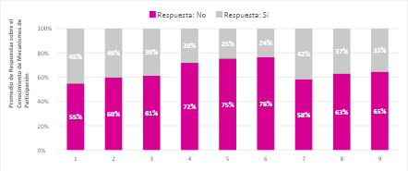
Fuente: Elaboración propia (Ministerio de Igualdad y Equidad, 2025)
Los resultados muestran que entre 2019 y 2023 el desconocimiento aumentó tanto en las cabeceras como en los centros poblados y la zona rural dispersa. En los perímetros urbanos, el porcentaje de personas que no reconocen estos mecanismos incrementó de 55% a 61%. En 2023, la ruralidad reporta un 76% de desconocimiento, una diferencia de 15 puntos adicionales frente a zonas urbanas. En el total nacional, se reportó que el desconocimiento aumentó del 58% (2019) al 65% (2023).
Estas tendencias evidencian que a pesar de que las juventudes son reconocidas normativamente como sujetos de derechos, se enfrentan con barreras que limitan su participación efectiva.
El desconocimiento a los mecanismos de participación impacta en una menor probabilidad de ejercer sus derechos, debilita la relación y articulación con las instituciones tomadoras de decisiones, y afecta la confianza con relación a la incidencia efectiva. En síntesis, aun cuando la ley garantiza estos espacios democráticos, una proporción significativa de jóvenes no los identifica, ni los reconoce como vías efectivas para incidir en la toma de decisiones públicas.
Dimensión 2: Elecciones y Partidos
A partir de lo anterior, se analiza la segunda dimensión de las Encuestas de Cultura Política, la cual correspondiente a Elecciones y Partidos, para comprender el comportamiento electoral de las juventudes. Pese al alto desconocimiento de mecanismos formales y a las barreras para incidir en decisiones públicas, el gráfico 24 muestra un incremento considerable en la participación electoral entre 2018 y 2022.
Gráfico 24. Porcentaje de personas de 18 a 25 años, según si votó en las elecciones presidenciales del 2018 y 2022 (Encuesta de Cultura Política 2019 y 2023)
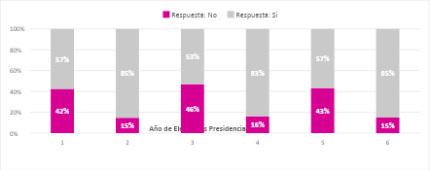
Fuente: Elaboración propia (Ministerio de Igualdad y Equidad, 2025)
En zonas urbanas, la participación pasó de 57% a 85%, mientras que en zonas rurales aumentó de 53% a 83%, tendencia que también se refleja a nivel nacional. Estos resultados evidencian que, pese a las limitaciones en el acceso y apropiación de los mecanismos de participación, las juventudes sí se involucran como sujetos políticos, especialmente en escenarios de alta relevancia electoral. Según los determinantes encontrados por la Friedrich-Ebert-Stiftung (FES), presente en el proyecto regional Juventudes: Asignatura Pendiente (Informe País: Colombia), hay una tendencia en la que entre el 50% y 70% de las juventudes consideran que el voto puede considerarse como una herramienta para transformar la realidad de los países.
En este sentido, se evidencia que la arquitectura de participación no logra consolidar vínculos sostenidos con las juventudes, ni consolidar a estos mecanismos como espacios permanentes de incidencia efectiva; lo que “demanda cuestionarse los mecanismos de participación, la confianza en la institucionalidad estatal, el rol de los partidos políticos y las posibilidades reales de respuesta a las problemáticas que viven” (FES, 2024) las juventudes del país.
Dimensión 3: Democracia
Finalmente, se aborda la dimensión de democracia, a partir del indicador de satisfacción con la forma en que esta funciona en Colombia. El gráfico 25 expone los niveles de “satisfacción con la forma en que la democracia funciona en Colombia”.
Gráfico 25. Porcentaje de personas de 18 a 25 años, en que la democracia
funciona en Colombia (Encuesta de Cultura Política 2019, 2021, 2023)
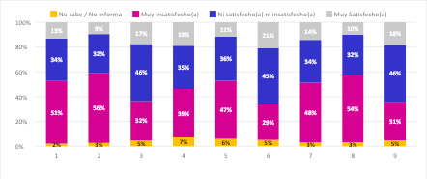
Fuente: Elaboración propia (Ministerio de Igualdad y Equidad, 2025)
Entre 2019 y 2021, la insatisfacción aumentó en todos los territorios. En 2021, año marcado por movilizaciones sociales, alcanzó su punto más alto, especialmente en las cabeceras (56%) y en las zonas rurales (47%). Para 2023, la insatisfacción disminuye en 21 puntos porcentuales, acompañada de un aumento en las percepciones neutras, lo que sugiere un escenario más equilibrado en la valoración de la democracia.
No obstante, la satisfacción plena de las juventudes se mantiene baja en todo el periodo 2019–2023, evidenciando que la confianza en la democracia representativa continúa siendo frágil en este grupo etario. En línea con lo anterior, se ha identificado que, si bien la mayoría de las juventudes consideran la democracia como la mejor forma de gobierno, no todos se encuentran satisfechos con su funcionamiento (FES, 2024). Esto pone de manifiesto una brecha entre la valoración normativa de la democracia y su experiencia práctica.
En conjunto, estos resultados refuerzan que el sistema democrático no responde plenamente a las expectativas juveniles. Este hallazgo posiciona la edad como una variable determinante en la forma en que se interpreta, evalúa y ejerce la participación política, lo que justifica la adopción de un enfoque de juventud para profundizar el diagnóstico y orientar el diseño de acciones estratégicas.
En este sentido, la evidencia sugiere que la participación juvenil en Colombia no es baja, sino fragmentada y desalineada respecto a las ofertas de los mecanismos institucionales disponibles, lo que plantea el desafío de fortalecer su pertinencia, accesibilidad y capacidad de representación, con el objetivo de mejorar la satisfacción de la ciudadanía de jóvenes.
De no abordarse estas brechas, la persistencia de barreras estructurales para la participación juvenil puede profundizar el desencanto democrático y debilitar la legitimidad de las instituciones públicas. Este comportamiento se ve reforzado por evidencia complementaria, como lo es en la encuesta e Informe País: Colombia, adelantada por la Friedrich Ebert Stiftung (FES, 2024), en la que se muestra niveles bajos de satisfacción con la democracia, y mediante la que se asocian percepciones sobre la limitada capacidad del Estado para responder de manera efectiva a las necesidades y expectativas juveniles.
Gráfico 26. Satisfacción con la Democracia del País, por sexo
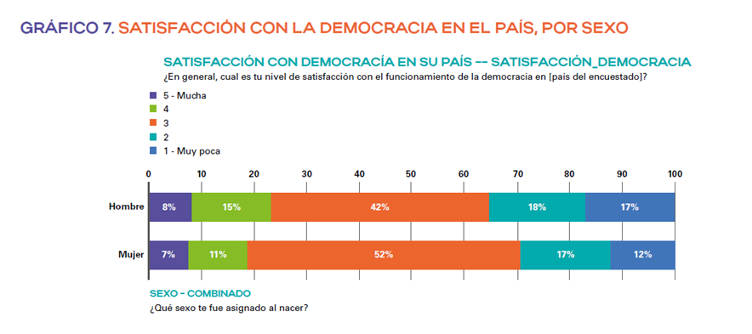
Fuente: Friedrich Ebert Stiftung (FES,2024)
De manera consistente, la Encuesta de Cultura Política señala que los niveles de confianza en instituciones públicas son significativamente menores entre población joven en comparación con otros grupos etarios, lo que impacta la disposición a participar en escenarios formales. A nivel internacional, la OCDE ha señalado que la baja confianza en las instituciones públicas constituye un desafío relevante para la consolidación democrática, en la medida en que afecta la legitimidad del sistema y la disposición de la ciudadanía a participar en espacios formales (OCDE, 2023).
Esta tendencia resulta particularmente significativa en el caso de las juventudes, quienes, en distintos contextos, reportan menores niveles de confianza institucional y una mayor inclinación hacia formas no convencionales de participación. Cómo se observa en el gráfico 24, aunque una proporción significativa de jóvenes considera la democracia como la mejor forma de gobierno, los niveles de satisfacción con su funcionamiento son considerablemente menores (FES, 2024), lo que refleja una brecha entre la valoración normativa del sistema democrático y su experiencia práctica.
Asimismo, la Tabla X evidencia los bajos niveles de confianza en instituciones como el Congreso, los partidos políticos y el gobierno, lo que refuerza la percepción de limitada representatividad y capacidad de respuesta institucional frente a las demandas juveniles.
Tabla X . Niveles de confianza en instituciones y organizaciones 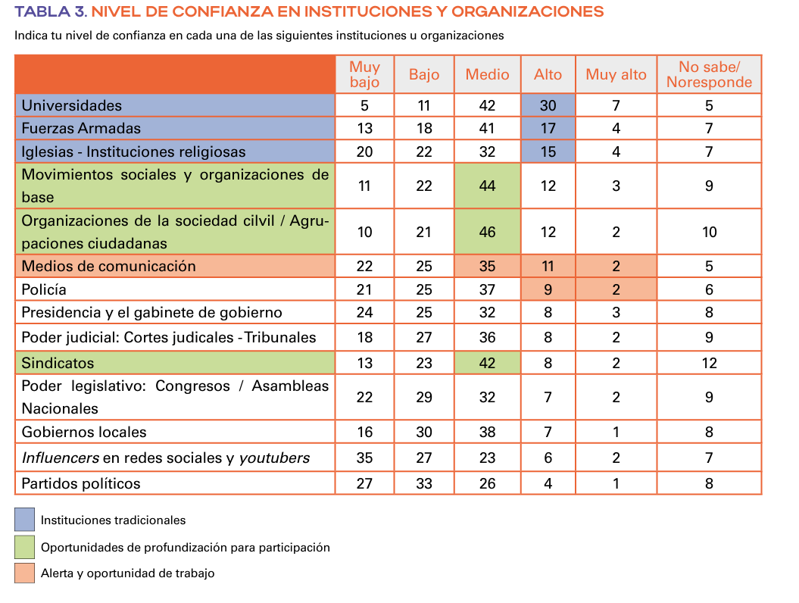
Fuente: Friedrich Ebert Stiftung (FES, 2024)
En este contexto, la baja confianza institucional no solo incide en la participación general de las juventudes, sino que se expresa de manera concreta en su relación con los espacios diseñados para su representación. En particular, el Sistema Nacional de Juventudes (SNJ), basado en el Estatuto de Ciudadanía Juvenil (Ley 1622 de 2013, modificada por la Ley 1885 de 2018), enfrenta el desafío de consolidarse como un referente legítimo, reconocido y significativo para las juventudes, fortaleciendo su visibilidad y capacidad de incidencia.

Percepción del Sistema Nacional de Juventudes
En este marco, resulta necesario analizar las percepciones de las juventudes frente a estas instancias, con el fin de identificar las brechas entre su configuración normativa y su reconocimiento efectivo en la práctica. Para ello, se retoman los hallazgos de la encuesta Voces Resilientes: juventudes, realidades y territorios (2023), que aborda dimensiones asociadas a la representatividad, el reconocimiento institucional y el sentido político de los espacios de participación juvenil.
Los resultados evidencian un conocimiento limitado sobre las instancias habilitadas. El 81,8 % de las y los jóvenes no reconoce qué es una Asamblea de Juventud; el 85,4 % no identifica las Plataformas de Juventud, instancias clave del Subsistema de Participación; el 91,9 % desconoce la Comisión de Concertación y Decisión del Sistema Nacional de Juventudes; y el 83,1 % no conoce el proceso electoral para conformar los Consejos Municipales de Juventud (CMJ).
Gráfico 27. ¿Conoces las siguientes instancias municipales de participación juvenil?
Consejo Municipal de Juventud. (Encuesta Voces Resilientes: juventudes, realidades y territorios, 2023)
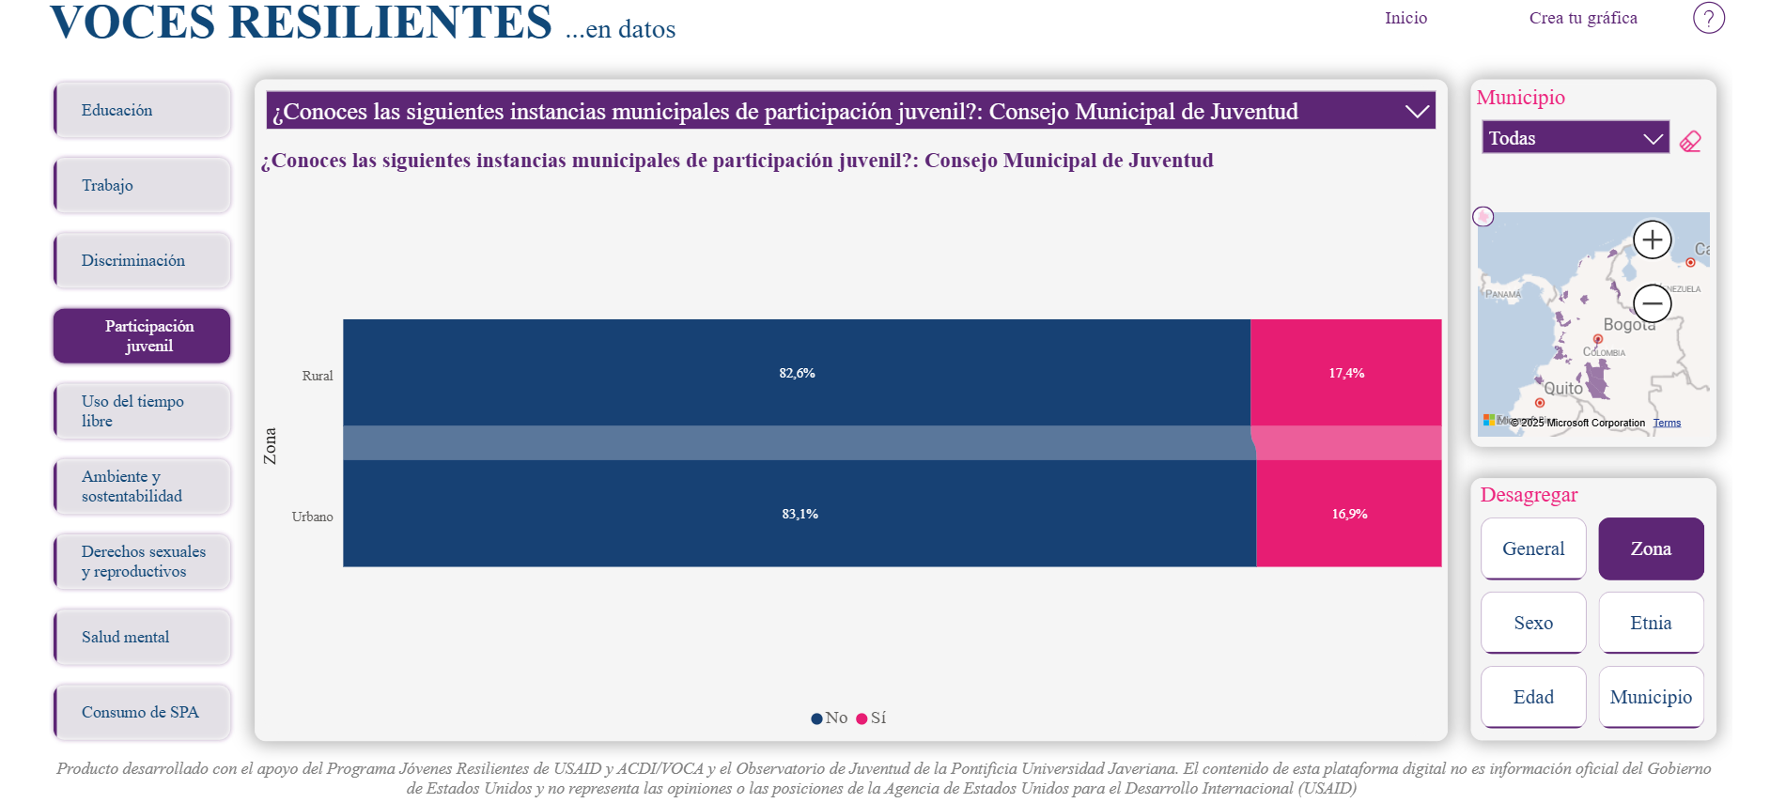
Fuente: Programa Jóvenes Resilientes de la Agencia de Estados Unidos para el Desarrollo Internacional (USAID), ACDI/VOCA y el Observatorio de Juventud
de la Pontificia Universidad Javeriana (2023)
El gráfico 26 muestra niveles similares de desconocimiento sobre el Consejo Municipal de Juventud (CMJ en zonas rurales (82,6%) y urbanas (83,1%), lo cual evidencia que la falta de información no es un fenómeno local, sino generalizado que atraviesa a todo el país.

Gráfico 28. ¿Has realizado alguna de las siguientes actividades?: Votar en elecciones al Consejo Municipal de Juventud (Encuesta Voces Resilientes: juventudes, realidades y territorios, 2023)
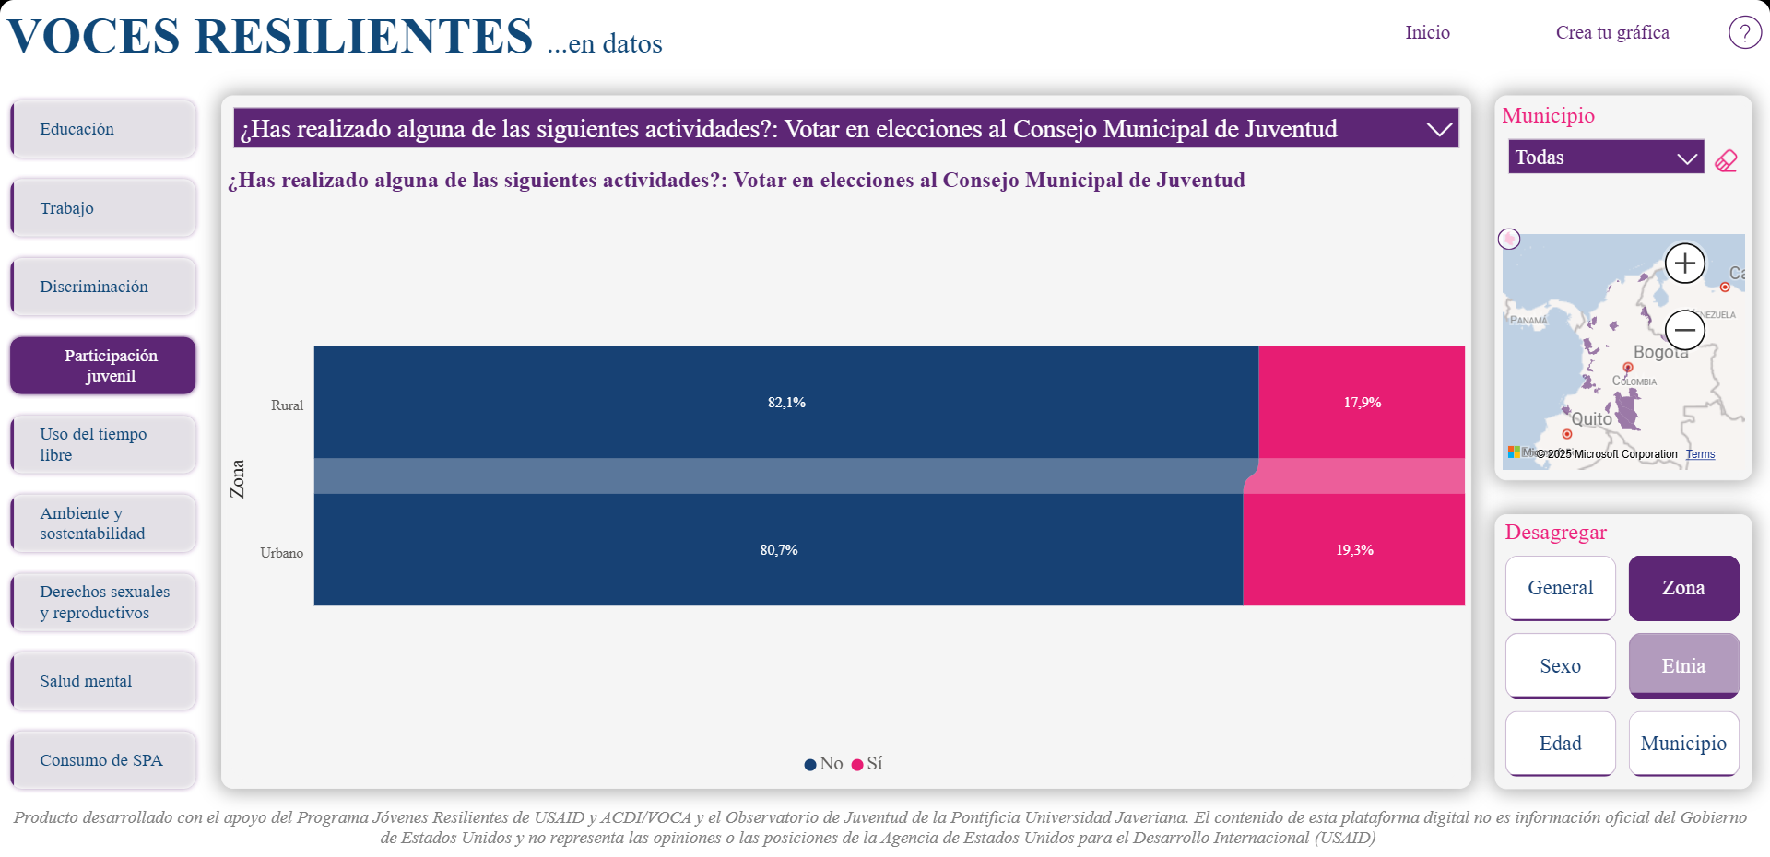
Fuente: Programa Jóvenes Resilientes de la Agencia de Estados Unidos para el Desarrollo Internacional (USAID), ACDI/VOCA y el Observatorio de Juventud
de la Pontificia Universidad Javeriana (2023)
En cuanto al ejercicio participativo, el gráfico 27 revela que la participación electoral en los Consejos Municipales de Juventud de 2021 fue equivalentemente baja: el 82,1% de las y los jóvenes en zonas rurales y el 80,7% en zonas urbanas afirma no haber votado. Aunque se trató de la primera implementación de este mecanismo de representación juvenil, los niveles de participación reflejan una tendencia coherente con los resultados de la Encuesta de Cultura Política, donde se observa un alto desconocimiento de los mecanismos de participación y una relación distante con la institucionalidad.
Esta tendencia se confirma con los resultados reportados por la Registraduría Nacional del Estado Civil. En 2021, la participación alcanzó el 10,41 % del total de jóvenes habilitados para votar, y aunque en 2025 aumentó al 12,8 %, continúa siendo baja frente al universo electoral juvenil. La Misión de Observación Electoral (MOE, 2022) señala que, si bien este proceso constituye un avance en términos de participación democrática, persisten desafíos relacionados con la sostenibilidad organizativa, la formación política y la articulación efectiva entre los Consejos Municipales de Juventud y los gobiernos locales.
En conjunto, estos resultados muestran que la limitada apropiación de los mecanismos del Sistema Nacional de Juventudes es consistente con los hallazgos de la Encuesta de Cultura Política, en los que el desconocimiento institucional y la baja confianza reducen la efectividad de los espacios creados para la incidencia política juvenil. Esto evidencia que el SNJ aún no logra consolidarse como un canal efectivo de representación, lo que limita su capacidad para articular la agencia juvenil con la toma de decisiones públicas.
Agencia Juvenil y Formas No Convencionales de Participación
A pesar de este panorama, las juventudes expresan una alta disposición a participar y transformar su entorno. La encuesta Voces Resilientes muestra que una proporción significativa de jóvenes, tanto en zonas urbanas como rurales, considera que puede aportar a un cambio; y el Boletín ‘La Participación Juvenil en Colombia: Desafíos y Oportunidades’, señala que siete de cada diez están dispuestos a trabajar por la paz y la reconciliación, mientras el 92 % se reconoce capaz de proyectar su futuro.
A su vez, otros estudios han evidenciado que las juventudes participan activamente a través de formas no convencionales como la movilización social, el activismo ambiental, las plataformas digitales y los procesos culturales, ampliando así las formas de incidencia política más allá de los canales tradicionales (International IDEA, 2021). Esto sugiere que la baja participación en los espacios institucionales no necesariamente refleja desinterés, sino una reconfiguración de las formas de acción política juvenil que se traduce en una participación que tiende a expresarse por fuera de los canales tradicionales, como movilización social, activismo y otras formas de acción colectiva.
Gráfico 29. Formas de participación juvenil
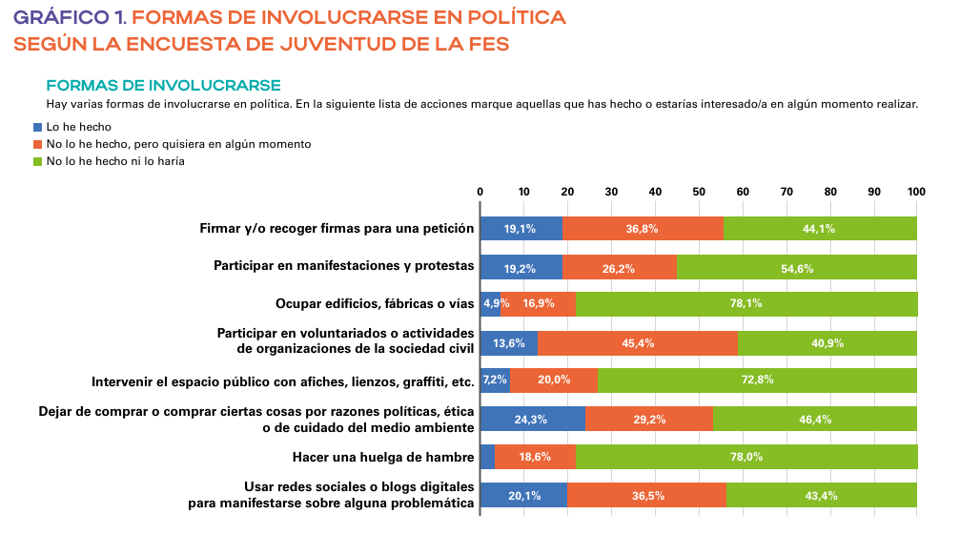
Fuente: Friedrich Ebert Stiftung (FES, 2024)
Este comportamiento sugiere que la baja participación en los espacios institucionales no responde a un desinterés por lo público, sino a una reconfiguración de las formas de acción política juvenil. Mientras las juventudes mantienen disposición a incidir en lo público, los mecanismos formales no logran consolidarse como espacios legítimos, accesibles y efectivos para canalizar dicha agencia.
Esta coexistencia entre baja confianza institucional y alta motivación para incidir indica que la agencia política juvenil no ha disminuido: se ha reorientado hacia formas de participación no convencionales, iniciativas más comunitarias, plataformas digitales, acciones territoriales o procesos culturales y colectivos.
Investigaciones recientes señalan que esta situación no es coyuntural o momentánea, sino resultado de una tensión más profunda y estructural entre un marco normativo que reconoce a las juventudes como sujetos políticos y unas prácticas institucionales que no siempre garantizan su ejercicio efectivo. Esta brecha impulsa a las y los jóvenes a recurrir a formas alternativas de acción política (Quiñones, 2022).
Síntesis
En consecuencia, el desafío no radica únicamente en ampliar la oferta de participación, sino en fortalecer su pertinencia, legitimidad y capacidad de respuesta frente a las expectativas y formas contemporáneas de acción política juvenil. El diagnóstico evidencia que la participación juvenil en Colombia no está ausente, sino desalineada respecto a los mecanismos institucionales existentes.
Por ello, la Política Pública Nacional de Juventud debe orientarse a reconectar las prácticas reales de agencia juvenil con una arquitectura institucional capaz de reconocerlas, potenciarlas y representarlas.

BIBLIOGRAFÍA
- Acemoglu, D., & Robinson, J. A. (2012). Por qué fracasan los países: Los orígenes del poder, la prosperidad y la pobreza. Deusto.
- Active Healthy Kids Global Alliance. (2022). Reporte de Calificaciones de Actividad Física en Niños y Adolescentes de Colombia 2022 [Reporte]. Active Healthy Kids Global Alliance. https://www.activehealthykids.org/colombia/
- Aguilar, G. L.. (2015). Participación política en la agenda universitaria de poder: La opinión académica y estudiantil en la Universidad Autónoma del Estado de México en la construcción de la agenda institucional. Universidad Autónoma del Estado de México. https://www.academia.edu/83736091/Participacion_Politica_en_La_Agenda_Universitaria_Del_Poder#page=127
- Banco Mundial. (2023). Colombia: Diagnóstico de crecimiento inclusivo. Banco Mundial.
- Centro Nacional de Memoria Histórica (CNMH). (2018). La guerra inscrita en el cuerpo: Informe nacional de violencia sexual en el conflicto armado. CNMH.
- Centro Nacional de Memoria Histórica (CNMH). (2021). Jóvenes y conflicto armado en Colombia. CNMH.
- Comisión Interamericana de Derechos Humanos (CIDH). (2021). Observaciones y recomendaciones sobre derechos humanos en Colombia.
- Comisión Económica para América Latina y el Caribe (CEPAL). (2023). Panorama Social de América Latina 2023. CEPAL.
- Comisión para el Esclarecimiento de la Verdad (CEV). (2022). Informe final: Hay futuro si hay verdad. Comisión de la Verdad.
- Congreso de la República de Colombia. (2023). Ley 2294 de 2023 por la cual se expide el Plan Nacional de Desarrollo 2022–2026 “Colombia, Potencia Mundial de la Vida”.
- Corte Constitucional de Colombia. (2022). Sentencia C-055 de 2022.
- Cuartero, A., & de la Vega, R. (2020). Physical activity and psychological well-being.
- DANE. (2020). Encuesta de Consumo Cultural (ECC).
- DANE. (2021). Encuesta Nacional de Uso del Tiempo (ENUT).
- DANE. (2022). Encuesta de Calidad de Vida 2021.
- DANE. (2022). Encuesta Nacional de Uso del Tiempo (ENUT 2021).
- DANE. (2023). Encuesta Pulso Social.
- DANE. (2025). Encuesta de Calidad de Vida 2024.
- DANE. (2025). Demografía rural en Colombia. Departamento Administrativo Nacional de Estadística. https://www.dane.gov.co/files/investigaciones/poblacion/informes-estadisticas-sociodemograficas/Demografia-Rural-Colombia-2025.pdf
- DANE. (2025) Proyecciones y retroproyecciones de la población nacional para el periodo 2018-2070.
- DANE, Departamento Administrativo Nacional de Estadística. (2023, septiembre). Encuesta de cultura política: Metodología general. https://www.dane.gov.co/files/operaciones/ECP/DSO-ECP-MET-001-V9.pdf
- Defensoría del Pueblo. (2023). Alertas tempranas sobre reclutamiento y utilización de niños, niñas y adolescentes.
- Departamento Administrativo Nacional de Estadística – DANE. (2025, abril 22). Boletín técnico: Pobreza multidimensional en Colombia, año 2024. https://www.dane.gov.co/files/operaciones/PM/bol-PMultidimensional-2024.pdf
- Departamento Administrativo Nacional de Estadística [DANE]. (2021). Encuesta de Consumo Cultural (ECC) 2020. DANE. https://microdatos.dane.gov.co/index.php/catalog/691
- Departamento Administrativo Nacional de Estadística [DANE]. (2018). Encuesta de Consumo Cultural (ECC) 2017. DANE. https://microdatos.dane.gov.co/index.php/catalog/Cult-Microdatos
- Departamento Administrativo Nacional de Estadística (DANE). (2025). Gran Encuesta Integrada de Hogares – Mercado laboral juvenil octubre-diciembre 2025.
- Departamento Administrativo Nacional de Estadística (DANE). (2025). Gran Encuesta Integrada de Hogares – Boletín mercado laboral juvenil octubre-diciembre 2025. https://www.dane.gov.co/files/operaciones/GEIH/bol-GEIHMLJ-oct-dic2025.pdf
- Departamento Administrativo Nacional de Estadística (DANE) (2022). Nacimientos en niñas y adolescentes en Colombia. Segunda edición. Nota estadística. Agosto 2022. ago_nota-estadistica-embarazo-020822_VF.pdf
- Departamento Nacional de Planeación (DNP). (2023). Bases del Plan Nacional de Desarrollo 2022–2026.
- Departamento Administrativo Nacional de Estadística – DANE. (2026, enero 23). Pobreza multidimensional en población víctima 2024. https://www.dane.gov.co/files/operaciones/PM/bol-PM-PoblacionVictima-2024.pdf
- Diagnóstico Equipo Técnico. (2026). Insumo diagnóstico cadena de valor 2026. Ministerio de la Igualdad y Equidad.
- Eime, R. M., Young, J. A., Harvey, J. T., Charity, M. J., & Payne, W. R. (2013). A systematic review of the psychological and social benefits of participation in sport.
- Friedrich-Ebert-Stiftung [FES]. (2024). Juventudes: Asignatura Pendiente — Informe regional. FES América Latina y el Caribe. https://juventudesasignaturapendiente.com/wp-content/uploads/2025/06/informe_regional-1.pdf
- Fondo de Población de las Naciones Unidas (UNFPA). (2023). Estado de la población mundial 2023.
- Fondo de las Naciones Unidas para la Infancia [UNICEF] Colombia. (2024, mayo). "De salud mental sí hablamos": UNICEF Colombia propone abrir una conversación sobre la salud mental de niños, niñas y adolescentes. UNICEF. https://www.unicef.org/colombia/comunicados-prensa/de-salud-mental-s%C3%AD-hablamos-unicef-colombia-propone-abrir-una-conversaci%C3%B3n-sobre
- Fondo de Población de las Naciones Unidas – UNFPA Colombia. (2023). Análisis de Situación de Población (ASP Colombia 2023). Capítulo Adolescencia y Juventud. UNFPA. https://colombia.unfpa.org/es/publications/analisis-de-situacion-de-poblacion-asp-colombia-2023-capitulo-adolescencia-y-juventud
- Fondo de Población de las Naciones Unidas – UNFPA Colombia. (2026). Análisis de Situación de Población (ASP Colombia 2026). Capítulo Adolescencia y Juventud. UNFPA https://colombia.unfpa.org/sites/default/files/pub-pdf/2date26-date3/ASP%20Adolescencia%20y%20Juventud-feb-2026.pdf
- Friedrich-Ebert-Stiftung. (2025). Juventudes: asignatura pendiente. Informe regional. https://juventudesasignaturapendiente.com/wp-content/uploads/2025/06/informe_regional-1.pdf

- Fundación Exe. (2025). Análisis de resultados de Saber 11° 2024. Con datos del repositorio DataICFES (ICFES, 2025). https://www.fundacionexe.org.co/wp-content/uploads/2025/03/Saber-11-2024.pdf
- Galarza, J., & Jaimes, C. (2018). Ingresos y educación en el sector rural colombiano. Revista de Economía Institucional, vol. 20, n.º 38, primer semestre/2018, 209-233.
- Gobierno de Colombia & FARC-EP. (2016). Acuerdo Final para la Terminación del Conflicto y la Construcción de una Paz Estable y Duradera.
- Gómez, P. B.., Torres Hincapié, J.., & Alvarado, S.. (2008, julio). Perspectivas teóricas para comprender la categoría participación ciudadana-política juvenil en Colombia. Revista Latinoamericana de Ciencias Sociales, Niñez y Juventud, 565–611. http://www.scielo.org.co/scielo.php?script=sci_arttext&pid=S1692-715X2008000200005&lng=en&tlng=es
- Instituto Colombiano para la Evaluación de la Educación- ICFES. (2025). Informe nacional de resultados del examen Saber 11° 2024. ICFES. https://www.icfes.gov.co/wp-content/uploads/2025/09/INFORME_NACIONAL_RESULTADOS_SABER_11_2024.pdf
- Instituto Nacional de Medicina Legal y Ciencias Forenses. Forensis 2024. Datos para la Vida. Imprenta Nacional de Colombia. Marzo de 2026. https://www.medicinalegal.gov.co/documents/20143/1269218/Forensis_2024.pdf
- Laboratorio de Economía de la Educación (LEE). (2024). Calidad Educativa en Zonas Rurales de Colombia: Un Camino por Recorrer (Informe de análisis estadístico N.° 98). Pontificia Universidad Javeriana. https://www.javeriana.edu.co/recursosdb/5581483/11594517/INFORME98-Educacio%CC%81n-rural+LEE2024.pdf
- Ley Estatutaria 1751 de 2015. Por medio de la cual se regula el derecho fundamental a la salud.
- Ministerio de las Culturas, las Artes y los Saberes. (2024, 13 de diciembre). El Minculturas lanza la nueva versión del Sistema Nacional de Información Cultural (SINIC), tras 15 años de inactividad. https://mincultura.gov.co/noticias/Paginas/el-minculturas-lanza-la-nueva-version-del-sistema-nacional-de-informacion-cultural-sinic-tras-15-anos-de-inactividad.aspx
- Ministerio del Deporte. (2025). Global Observatory for Physical Education – Colombia.
- Ministerio de Educación Nacional – MEN. (2025). Matrícula en educación superior 2024. Sistema Nacional de Información de Educación Superior – SNIES. https://snies.mineducacion.gov.co/1778/articles-425163_recurso_1.pdf
- Ministerio de Salud y Protección Social – MinSalud. (2024). Análisis de situación de la salud mental con énfasis en determinantes sociales, Colombia. SISPRO – Registro Individual de Prestación de Servicios (RIPS), consulta octubre de 2024. Códigos CIE-10: F100 a F199. https://www.minsalud.gov.co/sites/rid/Lists/BibliotecaDigital/RIDE/VS/PP/ENT/asis-salud-mental-determinantes-sociales-colombia.pdf
- Ministerio de Salud y Protección Social. (2024). Datos citados por UNICEF Colombia.
- Ministerio de Salud y Protección Social, Departamento Administrativo Nacional de Estadística (DANE) y Universidad de Antioquia. (2025). Encuesta Nacional de Demografía y Salud – ENDS 2025. Gobierno de Colombia. https://www.minsalud.gov.co/salud/publica/epidemiologia/paginas/estudios-y-encuestas.aspx
- Ministerio de Salud y protección, 2026. Tablero de Visualización y seguimiento a la afiliación de jóvenes al SGSSS. https://www.minsalud.gov.co/salud/Paginas/LNPES.aspx
- Misión de Observación Electoral. (2022). Balance de las elecciones de los Consejos Municipales de Juventud 2021. https://moe.org.co
- Organización de las Naciones Unidas para la Educación, la Ciencia y la Cultura (UNESCO). (2023). Global Education Monitoring Report 2023.
- Organización Internacional del Trabajo (OIT). (2024). Global Employment Trends for Youth 2024. OIT.
- Organización Mundial de la Salud (OMS). (2022). Adolescent mental health.
- Organización Mundial de la Salud. (2024). Physical activity – Fact sheet. https://www.who.int/news‑room/fact‑sheets/detail/physical‑activity
- Organización Panamericana de la Salud (OPS). (2023). Salud de adolescentes y jóvenes en América Latina.
- Organización para la Cooperación y el Desarrollo Económicos (OCDE). (2024). Estudios económicos de la OCDE: Colombia 2024. OCDE.
- Organisation for Economic Co-operation and Development. (2023). Government at a glance: Latin America and the Caribbean 2023. OECD Publishing. https://www.oecd.org/en/publications/government-at-a-glance-latin-america-and-the-caribbean_5ceda53e-en.html
- Oxfam Colombia. (2026). Informe sobre desigualdad y concentración de riqueza en Colombia. https://www.oxfamcolombia.org/wp-content/uploads/2025/01/INFORME-OXFAM_AECID.pdf

- Proimágenes Colombia. (2025). Cine en Cifras, edición 28: Estadísticas del sector cinematográfico colombiano 2024. Proimágenes Colombia. https://www.proimagenescolombia.com/secciones/cine_colombiano/cine_en_cifras/cine_cifras_listado.php
- Profamilia y Fundación PLAN, Determinantes del embarazo en adolescentes en Colombia: Explicando las causas de las causas. Junio 2018. https://www.minsalud.gov.co/sites/rid/lists/bibliotecadigital/ride/vs/ed/psp/informe-determinantes-sociales-embarazo-en-adolescente.pdf
- Programa de las Naciones Unidas para el Desarrollo (PNUD). (2022). Informe sobre desarrollo humano y seguridad ciudadana en América Latina.
- Programa de las Naciones Unidas para el Desarrollo. (2022). Juventud y cohesión social.
- Roth Deubel, A.‑N. (2021). Enfoques recientes en los estudios de políticas públicas. Cuadernos del INAP (CUINAP), 2(63). Disponible en https://publicaciones.inap.gob.ar/index.php/CUINAP/article/view/241
- Sistema Nacional de Información Cultural (SINIC). (2025). Portal del Sistema Nacional de Información Cultural de Colombia. https://www.sinic.gov.co/
- Schutz, A. (1972). The phenomenology of the social world (G. Walsh & F. Lehnert, Trans.). Northwestern University Press.
- Strauss, A., & Corbin, J. (2016). Basics of qualitative research: Techniques and procedures for developing grounded theory (4th ed.). SAGE Publications.
- UNICEF Colombia. (2024). Salud mental en niñas, niños y jóvenes en Colombia [Comunicado de prensa]. UNICEF Colombia. https://www.unicef.org/colombia/comunicados-prensa/de-salud-mental-s%C3%AD-hablamos-unicef-colombia-propone-abrir-una-conversación-sobre-la-salud-mental-de-niños-niñas-y-adolescentes
- UNICEF. (2020). La cultura como entorno protector. UNICEF.
- UNICEF Office of Research – Innocenti. (2019). Getting into the game: Understanding the evidence for child‑focused sport for development (Summary report). UNICEF. https://www.unicef.org/reports/getting‑into‑the‑game‑2019
- Unión Internacional de Telecomunicaciones (UIT). (2023). Measuring digital development: Facts and figures 2023.
- Varela, F. J., Thompson, E., & Rosch, E. (1991). The Embodied Mind Cognitive science and human experience. MIT Press.
- World Health Organization. (2020, 25 de noviembre). Every move counts towards better health [Comunicado de prensa]. https://www.who.int/news/item/25-11-2020-every-move-counts-towards-better-health-says-who

Es el perímetro urbano del municipio, donde existe concentración de servicios, instituciones, infraestructura, mayor densidad poblacional y presencia estatal. Se considera como área urbana para efectos estadísticos de la Encuesta de Cultura Política del DANE
Corresponde a núcleos rurales con algún grado de consolidación, servicios básicos y cierta densidad poblacional, pero que no tienen carácter urbano formal.
Corresponde a viviendas dispersas en territorio rural, baja densidad, limitado acceso institucional y mayor distancia física y simbólica al Estado.
Este instrumento normativo establece la plataforma de participación destinada a “garantizar el ejercicio pleno de la ciudadanía juvenil, el goce efectivo de los derechos y la adopción de políticas públicas para la población de 14 a 28 años” (DNP, 2024), configurando así el marco institucional desde el cual se busca cómo las juventudes acceden y se relacionan con las instancias y mecanismos creados para su participación. El Estatuto de Ciudadanía Juvenil consolida el Sistema Nacional de Juventud (SNJ), fortalece la representación juvenil y garantiza la participación de los jóvenes entre 14 y 28 años en condiciones de igualdad, asegurando el ejercicio pleno de su ciudadanía en los ámbitos social, económico, cultural y político; creó a su vez, mecanismos formales como los Consejos Municipales y Locales de Juventud, buscando fortalecer la representación y la incidencia.
Para consulta: https://resultadosjuventudes.registraduria.gov.co/informacion-general/00/

